Félix Augusto César Pérez Córdova

ID UD6466SCN12943

CREATION OF A NEW LEARNING ENVIRONMENT BASED ON THE CONSTRUCTIVIST PHILOSOPHY AND SIMULATING TECHNIQUES

A Final Thesis Presented to
The Academic Department
For the Degree of Doctor in Computing Engineering

ATLANTIC INTERNATIONAL UNIVERSITY
HONOLULU, HAWAI
SPRING, 2009
TABLA DE CONTENIDO
Introducción 4

Descripción 5

1 Delimitación de la Problemática 6
1.1 Contexto 6
1.2 Planteamiento del Problema 8
1.3 Diagnóstico Pedagógico 8
1.3.1 Síntomas 8
1.3.2 Determinación de las Causas 11
1.4 Justificación 12
1.5 Objetivo 12

2 Marco Teórico 14
2.1 Filosofía Constructivista 14
2.1.1 Definición de Teoría de Aprendizaje 14
2.1.2 Teoría de Piaget La psicología evolutiva 15
2.1.3 Teoría de Skinner El condicionamiento operante 22
2.1.4 Teoría de Bruner Aprendizaje por descubrimiento 23
2.1.5 Teoría de Bandura El modelo ecléctico 27
2.1.6 Teoría de Gagné El enfoque sistémico 28
2.1.7 Teoría de Ausubel El aprendizaje significativo 34
2.1.8 Teoría de Vigotsky Zona de desarrollo próximo 37
2.1.9 Corrientes pedagógicas 42
2.1.10 Aprendizaje por exploración y descubrimiento 44
2.1.11 La Inducción como proceso de exploración 48
2.1.12 Heurística y descubrimiento 48
2.2 Simulación con modelos matemáticos 50
2.2.1 Tipos de modelos 53
2.2.1.1 Modelos físicos 54
2.2.1.2 Modelos empíricos 54
2.2.1.3 Modelos matemáticos 55
2.2.1.3.1 Clasificación de modelos matemáticos 56
2.2.2 Fundamentos de simulación con modelos mat. 58
2.2.3 Pasos para desarrollar modelos matemáticos 60
2.2.4 Incorporación de la simulación a la enseñanza 61

3 Propuesta 64
3.1 Premisas 65
3.2 Conclusión 66
3.3 Alternativa de Intervención Pedagógica 66

4 Desarrollo de la Propuesta 67
4.1 Construcción de las Herramientas 67
4.1.1 Breve revisión del lenguaje Visual Basic 68
4.1.2 Graficación de Funciones Matemáticas 83
4.2 Selección de los temas a abordar 124
4.3 Desarrollo de los Programas de Simulación 124

5 Un Encuentro Venturoso 133
5.1 Nuevo Modelo Educativo en la Universidad 133
5.2 La Propuesta 135
5.3 La incorporación 138

6 La realización: El Aula de Simulación “Minerva” 140
6.1 Elementos Constitutivos 140
6.2 Incorporación de Profesores 143

7 Una Clase en el Aula Minerva 150

8 Conclusiones 151

Bibliografía 153

INTRODUCCIÓN

Después de haber recorrido un camino muy interesante a través de las asignaturas de mi Pénsum, presento a la consideración del Departamento Académico de Atlantic International University, mi trabajo correspondiente a la Tesis Doctoral. Finalmente, llego al último escalón para obtener el grado de Doctor en Ingeniería en Computación. La conclusión de estos estudios constituye una etapa trascendental en mi vida profesional y en mi vida personal.

Siguiendo las recomendaciones de la Guía de Estudios del Doctorado, en este trabajo de tesis recojo mucho más del 80% del contenido de mi Pénsum; me atrevería a decir que es casi el 100% lo que está contenido en ella, ya que desde que diseñé mis asignaturas pensé mis estudios como un gran camino ascendente en el que cada asignatura sería un bloque, y la unión de todos ellos daría como resultado la construcción de un nuevo ambiente de aprendizaje en el que están aplicados todos los conocimientos sobre pedagogía, simulación, exploración, computación, matemáticas, física etc.

Mi tesis consta de la concepción, diseño, desarrollo, integración y materialización de un ambiente de aprendizaje que pretende beneficiar a centenares de alumnos que ingresan a la Facultad de Ingeniería de la Universidad Autónoma de Puebla.

Mis estudios doctorales no se han quedado en teoría, ni en una pila de papeles que sólo sirvan para justificar un grado académico. Por el contrario, han desembocado en la formación del “Aula de Simulación”, denominada oficialmente por la Universidad: “Aula Minerva”, en la que confluyen todos los conocimientos y conceptos que adquirí y desarrollé a través de las asignaturas de mi Pénsum. En este momento, el Aula está funcionando con grupos completos que estudian la materia de Cinemática con apoyo de programas de simulación diseñados sobre una base pedagógica.

Es para mí una satisfacción ver el resultado de mis estudios en AIU reflejados en un nuevo estilo de aprendizaje y enseñanza a través de exploración y manipulación de las nociones y quiero hacer partícipe a Atlantic International University de esta satisfacción ya que su guía, sus indicaciones, sus observaciones y consejos contribuyeron a este logro.

Descripción

Esta Tesis está estructurada en seis grandes partes.

La primera parte aborda la determinación del problema que origina todo el trabajo y que da razón de ser a todo el desarrollo. Inicia con una delimitación de la problemática que incluye el contexto y el planteamiento en el que claramente se indica el alcance. Luego se continúa con un diagnóstico que determina las causas a partir de los síntomas. Termina esta parte planteando la justificación y los objetivos del proyecto de Tesis.

Habiendo dejado claro el problema a atacar, la justificación y los objetivos, en la seguna parte se aborda el marco teórico en el que se sustentará todo el trabajo, y que consta de dos grandes vertientes: las teorías de aprendizaje que fueron abordadas en la primera asignatura con énfasis en el aprendizaje por exploración y descubrimiento, tema que se abordó ampliamente en la segunda asignatura. La segunda vertiente consiste en la construcción de modelos matemáticos y el proceso de exploración con dichos modelos a través de las técnicas de simulación.

La tercera parte consiste en la elaboración de una propuesta de solución, que en los términos educativos y pedagógicos se suele denominar la Alternativa de Intervención Pedagógica. Esta alternativa se construye con base en un conjunto de premisas o hipótesis que previamente se establecen.

Teniendo definida con claridad en qué consiste la alternativa pedagógica, se pasa a su elaboración. Este capítulo consta de tres partes: la construcción de las herramientas básicas necesarias, una segunda parte expone la metodología que utiliza el autor de la Tesis para seleccionar los temas que deben ser abordados para construir modelos de simulación de apoyo didáctico, y finalmente una parte extensa que consiste en el desarrollo de los programas de simulación.

En la quinta parte se relata cómo el proyecto para la construcción de un ambiente de aprendizaje basado en la simulación, se encuentra con el proyecto universitario para construir un modelo educativo y académico, y cómo a partir de responder a la convocatoria que hace la universidad, ésta hace suyo este proyecto integrándolo como una solución concreta para el aula.

La sexta y última parte aborda una tarea muy importante que es la realización del Aula de Simulación. Se describen aquí los elementos que la constituyen, la adaptación de un espacio y una tarea fundamental: la incorporación de docentes para utilizar el Aula bajo el concepto de espacio de exploración y descubrimiento. Como corolario, se presenta un vídeo de una Clase en el Aula Minerva.

1 Delimitación de la Problemática

Todo proyecto de investigación o desarrollo que pretende convertirse en una alternativa de intervención pedagógica, inicia con un proceso denominado “Problematización” que consiste en describir la situación que preocupa como un Problema, entendiéndose como tal una situación que impide el cumplimiento de una o varias funciones sustantivas dentro de una institución o una empresa, problema para el cual se busca una solución a través de un proyecto, de Intervención Pedagógica en mi caso.

Generalmente los problemas tienen que ver con un ambiente que se puede extender tanto que se llegue a perder su control, por lo que se comenzará el trabajo delimitando en espacio, función y tiempo la problemática a abordar.

1.1 Contexto

La Ciudad de Puebla, en la que se encuentra la Universidad, tiene una población aproximada de 2 millones de habitantes y está ubicada en el sur – sureste del país a una distancia de 100 kilómetros de la Ciudad de México, la temperatura es templada y aunque cuenta con todos los servicios básicos, no son de excelente calidad. La ciudad se ha extendido hacia la periferia de una manera desordenada lo que provoca una serie de problemas de transporte, seguridad y servicios.

La Benemérita Universidad Autónoma de Puebla (BUAP) es una de las más antiguas de América y actualmente ofrece estudios desde nivel Preparatoria hasta Doctorado en varias disciplinas. Ofrece más de 70 licenciaturas en diversas áreas con un total de más de 4000 docentes que atienden a 60000 estudiantes. Aunque en la ciudad están establecidas otras cinco universidades privadas de nivel reconocido y un gran número de instituciones superiores de dudosa calidad, La BUAP predomina completamente en instalaciones, presupuesto, número de alumnos y maestros, pero principalmente en número de profesores reconocidos por el Sistema Nacional de Investigadores.

El grupo social sobre el que se aborda la problemática es el conjunto de estudiantes que recién ingresaron a la Facultad de Ingeniería de la Universidad Autónoma de Puebla y cursan los cuatro primeros cuatrimestres de alguna de las Ingenierías que ofrece la Facultad: Ingeniería Civil, Topográfica, Industrial, Mecánica, Geofísica y Textil. Dichos estudiantes proceden en su mayoría de Escuelas Preparatorias Públicas de la ciudad de Puebla y algunos proceden del interior del estado habiendo estudiado en escuelas con infraestructura educativa insuficiente, lo que significa mínimo equipamiento de laboratorios, computadoras etc.; su nivel socio económico oscila entre clase media y media alta. Un porcentaje menor al 10% tiene auto para su traslado personal. Un 20% de ellos trabajan como empleados en tiendas o restaurantes para sostenerse económicamente. Un 50% vive en una casa propia, en su mayoría de interés social, y un 6% es casado o tiene una responsabilidad económica similar.

El ingreso a la Universidad se realiza a través de la presentación de un examen de admisión y con base en el puntaje obtenido y el número de lugares disponibles en cada carrera.

1.2 Planteamiento del Problema

Existe preocupación entre los profesores de nivel básico de la Facultad de Ingeniería por el desempeño que tiene este grupo de estudiantes en las áreas de matemáticas y física. El problema puede plantearse en los siguientes términos:

“Un porcentaje elevado de alumnos recién ingresados a la Facultad de Ingeniería tienen un dominio insuficiente en las áreas de matemáticas y física, lo que les impide interpretar fórmulas matemáticas de mediana complejidad y su significado preciso como representación de fenómenos físicos”.

1.3 Diagnóstico Pedagógico

Teniendo perfectamente identificado el problema se procederá a revisar la manera en que éste se hace patente para los actores del acto educativo a través de un diagnóstico que parte de los síntomas y busca determinar las causas reales a las que deberá abordarse para tratar de contribuir a aminorar el problema.

1.3.1 Síntomas

La abstracción del problema en la redacción anterior parte de un conjunto de síntomas que se perciben en distintos ámbitos.
En el aula:
- Reducida participación de los alumnos en clases de matemáticas y física
- Dificultad para convertir enunciados verbales a términos matemáticos
- Dificultad para relacionar gráficas con ecuaciones que las representan y viceversa
- Dificultad para expresar fenómenos físicos en términos matemáticos
En la Universidad:
- Tendencia a seleccionar carreras que no tengan relación con las matemáticas

En las estadísticas:
PISA: Es una prueba internacional que se aplica cada 3 años en 40 países miembros de la OCDE, y mide la comprensión de lectura y matemáticas. En 2003 y de 2006, México ocupó los últimos puestos en ambas asignaturas. En seguida un testimonio de prensa
México, último lugar escolar de la OCDE
Mariana Viayra Ramírez | Nacional | Miércoles 5 de Dic., 2007 | Hora de creación: 00:00| Ultima modificación: 04:11
México se ubica en el último lugar de los 30 países que integran la OCDE respecto al aprovechamiento escolar en las áreas de ciencia, lectura y matemáticas, apuntó el informe del Programa Internacional de Evaluación de los Alumnos (PISA, por sus siglas en inglés), presentando ayer a nivel mundial.
La evaluación de la Organización para la Cooperación y el Desarrollo Económicos (OCDE), fue aplicada en 2006 en 57 países a alumnos de 15 años. En México, la prueba la realizaron 30 mil estudiantes: el 77 por ciento del primer año de Bahillerato y el 33 por ciento al tercer grado de secundaria.
De acuerdo a los resultados, en el desempeño de ciencias nuestro país obtuvo 410 puntos, es decir, más abajo que Turquía (424) y Grecia (473), y también por atrás de naciones que no pertenecen a la OCDE como lo es Chile (438) y Uruguay (428).

Enlace: es una prueba que aplica el gobierno de México para medir la calidad de la educación. La definición de los cuatro niveles de dominio habilidad matemática es:
Los resultados por entidad federativa fueron:
El Estado de Puebla tuvo 44.5 de porcentaje insuficiente y 39.1 de elemental.
En la Política:

A diferencia del pasado, en el que la educación en México estuvo encabezada por personajes profundamente comprometidos con ella y con una inmensa sabiduría, como Justo Sierra, José Vasconcelos y Jaime Torres Bidet; actualmente la Secretaría de Educación Pública es manejada bajo criterios políticos y económicos. El sindicato y los partidos políticos se disputan los puestos, en tanto que la Secretaria de Educación que inició una Alianza por la Calidad Educativa, abandonó el puesto el día de ayer para competir por una diputación.

1.3.2 Determinación de las Causas

El problema educativo que percibimos los maestros de la Facultad de Ingeniería dista mucho de se un problema local. Los resultados de las pruebas PISA y Enlace son claros. México se deteriora en muchos aspectos, no sólo el educativo; a diferencia de Chile, Argentina, Brasil, etc., cuyos indicadores están mejorando. No cabe duda que los cambios que estos países han hecho a sus modelos económicos privilegiando los intereses nacionales y la mejor distribución de la riqueza les están redundando en un mejoramiento general, mientras México se aferra a un modelo que el mismo nuevo gobierno de los Estados Unidos de América comienza a revisar. México, sin embargo, destina un fuerte presupuesto al renglón educativo, pero desafortunadamente muy poco es para infraestructura educativa y salarios dignos de los profesores, quienes en su gran mayoría realizan otra actividad para completar sus ingresos.

Pero la causa económica y política no es la única. Existe un problema metodológico: la enseñanza en México se ha tornado utilitarista y memorista, se privilegia el dominio de aspectos que demanda un mercado volátil. Se prioriza la enseñanza de procedimientos en lugar del desarrollo del razonamiento. Se enseña a utilizar la tecnología importada, el “aprender a usar”, y muy poco se promueve el desarrollo del talento y la creatividad, el “aprender a hacer”. La memorización de fórmulas y procedimientos invade nuestras aulas. Ésta es una causa que ha sido reconocida y denunciada por reconocidos expertos educadores de nuestro país quienes demandan que vuelva a nuestras aulas el razonamiento, el cálculo mental, la estimación aproximada, la heurística, la invención, la creatividad, la comprensión de los conceptos, el aprendizaje significativo, la construcción del conocimiento por medio del descubrimiento.

De las dos causas anteriores, la primera no está en nuestras manos cambiar, al menos en este momento, y sólo nos queda desear que algún día México reencauce su camino. Sin embargo, no podemos eludir la responsabilidad que tenemos de atender la segunda causa: la metodológica, y es preciso identificarla perfectamente para combatirla:

“Los maestros en un elevado porcentaje utilizamos métodos tradicionales memoristas y conductistas. Enseñamos los procedimientos sobre símbolos cuyo significado desconocen los alumnos y hemos dejado de formar el criterio, privilegiando la resolución sobre la comprensión”.

1.4 Justificación

La justificación de este trabajo radica en “la necesidad, y oportunidad que tenemos en los primeros cuatrimestres de ingeniería, de proporcionar a los alumnos un tipo de enseñanza que les permita comprender perfectamente el significado de las nociones básicas de las matemáticas y la física, y aplicarlos de manera racional, no sólo procedimental, para que sus estudios superiores sean más sólidos y en su vida profesional apliquen la lógica y el criterio por encima de las fórmulas, tablas y procedimientos”.

1.5 Objetivo

Definido el problema, determinadas las causas y establecida la justificación, debe definirse ahora el objetivo de este trabajo, el cual se establecerá con la mayor precisión posible para que aporte una solución al problema de dominio insuficiente sobre matemáticas y física, a través de cambiar en el mayor grado posible la metodología de enseñanza, que es la causa del problema. Por lo tanto, el objetivo es el siguiente:

“Crear un espacio educativo donde los alumnos, con la mediación del profesor, exploren conceptos, sistemas y fenómenos a través de la manipulación de variables; vean la respuesta de manera numérica, gráfica y física, y elaboren y prueben hipótesis de manera inmediata a través de programas de simulación”

2 Marco Teórico

La intervención pedagógica que ayudará a solucionar el problema deberá plantearse sobre una base teórica metodológica sólida. Se ha optado decididamente por la filosofía pedagógica constructivista con énfasis en la exploración libre y descubrimiento de los conceptos. Para lograr lo anterior se decidió utilizar las técnicas de simulación. Por tanto, en seguida se presentan los conceptos más relevantes de estas teorías y metodologías. Algunos párrafos fueron extraídos de las obras originales de los autores de las teorías, algunos más de autores de sus biografías y otros más son conceptos propios del autor de esta Tesis que se encuentran en diversos documentos publicados. Al final de la Tesis aparecen las referencias bibliográficas de los autores y documentos.

2.1 Filosofía Constructivista

Se incluyen en este primer apartado del marco teórico, los conceptos centrales de las teorías de aprendizaje constructivistas, destacando las teorías de Piaget y Ausubel, que con sus ideas sobre construcción del conocimiento por exploración y aprendizaje significativo enmarcan una parte del fundamento pedagógico. También se consideran las ideas de Jerome Bruner sobre Aprendizaje por Exploración y Descubrimiento. Procurando siempre definir todo concepto que se aborda, inicio esta parte explicando lo que es una Teoría de Aprendizaje.

  - .1 Definición de Teoría de Aprendizaje

Una teoría de aprendizaje es un conjunto sistemático de ideas que busca explicar la forma en que el humano adquiere el conocimiento. Múltiples han sido los intentos de abordar el fenómeno de aprendizaje que han sido agrupados, a veces de manera arbitraria, en conjuntos que comparten ideas centrales a los que se les ha denominado corrientes. Es así como actualmente se habla de la corriente sistémica, la corriente conductista o la corriente constructivista, entre otras. Ante la dificultad de incluir una descripción y análisis de todas las teorías, se exponen las más representativas, pero sobre todo aquellas que históricamente han tenido mayor influencia en la educación.

2.1.2 Teoría de Piaget (Jean) Suiza 9/08/1896 – 16/09/1980
La Psicología Evolutiva

Se centra en el Desarrollo o Evolución que privilegia los aspectos de Aprendizaje y los Procesos de Cognición, que según ella, sufren procesos de Maduración y Desarrollo que evolucionan en etapas a las que se denomina Estadios.

El representante principal de la Psicología Evolutiva fue Jean Piaget, cuyo enfoque básico es la denominada Epistemología Genética que estudia el conocimiento del mundo a través de los sentidos que captan la información del exterior y la transforman en construcciones que se organizan en Estructuras a través de las que el sujeto entiende al mundo. Estudia también el Desarrollo de la Inteligencia a través del Proceso de Maduración Biológica y del Aprendizaje del que distingue, uno amplio que es propiamente el Desarrollo de la Inteligencia, proceso espontáneo y continuo que incluye: Maduración, Experiencia, Transmisión Social y Desarrollo del Equilibrio; y otro sencillo que consiste en adquisición de respuestas específicas. Conviene recordar la diferencia entre una Teoría del Aprendizaje, que explica el Proceso del Aprendizaje, y una Teoría de Instrucción que ofrece un modelo para aplicar esta teoría.

Componentes de la Inteligencia

Según Piaget se pueden distinguir tres componentes de la inteligencia:

1 La Función de la Inteligencia, que consiste en un Proceso de Adaptación al medio a través del Equilibrio entre la Asimilación de la información que se recibe del exterior y la acomodación de ésta en Esquemas y Estructuras mentales que producen un cambio en el comportamiento del sujeto, y un proceso de Organización que es una función reguladora responsable de la construcción de los Esquemas y Estructuras.

2 La Estructura de la Inteligencia, que consiste principalmente en las operaciones mentales interiorizadas, de naturaleza lógica y matemática, reversibles, que constituyen la actividad de pensar; estas operaciones son producto de la inteligencia pero a la vez ayudan en el proceso de formación de la inteligencia.

3 El Contenido de la Inteligencia, que es el conjunto de información y constituye la tercera y última.

Desarrollo y aprendizaje

Según Piaget, el desarrollo es un proceso espontáneo, vinculado a todo el proceso de embriogénesis que se refiere al desarrollo del cuerpo (sistema nervioso y funciones mentales) y termina en la adultez.

En cambio, el aprendizaje es provocado por situaciones: psicológicas, por una enseñanza o por una situación externa.

El desarrollo y el aprendizaje van de la mano, el primero determina las posibilidades del segundo, pero no es una suma de experiencias sino un proceso esencial en el que cada elemento de aprendizaje se da como una función del desarrollo total.

El conocimiento, dice Piaget, no es una copia de la realidad; conocer un objeto es actuar sobre él, modificarlo, transformarlo y entender cómo está construido.

Entonces, para entender el desarrollo del conocimiento, debemos comenzar con la idea de operación. La operación es la esencia del conocimiento, es una acción interiorizada; por ejemplo: reunir objetos para construir una clasificación ordenada o seriada, contar o medir. Es un conjunto de acciones que modifican el objeto, reversibles; como sumar y restar, unir y separar. La operación, vinculada a otras operaciones, es una parte de la estructura total. El problema central del desarrollo, es entender la formación, elaboración, organización y funcionamiento de estas estructuras.

Desarrollo de la Inteligencia

Para Piaget, la Inteligencia al desarrollarse va alcanzando etapas y sub etapas, a las que llamó Estadios y sub Estadios.

Estadio Edad Características principales
1.Sensorio Motor 0-18/24 Prelingüístico, no internalización de las acciones en
meses pensamientos, desarrollo de esquemas sensorio motores.

Este período es el de la inteligencia sensorio-motriz que es previo al lenguaje y al pensamiento propiamente dicho. Las sensaciones, percepciones y movimientos se organizan en un “esquema de acción”.

A partir de los 5 o 6 meses, el niño incorpora los nuevos objetos percibidos a sus esquemas de acción, a esta función Piaget la llama asimilación, pero estos esquemas también se transforman por el efecto anterior, a lo que se denomina acomodación. A través del juego entre la asimilación y la acomodación, el niño se adapta al medio.

Cada movimiento que le produce satisfacción es repetido una y otra vez (reacción circular), esto será superado en etapas posteriores. Los diversos esquemas que forma de esta manera constituyen su estructura cognitiva elemental; su visión del mundo está absolutamente asociada con él, fenómeno conocido como egocentrismo integral. En esta etapa se fundamentan las ideas de objeto, espacio, tiempo y causalidad. A diferencia de antes de los 5 meses, ahora el niño busca un objeto aunque no esté visible para él.
Al finalizar el primer año, es capaz de acciones más complejas como voltearse para alcanzar un objeto.

2.Operaciones Concretas

2a. Pensamiento 2-7 años Lenguaje, inicio de funciones simbólicas, imágees
preoperacional mentales, internalización de acciones en pensamientos.

Este período llega hasta los 6/7 años más o menos. Posee representaciones mentales elementales y gracias al lenguaje logra un gran progreso en su pensamiento y en su comportamiento. Al cumplir los 18 meses imita modelos como fruncir el ceño, y a medida que esto continúa, puede realizar actos simbólicos: una piedra puede simbolizar para él una almohada y ponerse a dormir sobre ella.

La función simbólica tiene gran desarrollo entre los 3 y los 7 años a través de actividades lúdicas en las que el niño toma conciencia del mundo y lo agrega a sus esquemas. El juego simbólico es un medio de adaptación intelectual y afectivo, en tanto el lenguaje le permite adquirir una interiorización por el empleo de signos verbales; sin embargo es incapaz de distinguir que sigue habiendo la misma cantidad de líquido entre dos botellas de distinta forma. En el aspecto social, mediante contactos sociales construye sentimientos hacia los demás.

2b. Pensamiento 7-11 años Acciones reversibles, seriación, comprensión de peso,
operacional volumen, distancia, operaciones concretas sin hipótesis

Ocurre entre los 7 y los 11 o 12 años; hay un avance en socialización y objetivación de su pensamiento. A través de operaciones con objetos o figuras (concretas) es capaz de realizar operaciones lógicas como seriación y clasificación; al relacionar el tiempo con el espacio (distancia) concreta el concepto de velocidad. No se limita a acumular informaciones sino que las relaciona entre sí; sin embargo aún carece de la capacidad de establecer hipótesis.

En el aspecto social, surgen relaciones entre el niño y el adulto pero más fuertemente entre los compañeros de su misma edad; así, es capaz de una auténtica colaboración de grupo en una conducta de cooperación. La moral heterónoma da paso a la autónoma con el respeto que surge respecto a sus iguales.

3. Operaciones 11/12-14/15 Raciocinio hipotético deductivo, máximo desarrollo
formales años de las estructuras cognitivas, combinación de operaciones

Esta etapa se caracteriza por el desarrollo de los procesos cognitivos y las relaciones sociales. Aparece el pensamiento formal en el que comprende el lenguaje simbólico y establece hipótesis y silogismos lo que le facilita su integración social. Lo más importante es que para razonar ya puede prescindir de los objetos concretos. Es capaz de combinar ideas:
Si a > b y b > c, entonces: a > c

La movilidad del lenguaje es un efecto de la operatividad del pensamiento. Los cambios en su pensamiento van unidos a la inserción en la sociedad de los adultos como ya lo dijimos; esto lo lleva a una reconstrucción de su personalidad. Deja de sentirse subordinado al adulto y por tanto pasa de la moral de subordinación (heterónoma) a la autónoma.

La confrontación de sus ideas con la realidad suele ser causa de grandes conflictos y perturbaciones afectivas, sociales, institucionales, religiosas y desilusiones.

Factores que provocan el paso de una etapa a la siguiente

Son 4 los factores que explican el paso del desarrollo de una etapa a la siguiente:

a). Maduración: Proceso del desarrollo interno

b). Experiencia: Conocimiento de objetos reales, físicos; ejemplo: una pelota de plastilina se alarga en forma de salchicha, a los 8 años el niño dirá que hay la misma cantidad de plastilina. Sólo posteriormente el niño afirma que el peso se conserva y aún más tarde, que el volumen también se conserva. La noción de sustancia se obtiene antes que la de peso o volumen. La experiencia física consiste en interactuar con los objetos y obtener algún conocimiento por abstracción. Un ejemplo es el siguiente: el niño pone unas piedrecitas en fila para contarlas; las cuenta en un sentido y le da 10, las cuenta al revés y también le da 10, luego en círculo y le da 10. No descubrió una propiedad de las piedras sino de la propiedad de ordenar. El matemático no necesita de las piedrecitas, él puede combinar sus operaciones con símbolos. La lógica, dice Piaget, no se deriva del lenguaje, es mucho más profunda, es la coordinación total de acciones.

c). Lenguaje: (transmisión lingüística – transmisión social). Para recibir una información, el niño, debe poseer una estructura que lo capacite para asimilarla; no se puede enseñar matemáticas superiores a un niño de 5 años porque no posee las estructuras que le permiten entender.

d). Equilibración: Los tres factores anteriores deben equilibrarse entre ellos mismos, esta es una de las razones para justificar la equilibración pero existe otra razón: la equilibración es un proceso de auto regulación.
La equilibración ocurre en niveles sucesivos; no es posible alcanzar el segundo nivel a menos que se haya alcanzado el primer nivel. Un cierto nivel es determinado como más probable cuando ha sido alcanzado el nivel precedente. Si en el ejemplo de la pelota y la salchicha existe una probabilidad de 80% de que el niño se fije en la longitud y el 20% que se fije en el grueso, de diez niños: 8 se fijarán en la longitud sin darle importancia al grueso; y la probabilidad de que se fijen en ambas sería de 16% (0.8 x 0.2).

Variables del Sistema

Las principales variables que participan en el modelo de Piaget son:
Inteligencia Adaptación
Equilibrio Asimilación y Acomodación
Organización Función Reguladora
Estructura Contenido
Memoria Motivación
Características que deben tener las Variables de Entrada o Estímulos:

El Aprendizaje debe estar relacionado con el Estadio de Desarrollo
La Adaptación a su medio es la principal motivación del Aprendizaje
El Aprendizaje debe ocurrir al ritmo e intereses del alumno y en completa libertad
El alumno debe manipular y transformar el objeto de aprendizaje para crear una estructura
Se debe evitar la simple copia, memorización y repetición
A través de probar y descubrir, llegar a la generalización
Construir hipótesis y obtener conclusiones

Características que se deben esperar de las Variables de Salida o Respuestas:

El Aprendizaje ocurre a partir de la reestructuración de los esquemas cognitivos
El cambio de comportamiento es sólo una manifestación de esta reestructuración
Al final de un proceso de Aprendizaje deben:
Desarrollarse nuevos esquemas y estructuras como una forma de equilibrio
Desarrollarse la curiosidad y motivación
Mejorar el método de descubrimiento
Conocer el contenido del objeto y las formas de aprenderlo
Ser capaces de resolver problemas específicos.

Para los objetivos del proyecto de Tesis, se considera importante tomar en consideración de este autor, los conceptos siguientes:

- Conocer un objeto es actuar sobre él, modificarlo, transformarlo y entender cómo está construido
- La operación es la esencia del conocimiento
- El alumno debe manipular y transformar el objeto de aprendizaje
- A través de probar y descubrir, se llega a la generalización
- Desarrollar la curiosidad y motivación
- Atribuir al alumno un papel activo en su aprendizaje
- Destacar la importancia de la exploración y el descubrimiento
- Ver al profesor como un facilitador

2.1.3 Teoría de Skinner (Burrhus Frederick) EUA 20/03/1904 - 18/08/90
El Condicionamiento Operante

La psicología de Skinner, es tal vez la más representativa de la corriente conductista y no pertenece a la corriente constructivista, por lo que muchos maestros y pedagogos la omiten sistemáticamente sin ver que aporta ideas muy valiosas que pueden aplicarse en determinadas etapas del acto educativo. Esta es la razón por la que incluí dentro de las teorías que deben considerarse en este proyecto. Skinner, define el aprendizaje como un cambio en la probabilidad de una respuesta; este cambio es originado por el Condicionamiento Operante, que es el proceso didáctico mediante el cual una respuesta se hace más probable o más frecuente. En el proceso de Condicionamiento Operante, el Reforzamiento aumenta la probabilidad de repetición de varias respuestas. Skinner cree que casi toda la conducta humana es producto de un Condicionamiento Operante.

Skinner fue principalmente responsable por su desarrollo de la filosofía del conductismo radical y por el desarrollo del análisis del comportamiento aplicado, una rama de la psicología que tiene como objetivo un trabajo unitario para animales y humanos, basado en principios de aprendizaje. Él condujo el experimento a través de reforzamiento negativo y positivo para demostrar el condicionamiento operante, como técnica de modificación de conducta que desarrolló en contraste con el condicionamiento clásico.

Este autor encontró que el Condicionamiento Operante resulta muy efectivo en el campo del entrenamiento de animales y deduce que promete tener igual éxito aplicándolo a niños y jóvenes. Esta responsabilidad, dice, corresponde a los maestros por ser los arquitectos de la conducta de los estudiantes. Aparece aquí una similitud con la teoría del Reflejo Condicionado de Pavlov.
La psicología de Skinner es un tipo de ciencia estrictamente de ingeniería que carece de teoría. El Reforzamiento del que habla Skinner se refiere a ejercicios para dominar alguna práctica física o intelectual. Mediante el reforzamiento aprendemos a mantener el equilibrio, caminar, practicar juegos físicos, manejar herramientas e instrumentos etc., de esta manera mejora la eficiencia de la conducta.

La psicología de la conducta operante de Skinner, es una ampliación de las psicologías mecanicistas anteriores de estímulo-respuesta, el conexionismo según Thorndike (autor del famoso libro: “Las aritméticas de Thorndike”) y la escuela del Conductismo de Watson. Skinner al igual que éstos teóricos supone que el hombre es neutro y pasivo y que toda la conducta puede describirse en términos mecanicistas elementales; para él, la psicología es la ciencia de la conducta (conductismo).

Skinner no abogó por el uso del castigo. Su investigación sugirió que el castigo era una técnica muy ineficaz para controlar la conducta, usado en general para lograr pequeños cambios de comportamiento. El reforzamiento tanto positivo como negativo (que a menudo es confundido con el castigo) prueba ser más efectivo para conseguir cambios en la conducta.

Skinner trabajó con la suposición básica de que hay un orden en la naturaleza, inclusive en la conducta humana, y que la función de la ciencia es descubrir ese orden. Dentro del punto de vista realista, contrario al relativismo, de Skinner la ciencia tiene por misión el descubrimiento de las leyes preexistentes que gobiernan al mundo.

Se recupera de esta teoría la siguiente idea:
- El reforzamiento prueba ser efectivo para conseguir cambios en la conducta.

2.1.4 Teoría de Bruner (Jerome) EUA 1/10/1915 -
Aprendizaje por descubrimiento

La idea general de Bruner es la participación activa del alumno en el proceso de aprendizaje, en este sentido hace especial énfasis en el aprendizaje por descubrimiento, relacionado con la Psicología Cognitiva de J. Piaget, así como la idea de andamiaje que retoma de Lev Vygotski. Bruner es considerado como un teórico de la corriente constructivista.

Considera dos aspectos. El primero es la Maduración o desarrollo del organismo y sus capacidades, que permite representar al mundo en tres dimensiones progresivamente perfeccionadas a través de las etapas de crecimiento: la acción, la imagen y el lenguaje simbólico.

El segundo aspecto es la Integración o utilización de grandes unidades de información para resolver problemas y orquestación de las operaciones elementales. Hay aquí una gran similitud con Piaget en el concepto de organización de esquemas en estructuras.

Según Bruner, los humanos pasan por tres modos de representación del mundo: enactivo, icónico y simbólico, que equivalen a los tres estadios de Piaget, preoperacional, operacional y de operaciones formales. La representación enactiva es la representación de sucesos pasados a través de la respuestas motrices apropiadas, en la representación icónica el niño selecciona percepciones e imágenes de los sucesos y los representa por íconos o imágenes, y la representación simbólica que es la más desarrollada corresponde al estadio en que el niño ha logrado interiorizar el lenguaje como un instrumento de cognición.

Destaca dos formas de competencia (capacidad) que deben darse para que haya desarrollo: la representación y la integración, la primera consiste en representar lo que ocurre a su alrededor y la segunda relacionarla con la unificación de los sucesos del presente y el pasado.

Para Bruner, lo más importante en la enseñanza de conceptos básicos es que se ayude al alumno a pasar progresivamente de un pensamiento concreto a un estadio de representación conceptual y simbólica (Pensamiento formal); si en matemáticas se enseña a los niños con una lógica que no es la suya, se consigue que memoricen los conceptos o materiales sin atribuirles ningún sentido.

Bruner sostiene que toda teoría de instrucción debe tener en cuenta los siguientes cuatro aspectos:
- La predisposición hacia el aprendizaje.
- El modo en que un conjunto de conocimientos puede estructurarse de modo que sea interiorizado lo mejor posible por el estudiante.
- Las secuencias más efectivas para presentar un material.
- La naturaleza de los premios y castigos.

Implicaciones Educativas.

Las siguientes son las implicaciones de la teoría de Bruner en la educación, y más específicamente en la pedagogía:

- Aprendizaje por descubrimiento: el instructor debe motivar a los estudiantes a que ellos mismos descubran relaciones entre conceptos y construyan proposiciones.
- Diálogo activo: el instructor y el estudiante deben involucrarse en un diálogo activo (p.ej., aprendizaje socrático).
- Formato adecuado de la información: el instructor debe encargarse de que la información con la que el estudiante interactúa esté en un formato apropiado para su estructura cognitiva.
- Currículo espiral: el currículo debe organizarse de forma espiral, es decir, trabajando periódicamente los mismos contenidos, cada vez con mayor profundidad, para que el estudiante continuamente modifique las representaciones mentales que ha venido construyendo.
- Extrapolación y llenado de vacíos: La instrucción debe diseñarse para hacer énfasis en las habilidades de extrapolación y llenado de vacíos en los temas por parte del estudiante.
- Primero la estructura: enseñarle a los estudiantes primero la estructura o patrones de lo que están aprendiendo, y después concentrarse en los hechos y figuras.

Variables de Entrada

Problemas, relaciones o dudas que el alumno debe resolver para considerar significativo a su aprendizaje. Por lo tanto debe descubrir por sí mismo los conceptos contando con alternativas. El descubrimiento favorece el desarrollo mental. Las entradas, según Bruner, deben basarse más en un modo de representación hipotético que puramente expositivo. Respecto a los materiales de enseñanza hipotéticos, Bruner señala cuatro ventajas:

- Potencia Intelectual. La práctica de descubrir desarrolla al individuo para adquirir información útil en la solución de problemas, organizar racionalmente los elementos de un problema y percibir las relaciones. Esta última capacidad es tal vez la más valiosa. La revista Newsweek, en su edición de junio 28 de 1993, la definió como el concepto mismo de inteligencia.
- Motivación. El sentirse satisfecho por lograr su propio descubrimiento creará en el alumno una tendencia a volverse independiente.
- Aprendizaje del descubrimiento. Puesto que el objetivo final del aprendizaje es el descubrimiento, la única manera de aprender la heurística (manera de hacer) del descubrimiento es dedicándose a descubrir.
- Memoria. Por un experimento realizado con varios grupos, se vio que quienes más habían retenido eran aquellos que habían aprendido por descubrimiento.

Variables de Salida

Las respuestas que se esperan de este proceso de aprendizaje deben ser compatibles con el nivel de su desarrollo cognitivo ya sea que se encuentre en el enactivo, icónico o simbólico. El alumno debe poder mencionar las relaciones entre el material aprendido y otros conceptos, y aplicar los conocimientos a nuevas situaciones, ésta es la respuesta más importante.

Los conceptos rescatables de esta teoría para el proyecto son:

- Participación activa del alumno en el proceso de aprendizaje
- Aprendizaje por descubrimiento
- Pasar progresivamente de un pensamiento concreto a un estadio de representación conceptual y simbólica (Pensamiento formal)

2.1.5 Teoría de Bandura (Albert) Canadá 4/12/1925 -
El Modelo Ecléctico

La teoría de Bandura, de tendencia conductual – cognitiva, señala que el aprendizaje se da en función de un modelo social, pero asigna gran importancia a la mediación cognitiva. Es una teoría ecléctica, o sea que comparte ideas de dos teorías. Acentúa el papel que desempeñan los procesos de sustitución, simbólicos y de auto regulación. Los procesos de sustitución son procesos de aprendizaje que se dan mediante la observación del comportamiento de otras personas, como sucede con los medios de comunicación masivos tales como la televisión. Lo positivo o negativo en estos casos depende del mensaje que puede ser de solidaridad, de superación, pero también de enajenación, de temor o falsos valores.

Mientras que muchas teorías de aprendizaje describen a éste como proceso de asociación, o sea de conexión de estímulos con respuestas, Bandura considera que son controlados en gran parte por mediación cognitiva. Es difícil lograr un condicionamiento operante, si no existe conciencia de las respuestas reforzadoras. Los resultados del proceso de condicionamiento se consideran como reflejo de la operación de los mecanismos de mediación y no como unión directa entre estímulo y respuesta. Aquí está la combinación de las teorías conductistas con las cognoscitivistas.

Variables que intervienen

El esquema de Entrada-Proceso-Salida es claramente evidente en Bandura. Las entradas son los sucesos que funcionan como modelo de aprendizaje; los procesos son: la atención, la retención, la reproducción motriz y la motivación; las salidas son los comportamientos de imitación o de repetición.

Variables de entrada Procesos Variables de salida

Procesos de atención
Sucesos Comportamiento
Modelados Procesos de Retención de Imitación

Determinantes Procesos de Reproducción Motriz -Realización per-se
Antecedentes
Procesos Motivacionales - Procesos internos
Determinantes relacionados con el
Consecuentes modelaje

Los Determinantes Antecedentes son principalmente aquellos elementos ya interiorizados, o sea las experiencias de aprendizaje anteriores con modelos. Los Determinantes Consecuentes son ciertos tipos de Refuerzos.
La Realización per-se es un comportamiento deseable. Los Procesos internos son más complejos, y abarcan la auto regulación, la auto evaluación y el auto refuerzo.

2.1.6 Teoría de Gagné (Robert) EUA 1916 - 2002
El Enfoque Sistémico

Definición de Aprendizaje:
Para Gagné, el aprendizaje es un proceso que permite a los organismos vivos modificar su comportamiento de manera permanente para que dicha modificación no tenga que repetirse en cada nueva situación. La comprobación de que el aprendizaje ha tenido lugar consiste en la verificación de un cambio de comportamiento relativamente persistente. Esta situación de aprendizaje tiene cuatro elementos:

- Un sujeto que aprende,
- Una situación de aprendizaje,
- Algún comportamiento explícito del sujeto, y
- Un cambio interno

Aunque Gagné pone acento en que el aprendizaje debe ser visible, adopta una posición más cercana al cognoscitivismo y recalca que el aprendizaje no puede ser atribuido simplemente a un proceso de crecimiento; el cambio se puede dar tanto en el comportamiento como en el aumento de la capacidad para desempeñar cierto tipo de trabajo, o incluso en la disposición hacia actitudes, intereses o valores.

Gagné distingue al aprendizaje, de la maduración, que también determina un tipo de comportamiento cambiante, pero estos cambios que resultan del crecimiento de las estructuras internas como el desarrollo de la vista o de las funciones sexuales no pueden considerarse como categorías de aprendizaje.

Posición respecto a las teorías asociacionistas
Las teorías asociacionistas establecieron los conceptos de repetición, y colocaron al sistema nervioso en el lugar de la mente, lo cual es insuficiente para describir y controlar el aprendizaje. El principio de ensayo y error animal no sólo no explica la capacidad para resolver problemas, tampoco considera que la diferencia entre aprendizaje en humanos y animales no radica en los mecanismos básicos de aprendizaje, que pueden ser los mismos en ambos, sino en la complejidad del proceso intelectual. Desde este punto de vista, el condicionamiento de Pavlov, sólo representa una franja limitada de las situaciones de aprendizaje. Para Gagné también es insuficiente la teoría del refuerzo para explicar y provocar el proceso de aprendizaje. Como se ve, establece una distancia entre su teoría y las de Thorndike, Skinner y otros que asocian el estímulo con la respuesta de manera simple.

La propuesta de Gagné
Gagné aplica un enfoque similar al de un Sistema Computacional (sistémico) al aprendizaje y trabaja dentro de un esquema que incluye las condiciones antecedentes (entrada), los procesos internos (procesamiento) y los productos resultantes (salida).

Las condiciones antecedentes (variables de entrada) pueden ser factores externos o internos que promueven el aprendizaje:

Factores externos: Contigüidad: implica tiempo mínimo entre estímulo y respuesta
Repetición: se refiere a la práctica para estimular el aprendizaje
Refuerzo: Se refiere a la satisfacción de lograr un aprendizaje
Factores internos: Información de aprendizajes anteriores
Habilidades intelectuales desarrolladas en aprendizajes anteriores
Estrategias recordadas de prácticas anteriores

Gagné identifica cinco clases distintas de resultados o consecuentes (respuestas o variables de salida) y menciona que aunque el proceso interno sea esencialmente el mismo, tanto los antecedentes como los resultados o consecuentes pueden ser diferentes.

Noción de Jerarquía
Para Gagné, las capacidades adquiridas previamente son muy importantes, pues el aprendizaje de cualquier capacidad supone la adquisición previa de habilidades subordinadas. A diferencia de una taxonomía del aprendizaje (o clasificación de los tipos de aprendizaje) meramente descriptiva, tales tipos son considerados jerárquicamente organizados de modo que el aprendizaje de un tipo superior supone el aprendizaje y dominio de un tipo inferior. Un experimento realizado por Gagné mostró lo siguiente:

- Sólo se comprobó aprendizaje en un nivel jerárquico superior cuando los niveles inferiores habían sido aprendidos.
- La correlación entre lo aprendido en un nivel superior y los niveles jerárquicamente inferiores fue altísima.
- No se comprobó aprendizaje en un nivel superior cuando los niveles inferiores no habían sido aprendidos.

Se admite sin embargo la posibilidad de que un individuo salte etapas en la jerarquía construyendo por sí mismo etapas no aprendidas.

Variables que intervienen

El modelo básico de aprendizaje y memoria de Gagné es similar al modelo de un computador y pone el acento en los procesos de información por lo que recibe el nombre de modelo de procesamiento de información. Sus aspectos fundamentales son:
- Un ambiente con el que el individuo interactúa.
- Receptores de información (órganos sensoriales).
- Registro sensorial.
- Memoria de corto plazo.
- Memoria de largo plazo.
- Un generador de respuestas.
- Variables de control del sistema llamadas: Control ejecutivo y expectativas.
Gagné dice que es posible que las memorias de corto y de largo plazo no existan como estructuras separadas, sino que sean diferentes formas de funcionamiento de una misma estructura.
Con objeto de poder ver simultáneamente y comparar las dos gráficas siguientes, se colocan en una misma hoja.

Unidad de Control

Control ejecutivo Expectativas
Dispositivos de salida

E
f Procesador
e
A c Generador de
m t Respuestas
b o
i r
e e
n s
t
e R
e
c Registro Memoria de Memoria de
e Sensorial corto plazo largo plazo
p
t Memoria RAM Disco Duro
o
r
e
s

Dispositivos de entrada

La letra inclinada identifica las equivalencias en un Sistema Computacional. En seguida se presenta un esquema del Computador:
C P U

Unidad de Control

Unidades de Memoria RAM Procesador Unidades de
Entrada Salida

Disco Duro

Procesos

Los procesos de aprendizaje están constituidos por actividades internas que configuran una secuencia de ocho fases:

Fases Procesos

Fase de Motivación Expectativas o incentivos para aprender
Fase de aprehensión Atención a los sucesos
Percepción selectiva de aspectos
Fase de Adquisición Codificación de la información
Entrada a la memoria de corto plazo
Fase de Retención Almacenamiento en memoria de largo plazo
Fase de Recuerdo Recuperación desde la Memoria de largo plazo
Fase de Generalización Transferencia del aprendizaje a nuevas situaciones
Fase de Desempeño Respuesta enviada por el Generador de Respuestas
Fase de Retroalimentación Refuerzo o corroboración de la validez del aprendizaje

Variables de entrada

Como ya se dijo antes, están constituidas por tres factores externos: contigüidad, repetición y refuerzo, y tres internos: informaciones, habilidades y estrategias adquiridas con anterioridad.

Variables de salida

La salida es la modificación del comportamiento observada en el desempeño de un individuo. Gagné clasificó las salidas o estados de aprendizaje en cinco grupos de habilidades o capacidades que son los propios principios de aprendizaje:

Información Verbal: Manejo del lenguaje
Habilidad Intelectual: Lógica y matemática
Estrategias cognitivas: Modos de aprendizaje
Actitud: Disposición a aprender, colaborar, etc.
Habilidades Motrices: Dominio de las facultades físicas

A su vez, Gagné divide a las habilidades intelectuales en cinco categorías, jerarquizadas por orden de complejidad: Discriminación, Conceptos concretos, Conceptos definidos, Reglas y Reglas de orden superior.

Los conceptos rescatables para el proyecto de Tesis son:

- Repetición como práctica para estimular el aprendizaje
- Refuerzo como satisfacción de lograr un aprendizaje
- Información adquirida en aprendizajes anteriores
- Habilidades intelectuales desarrolladas en aprendizajes anteriores
- Estrategias recordadas de prácticas anteriores
- Sólo hay aprendizaje en un nivel jerárquico superior si los niveles inferiores han sido aprendidos
- La correlación entre lo aprendido en un nivel superior y los niveles inferiores es altísima
- Fases en el proceso de aprendizaje: Motivación, Aprehensión, Adquisición, Retención, Recuerdo, Generalización, Desempeño, Retroalimentación

2.1.7 Teoría de Ausubel (David Paul) EUA 1918 -
El Aprendizaje Significativo

Esta teoría se ocupa principalmente del aprendizaje de manera significativa en oposición a la memorización o al aprendizaje mecánico. Es conveniente hacer algunas observaciones y definiciones antes de comenzar a abordarla:

En la década de los 70´s, las propuestas de Bruner sobre Aprendizaje por descubrimiento estaban tomando fuerza. En ese momento, las escuelas buscaban que los niños construyeran su conocimiento a través del descubrimiento de contenidos. Ausubel considera, entonces, que el aprendizaje por descubrimiento no debe ser presentado como opuesto al aprendizaje por exposición (recepción), ya que éste puede ser igual de eficaz, si se cumplen ciertas características. Así, el aprendizaje escolar, puede darse por recepción o por descubrimiento como estrategia de enseñanza y se puede lograr un aprendizaje significativo, o memorístico y repetitivo.
De acuerdo al aprendizaje significativo, los nuevos conocimientos se incorporan en forma sustantiva a la estructura cognitiva del alumno, cuando el estudiante relaciona los nuevos conocimientos con otros anteriormente adquiridos. Otra condición es que el alumno se interese por aprender lo que se le está mostrando.

El Aprendizaje Significativo es opuesto al aprendizaje de contenidos carentes de sentido como la memorización de parejas asociadas o de palabras o sílabas sin sentido. Dicho término se refiere tanto a un contenido con estructuración lógica y clara (significatividad lógica), como a aquel material que potencialmente puede ser aprendido por el alumno por los conocimientos anteriores que posee (significatividad psicológica).

Aprendizaje perceptivo. Receptivo significa que los contenidos y estructura del material a aprender los establece el profesor. El aprendizaje receptivo se opone al que se efectúa por descubrimiento. Ausubel sin embargo también asigna valor a este tipo de aprendizaje.

Comunidad de sentido. Significa que el sentido de un concepto sea igual para todos los individuos.

Variables que intervienen. Construcción y Procesos

Existen tres variables que participan en el proceso cognitivo:

1. Inclusión por subsunción. Se refiere a conocimientos particulares que dependen de conocimientos generales ya aprendidos.

2. Disponibilidad de subsuntores. Es la existencia de conceptos generales ya dominados que pueden como una sombrilla cubrir el aprendizaje de otros más específicos.

3. Discriminalidad. Es el factor que hace que se retengan los nuevos contenidos aprendidos cuando son cubiertos por otros conocidos.

Procesos.

Reconciliación integrativa. Es cuando un nuevo contenido es capaz de englobar o integrar a otros que ya se han aprendido.

Subsunción. Es la relación entre un nuevo contenido y la estructura de conocimiento (cognitiva).

Asimilación. Se refiere a que cuando el conocimiento es válido, se incorpora a las ideas ya establecidas.

Diferenciación progresiva. Así le llama al método analítico: Descomposición desde lo general a lo particular.

Consolidación. Es el proceso de afirmación de un contenido.

Ventajas del Aprendizaje Significativo:

- Produce una retención más duradera de la información.
- Facilita adquirir nuevos conocimientos relacionados con los anteriormente adquiridos de forma significativa, ya que al estar claros en la estructura cognitiva se facilita la retención del nuevo contenido.
- La nueva información al ser relacionada con la anterior, es guardada en la memoria a largo plazo.
- Es activo, pues depende de la asimilación de las actividades de aprendizaje por parte del alumno.
- Es personal, ya que la significación de aprendizaje depende de los recursos cognitivos del estudiante.

Requisitos para lograr el Aprendizaje Significativo:

- Significatividad lógica del material: que el material que presenta el maestro al estudiante esté organizado, para que se dé una construcción de conocimientos.
- Significatividad psicológica del material: que el alumno conecte el nuevo conocimiento con conocimientos previos y los comprenda.
- Actitud favorable del alumno: ya que el aprendizaje no puede darse si el alumno no lo desea. Este es un componente de disposiciones emocionales y actitudinales, en donde el maestro sólo puede influir a través de la motivación.

Conceptos recuperables para el proyecto:

- El aprendizaje por descubrimiento no es opuesto al aprendizaje por exposición (recepción)
- El material que se presenta debe estar organizado, para que se dé una construcción de conocimientos. (significatividad lógica) y debe estar relacionado con conocimientos previos del alumno (significatividad psicológica)

2.1.8 Vigotsky (Liev Semiónovich) Rusia 1896 – 1934
La Zona de Desarrollo Próximo

La teoría de Vigotsky se basa principalmente en el aprendizaje sociocultural de cada individuo y por lo tanto en el medio en el cual se desarrolla. Vigotsky, aborda la relación general entre aprendizaje y desarrollo y rasgos específicos de dicha relación cuando los niños alcanzan la edad escolar.

Todo aprendizaje que el niño encuentra en la escuela tiene una historia previa; los niños empiezan a estudiar aritmética en la escuela pero ya antes han tenido alguna experiencia con cantidades y con operaciones de suma, resta, etc. y determinación de tamaños, poseen su propia aritmética previa a la escuela.

Con sus primeras preguntas, el pequeño asimila los nombres de los distintos objetos de su entorno, aprende el lenguaje a partir de los adultos y aprende también cómo actuar.

Para establecer las dimensiones del aprendizaje escolar, define un nuevo concepto: la zona de desarrollo próximo.

El aprendizaje debe compararse con el desarrollo o nivel evolutivo del niño, y se deben delimitar dos niveles evolutivos:

El primero se denomina Nivel Evolutivo Real o Desarrollo Real, que se mide por la capacidad de resolver problemas de manera independiente.
El segundo, es el Nivel de Desarrollo Potencial, que se mide por su capacidad de resolver problemas bajo la guía de un adulto o compañero.

La Zona de Desarrollo Próximo es la distancia entre el nivel de desarrollo real, y el nivel de desarrollo potencial.

El nivel de desarrollo real, define funciones que ya han madurado. ¿Qué es lo que define la zona de desarrollo próximo, entonces?: Define aquellas funciones que todavía no han madurado, pero que se hallan en proceso de maduración, funciones que en un mañana próximo alcanzarán su madurez y que ahora se encuentran en estado embrionario. Estas funciones podrían denominarse “capullos o flores” del desarrollo, en lugar de “frutos”. El nivel de desarrollo real caracteriza el desarrollo mental retrospectivamente; la zona de desarrollo próximo caracteriza el desarrollo mental prospectivamente. La zona de desarrollo próximo proporciona el curso interno que seguirá el desarrollo.

El estado de desarrollo mental de un niño puede determinarse únicamente si se lleva a cabo una clarificación de sus dos niveles; del nivel de desarrollo real y de la zona de desarrollo próximo. La siguiente gráfica ilustra dos tiempos de la vida de un niño en relación a su desarrollo:

real próximo
3 – 5 años: ********************* .............................
real próximo
5 – 7 años: ************************************* ...............................

Una total comprensión del concepto de la zona de desarrollo próximo debe conducir a una nueva valoración del papel de la imitación en el aprendizaje. Una persona puede imitar solamente aquello que está presente en el interior de su nivel evolutivo, por ejemplo: si un niño tiene dificultades con un problema de aritmética y el profesor lo resuelve en el pizarrón, el pequeño podrá captar la resolución rápidamente; pero si resolviera un problema de matemáticas avanzadas, el niño nunca podría comprenderlo por mucho que tratara de imitarlo.

Lo simios pueden servirse de la imitación para resolver únicamente aquellos problemas cuyo grado de dificultad es el mismo que el de los que pueden resolver por sí solos. No pueden desarrollar su intelecto, ya que carecen de la zona de desarrollo próximo.

El medio social

El aprendizaje del niño está relacionado con su medio social, y mediante éste aprendizaje, el niño accede a la vida intelectual de quienes los rodean.

Los niños pueden imitar o realizar con ayuda de un adulto, una serie de acciones que superan el límite de sus propias capacidades.
Aprendizaje independiente Aprendizaje con ayuda

Desarrollo real
Zona de desarrollo próximo

En un principio se creía que, mediante el uso de los tests (o pruebas individuales sin ayuda), podía determinarse el nivel de desarrollo mental que la educación debía tomar en consideración, cuyos límites no podía rebasar. Este procedimiento orientaba el aprendizaje hacia el desarrollo pasado, hacia los estadios evolutivos ya complementados. El error de esta noción se descubrió antes en la práctica que en la teoría.

En la enseñanza en niños con retraso mental se llegó a la conclusión de que toda enseñanza destinada a dichos niños debía basarse en métodos concretos de imitación. Las experiencias con este método, desembocaron en una profunda desilusión. Resultó que un sistema de enseñanza basado únicamente en lo concreto – eliminando cualquier cosa relacionada con el pensamiento abstracto – no sólo no ayudaba a los niños a vencer sus limitaciones innatas sino que además reforzaba dichas limitaciones al acostumbrarlos a usar exclusivamente el pensamiento concreto. Actualmente observamos un cambio favorable tendiente a alejarse de este concepto y a situar en su lugar correcto los métodos de imitación. Hoy se considera que la concreción es necesaria e inevitable pero únicamente como trampolín para desarrollar el pensamiento abstracto.

De igual manera, en los niños normales, el aprendizaje orientado sólo hacia los niveles evolutivos que ya se han alcanzado, resulta ineficaz para el desarrollo del pequeño; este tipo de enseñanza no aspira a un nuevo estadio en el proceso evolutivo, sino sólo a la reafirmación de la etapa ya alcanzada.

La adquisición del lenguaje proporciona un modelo para el problema de la relación entre el aprendizaje y el desarrollo. El lenguaje surge en un principio como un medio de comunicación entre el niño y las personas de su entorno. Sólo más tarde, al convertirse en lenguaje interno, contribuye a organizar el pensamiento del niño, es decir, se convierte en una función mental interna.

sirve
L e n g u a j e
Comunicación con Entorno Conocido
para:

evoluciona a:

ayuda a:
Lenguaje Interno
Organizar su Pensamiento

El rasgo esencial de nuestra hipótesis es que los procesos evolutivos (desarrollo real), no coinciden con los procesos del aprendizaje. El proceso evolutivo va atrás del proceso de aprendizaje; esta secuencia establece una distancia o zona de desarrollo próximo. Nuestro análisis altera la tradicional opinión de que, en el momento en que el niño asimila el significado de una palabra, o domina una operación como la suma o el lenguaje escrito, sus procesos evolutivos ya se han realizado por completo. De hecho, tan sólo han comenzado.

Desarrollo Aprendizaje

................Desarrollo Próximo.........

El dominio inicial (aprendizaje), proporciona la base para el subsiguiente desarrollo de procesos internos sumamente complejos en el pensamiento del niño.

Nuestra hipótesis establece la unidad, no la identidad de los procesos de aprendizaje y de desarrollo interno. Ello presupone que los procesos de aprendizaje se convierten en procesos de desarrollo; por este motivo, el mostrar cómo se interiorizan, tanto el conocimiento interno como las aptitudes de los niños (cómo la aplanadora empareja el camino que ha explorado el chapulín), es un punto primordial de la investigación y la psicología.

Uno de los objetivos del análisis psicológico del desarrollo es describir las relaciones internas de los procesos intelectuales que el aprendizaje escolar pone en marcha.

Otro rasgo esencial de nuestra hipótesis es que, aunque el aprendizaje está directamente relacionado con el curso del desarrollo infantil, ninguno de los dos se realiza en igual medida o paralelamente, del mismo modo que una sombra sigue al objeto (la aplanadora no sigue exactamente el camino sinuoso que va recorriendo el chapulín al explorar el terreno, pero va detrás de él).

(Chapulín y aplanadora vistos desde arriba).
Conceptos recuperados para el proyecto:
- Importancia del aprendizaje sociocultural
- Zona de Desarrollo Próximo
- El aprendizaje del niño está relacionado con su medio social
- El niño accede a la vida intelectual de quienes lo rodean.

2.1.9 Corrientes Pedagógicas

Habiendo revisado varias Teorías de Aprendizaje, conviene reforzar el concepto antes mencionado de Corriente Pedagógica.

Una Corriente Pedagógica consiste de un conjunto de Teorías Pedagógicas que poseen una o más características importantes comunes; pero también, y con mayor precisión, puede consistir en el conjunto de dichas características comunes que configuran una filosofía de aprendizaje. De esta manera una teoría pedagógica no forzosamente pertenece en su totalidad a una corriente y puede tener características de distintas corrientes. Así encontramos Teorías Eclécticas que tratan de integrar características básicas de corrientes contrapuestas. Dentro de las corrientes pedagógicas, a las que también se les suele denominar Escuelas Pedagógicas, podemos citar a las siguientes:

Corriente Conductista-Mecanicista, que se caracteriza por la relevancia que da a la modelación de la conducta y que promueve métodos de aprendizaje basados en el reforzamiento mecánico, la repetición como práctica. La Teoría Pedagógica que más se identifica con esta corriente es la Teoría del profesor B. F. Skinner y en algunos aspectos la de Dewey con su concepto de Escuela Activa, aunque ésta posee perfiles que la hacen anticiparse a la Psicología Genética.

Corriente Constructivista o Cognoscitivista, que plantea la adaptación al medio como motor del aprendizaje, y el descubrimiento como el método para realizarlo. Su representante más característico fue Jean Piaget a través de su Epistemología Genética, pero merecen mencionarse también a Bruner, Ausubel y Vigotsky. Las teorías de esta corriente se caracterizan por:
Atribuir al alumno un papel activo en su aprendizaje
Destacar la importancia de la exploración y el descubrimiento
Conceder papel secundario a los contenidos
Ver al profesor como un facilitador.
La concepción constructivista del aprendizaje y de la enseñanza se organiza en torno a tres ideas fundamentales:
- El alumno es el responsable último de su propio proceso de aprendizaje. Es él quien construye el conocimiento y nadie puede sustituirlo en esta tarea.
- La actividad mental constructiva del alumno, se aplica a contenidos que poseen ya un grado considerable de elaboración, y son el resultado de un cierto proceso de construcción a nivel social. Los alumnos construyen objetos de conocimiento que de hecho ya están construidos, por ejemplo: construyen las operaciones aritméticas elementales, pero esas operaciones ya están definidas.
- El hecho de que la actividad constructiva se aplique a contenidos preexistentes, aceptados como saberes culturales, condiciona el papel del profesor, quien no debe limitarse a crear condiciones para que el alumno despliegue una actividad mental constructiva, sino que además ha de intentar orientarlo a que se acerque a lo que significan y representan los contenidos como saberes culturales.

Corriente Social, que plantea la dialéctica social como el motor y mecanismo de aprendizaje. Un representante de esta Escuela es Vigotsky con su Teoría del Aprendizaje Próximo, que sin embargo tiene conceptos constructivistas.

Corriente Psicológica por excelencia, que parte de la explicación de las motivaciones de la conducta de los humanos a partir de su historial, que puede llegar a descubrirse por medio de métodos analíticos de la mente, o psicoanálisis; también asigna una gran importancia al sexo como motor del comportamiento. El más puro representante de esta corriente lo fue Sigmund Freud.

2.1.10 Aprendizaje por Exploración y por Descubrimiento

Aunque el concepto que abordo ya fue mencionado al revisar las teorías de aprendizaje, es importante hacer un resumen de las ideas principales sobre este estilo ya que el proyecto de Tesis se centra en esta metodología de aprendizaje.

“Cada vez que enseñamos algo a un alumno le estamos robando la oportunidad de descubrirlo”. Esta frase del psicólogo suizo Jean Piaget, encierra toda una filosofía en torno a la manera de aprender y de enseñar. Cuántas veces el maestro se enfrenta a un grupo que no manifiestan interés, y a pesar de que hace su mejor esfuerzo no logra que los alumnos participen. Es posible que los alumnos carezcan de los conocimientos previos requeridos, o que el conocimiento a aprender tenga un alto grado de dificultad; pero también puede ser, que el ambiente de aprendizaje no sea el más adecuado. Es preciso involucrar al estudiante en el proceso de adquisición de su conocimiento haciendo que él sea quien lo busque y no sólo lo reciba del profesor, así sea que éste último lo exponga con claridad y de manera ordenada.

El problema al que nos enfrentamos algunos profesores de ingeniería consiste en que al no lograr el interés de nuestros alumnos en un alto nivel, tampoco logramos la comprensión plena de los conocimientos. Los síntomas de este problema pueden ser: falta de participación, desinterés por resolver otros casos, etc. Las causas pueden estar relacionadas con la insuficiencia de conocimientos previos en los alumnos o con la complejidad de la noción abordada, pero la más importante es que el alumno está jugando el papel de sujeto pasivo que sólo recibe información.

La hipótesis, no nueva por cierto, es que si se traslada al alumno el papel y la responsabilidad central de su aprendizaje, tomará la iniciativa y convertirá al conocimiento en un objeto de su interés y al profesor en un aliado que lo ayudará sólo cuando lo necesite. La alternativa consiste en que el alumno investigue las nociones, los fenómenos, los sistemas de su área; que no sólo resuelva problemas sino que comprenda cómo funcionan y cómo están construidos ¿Cómo puede lograrse esta alternativa en el nivel de ingeniería? La propuesta consiste en analizar las posibilidades que ofrece un ambiente de exploración (o descubrimiento) para el aprendizaje de las nociones básicas de matemáticas hasta los sistemas de ingeniería, pasando por los fenómenos de física en que se basan, en un escenario típico constructivista.

Hace poco, hubo en Barcelona un congreso al que asistieron educadores de todos los niveles y de todas las regiones de España. Cuando todos terminaron declarándose constructivistas, alguien preguntó: “y ahora que todos somos constructivistas, ¿Qué vamos a hacer?” En un ambiente en el que ya comenzaba a fastidiar tantas menciones a esta corriente, alguien dijo: “Dejemos de hablar tanto de constructivismo y propongamos soluciones concretas para el aula”.

Aprendizaje por Descubrimiento y Aprendizaje por Exploración
Se suele utilizar la denominación “Aprendizaje por Descubrimiento” en lugar de “Aprendizaje por Exploración”. Existe una razón por la que yo prefiero la primera, y es la siguiente: Aunque el descubrimiento sugiere que ha existido una exploración para llegar a él, puede también presentarse de manera fortuita, casual, sin existir una intención, una búsqueda, un esfuerzo racional para conocer las causas y leyes de un fenómeno físico, por ejemplo. En cambio, la exploración es la actividad conciente, tenaz, que alguien realiza con el fin de encontrar una explicación a algo. Sin embargo respetando las palabras que cada teórico utiliza, y con esta aclaración, utilizaré indistintamente ambas denominaciones.

Existen varias formas de descubrimiento:

Descubrimiento inductivo:
En primer lugar podemos mencionar al Descubrimiento inductivo: Este tipo de descubrimiento implica la colección y reordenación de datos para llegar a una nueva categoría, concepto o generalización. Puede aplicarse de dos maneras:

a) Abierta: Cuyo fin principal es proporcionar experiencia al alumno en un proceso particular de búsqueda: el proceso de categorización o clasificación. No hay una categoría o generalización particulares que el profesor espera que el alumno descubra. La lección se dirige a "aprender cómo aprender", en el sentido de aprender a organizar datos. Un ejemplo de esta modalidad consistiría en dar a los niños fotografías de varias clases de alimentos y pedirles que las agrupen. Algunos niños podrían categorizarlas como "alimentos del desayuno", "alimentos de la comida" y "alimentos de la cena". Otros podrían agrupar los alimentos como carnes, verdura, frutas, productos lácteos, etc. Otros incluso podrían agruparlos en base al color, la textura o el lugar de origen. El alumno es relativamente libre de dar forma a los datos a su manera. Se espera que al hacerlo así aprenda a observar el mundo en torno suyo y a organizarlo para sus propios propósitos.

b) Estructurada: es aquella cuyo fin principal es que el alumno adquiera un concepto determinado. El objetivo principal es la adquisición del contenido del tema a estudiar dentro del marco de referencia del enfoque de descubrimiento. Un ejemplo puede consistir en dar a los alumnos una cantidad de fotografías y pedirles que las coloquen en grupos. Esas fotos podrían incluir compradores en una tienda, un padre leyendo un cuento a dos niños y un grupo de niños trabajando en una clase. La discusión sobre las fotos se referiría a las semejanzas y diferencias entre los grupos. Finalmente, se desarrollarían los conceptos de grupos primarios, secundarios y no integrados. Esta modalidad utiliza materiales concretos o figurativos. Se desarrollan conceptos propios de las ciencias descriptivas. Lo que destaca es la importancia de la organización de los datos.

Descubrimiento Deductivo:
El siguiente tipo es el Descubrimiento Deductivo: Implica la combinación o puesta en relación de ideas generales, con el fin de llegar a enunciados específicos, como en la construcción de un silogismo. Esta modalidad implica hacer preguntas que llevan al estudiante a formar silogismos lógicos, que pueden dar lugar a que el estudiante corrija los enunciados incorrectos que haya hecho. En este tipo de enfoque, el estudiante debe pensar deductivamente y los materiales son esencialmente abstractos. Esto es, el estudiante trata con relaciones entre proposiciones verbales. El fin primario es hacer que los estudiantes lleguen a conclusiones o principios aceptados. Sin embargo, esas conclusiones se desarrollan haciendo que el estudiante utilice el proceso deductivo de búsqueda y no simplemente formulando la conclusión.

Descubrimiento hipotético-deductivo:
Esta es una de las modalidades más interesantes y útiles. Consiste en que los alumnos construyan hipótesis respecto a las causas y relaciones o que hagan predicciones y realicen su comprobación.

Bruner afirmó que “la condición indispensable para aprender una información de manera significativa, es tener la experiencia personal de descubrirla”.

Y hace dos planteamientos extremadamente interesantes y valiosos sobre la enseñanza:

Los profesores deberían variar sus estrategias metodológicas de acuerdo al estado de evolución y desarrollo de los alumnos. Así, cuando dicen que un concepto no se puede enseñar porque los alumnos no lo entenderían, deberían decir: No lo entienden como yo quiero explicarlo”.

“Cualquier materia puede ser enseñada eficazmente en alguna forma honradamente intelectual a cualquier niño en cualquier fase de su desarrollo”.

2.1.11 La Inducción como proceso de exploración

La Inducción es una parte del método científico: Inducción – Generalización – Deducción, es un modo de razonar que consiste en sacar de los hechos particulares una conclusión general y desempeña un papel importante en las ciencias experimentales. Según Geneviéve Gilber “la inducción se refiere a la generalización de una observación, razonamiento o conocimiento establecido a partir de casos particulares. El procedimiento consiste en abstraer o aislar mentalmente las características de una situación o experiencia, es decir, todo aquello que es común y esencial a muchas situaciones, y se forma un concepto que las comprenda a todas”. Los resultados de la observación de algunos casos se extienden a todos los casos posibles. Los razonamientos inductivos son imperceptibles, los hacemos a diario. Consisten en reunir muchas experiencias y extraer de ellas un factor común (Newsweek lo identifica como hallar relaciones entre cosas que aparentemente no las tienen y son la definición más próxima de la inteligencia). La inducción es un proceso de exploración y descubrimiento que nos permite enriquecer nuestros conocimientos.

2.1.12 Heurística y Descubrimiento

Se denomina heurística a la capacidad que tiene el ser humano de realizar innovaciones o de descubrir relaciones. El pensamiento heurístico se contrapone al pensamiento algorítmico, que es la capacidad de realizar tareas siguiendo procedimientos o fórmulas preestablecidos. Wikipedia la define como “el arte y la ciencia del descubrimiento y de la invención”. La heurística nos ayuda a resolver problemas aplicando la creatividad. El término heurística proviene de la palabra eureka, palabra que según se cuenta, pronunció Arquímedes al sumergirse en su tina de baño y ver cómo se desplazaba el nivel del agua en igual volumen que su cuerpo pero en una forma geométrica fácilmente calculable. Como se puede apreciar, tanto la heurística como el aprendizaje por exploración tienen como referente al descubrimiento.

Mi opinión sobre lo que puede Aplicarse de estas Teorías

Desde mi punto de vista se puede preferir, más nunca desechar, a alguna de estas corrientes ya que todas aportan algo que puede ser útil en nuestra tarea cotidiana de maestros. Por ejemplo: para enseñar los conceptos de matemáticas, geometría, física o lógica lo más recomendable es recurrir a un escenario constructivista en el que se exploren, descubran, manipulen libremente las nociones que se estudian, donde el alumno pueda plantear hipótesis y comprobarlas con la ayuda de gráficas de la variación de los factores que participan en un fenómeno. Aunque estemos en un ambiente universitario, el juego no debe dejar de considerarse como un recurso. Ahora bien cuando, luego de haber comprendido las nociones fundamentales, se trata de dominar los procedimientos de resolución, que también son importantes, considero que debe recurrirse al Reforzamiento que promueve la Escuela Mecanicista. Pero cuidado: este reforzamiento no debe ser sólo de los procedimientos, puede reforzarse paralelamente la comprensión de las nociones. Los maestros encontramos con mucha frecuencia casos extremos de alumnos que presentan una elevada dificultad o rechazo al aprendizaje en los que sería deseable auxiliarse del Psicoanálisis para descubrir las causas de dicha actitud, aunque por muchas razones no es fácil encontrar al experto que pueda realizarlo ni al alumno que lo acepte. Por último, para planear los avances de nuestro trabajo docente puede resultar muy útil recurrir a la aplicación de la Zona de Desarrollo Próximo de Vigotsky.

Independientemente de la corriente a que se aproximen, cada autor aporta conceptos importantes que podemos recuperar los maestros en nuestro trabajo. En la intención que tiene este análisis de tomar los aspectos que puedan ser aplicables a la construcción de un ambiente de aprendizaje centrado en el estudiante pero utilizando a la computadora como herramienta, en un primer análisis encuentro muy valiosa la idea de Aprendizaje por Descubrimiento de Bruner; idea que conlleva la necesidad de exploración en un ambiente de libertad y que puede combinarse muy bien con la manipulación piagetana, de las nociones a aprender. Hay una frase de Piaget que resume toda su filosofía, pero sobre todo nos muestra un camino muy claro:

“El conocimiento, no es una copia de la realidad. Conocer un objeto o un evento no es simplemente verlo y hacer una copia mental o imagen de él. Conocer un objeto es actuar sobre él, Conocer es modificar, transformar el objeto y entender el modo como está construido. Así, una operación es la esencia del conocimiento, es una acción interiorizada que modifica el objeto mismo”.

Vigotsky, por su parte, pone el énfasis en el aspecto sociocultural y considera el valor de la comunicación y colaboración entre los estudiantes, aspecto que seguramente consideraré en mi proyecto. La significación lógica y psicológica que señala Ausubel, dan la pauta para presentar al alumno las nociones a aprender de manera clara y ordenada.

Lo más interesante de todo es que las corrientes, las teorías, los métodos; no son algo estático, todo lo contrario, evolucionan según evoluciona la investigación y la misma sociedad y constituyen un maravilloso fenómeno de dinamismo intelectual en el que los maestros debemos de participar activamente.

2.2 Simulación con modelos matemáticos

El mejor medio para aplicar los principios pedagógicos constructivistas son las técnicas de simulación, por lo que se presenta en seguida un extracto de lo más importante sobre simulación con modelos matemáticos.

Definición de Simulación

La simulación se puede aplicar en diversas actividades humanas y con distintos objetivos. En nuestro caso, nos interesa utilizar la simulación para apoyar el estudio de sistemas físicos y conceptos matemáticos. Hecho este señalamiento, conviene dar una definición:

“Simulación es el proceso de diseñar un modelo de un sistema real y experimentar con él, con la finalidad de comprender su comportamiento”.

Simulación en la Educación

En el ámbito educativo, la simulación puede servir como herramienta para que el alumno explore fenómenos reales a través de modelos y descubra la manera en que ocurren, así como las variables que intervienen y el papel que desempeñan, mediante procesos de ensayo y error.
Como no existe un único modo de reproducir la realidad, es necesario aclarar siempre de qué tipo de simulación se trata, pues tanto el alcance como la complejidad varían.

Para realizar el proceso de “simular” un sistema, es preciso contar con un “modelo” de éste, el cual puede ser físico, matemático, verbal, etc. Teniendo este modelo, la simulación consistirá en interactuar con él para analizar su comportamiento.

El objetivo de una simulación puede ser: investigar el comportamiento de un sistema, aprender a usarlo, diseñar métodos para mejorarlo o modificarlo, realizar pruebas de hipótesis con él para comprenderlo o para pronosticar su respuesta bajo determinadas condiciones.

Estudiantes, profesores e investigadores de todas las profesiones, principalmente de ingeniería y ciencias pueden utilizar modelos de distintas maneras.

El objetivo es que los estudiantes puedan construir su propio conocimiento a través de la interpretación de las experiencias que tienen de ese mundo simulado que busca la semejanza más cercana a la realidad.

Los modelos resultantes de esfuerzos de muchos investigadores, pueden ser vistos como representaciones lógicas y racionales de los sistemas abordados; sin embargo, debe tomarse en cuenta que, siendo un modelo una representación que en muchos casos no abarca todas las posibilidades, puede responder de manera sólo aproximada a hipótesis complejas planteadas, ya que el modelo tiene menos información que el sistema real.

Entre las ventajas de incluir la simulación en un programa de enseñanza está el hecho de que las mismas están centradas en las necesidades de aprendizaje del alumno. También permite que éste tenga acceso por medio de la tecnología a situaciones de aprendizaje que por causas económicas o físicas son difíciles de obtener de forma tradicional.
Por otro lado, esta herramienta tecnológica da paso a que el estudiante se inmiscuya en actividades de investigación, al tener que fundamentar con datos específicos las consecuencias de sus acciones dentro de la simulación.
La simulación ideal
Una buena simulación debe cumplir con los objetivos específicos siguientes.
- Representar y mostrar de forma sinóptica un determinado sistema.
- Permitir el desarrollo de habilidades sociales, manuales, y de investigación, entre otras.
- Funcionar como elemento de operación general que permita desarrollar procesos complejos integrando aspectos de los objetivos anteriores.

La simulación ideal apoyará el aprendizaje constructivo, en el cual los estudiantes son capaces de construir su conocimiento, en lugar de memorizar en forma mecánica y carente de análisis la información que imparte el docente.
La simulación lleva al estudiante no sólo a construir nuevos conocimientos sino a reflexionar sobre lo que sabe y lo que necesita aprender de forma tal que su proceso de aprendizaje evolucione.
Las representaciones de un sistema pueden ser:
- Verbales: descripciones de su tamaño, forma, color, componentes, etc.
- Figurativas: como un circuito eléctrico.
- Esquemáticas: como diagramas de plantas y sus procesos.
- Pictográficas: figuras tridimensionales.
- Físicas: modelos a escala.
- Empíricas: modelos estadísticos.
- Simbólicos: modelos matemáticos.

El estudio de las características del manejo de un vehículo, puede representarse verbalmente como: suave o cómodo, pictográficamente con gráficas o vídeos, físicamente con un modelo material a escala, o simbólicamente usando fórmulas de cinemática.

Sin embargo, los modelos más utilizados son: modelos físicos, modelos empíricos y modelos matemáticos. De ellos sólo el tercer tipo puede ser utilizado con ayuda de la computadora. Aunque los tres tipos son diferentes, se complementan entre sí; así, los modelos físicos y empíricos proveen valiosa información al proceso de simulación con modelos matemáticos. Enseguida se revisan las características, ventajas y desventajas de estos tres tipos de modelos.

2.2.1 Tipos de Modelos

Previa a la etapa de simulación, está la de modelación que consiste en la construcción del modelo que representará al sistema real, modelo que nos permitirá experimentar de manera, sencilla, rápida, económica y sin riesgos. Históricamente se han utilizado tres tipos de modelos, cada uno de los cuales ofrecen ventajas y desventajas. En seguida se revisa cada uno de ellos.

2.2.1.1 Modelos físicos

La simulación con modelos físicos, consiste en representar un sistema real con un modelo a escala, geométrica y dinámicamente similar, y experimentar sobre éste para realizar medidas y observaciones. El resultado de estas medidas es extrapolado al sistema real. Análisis dimensional y teorías de similitud son utilizados durante el proceso para asegurar que los resultados con el modelo puedan ser extrapoladas al sistema real con un aceptable grado de confianza.

Los modelos físicos fueron utilizados inicialmente por científicos en el desarrollo de las teorías fundamentales de las ciencias naturales en experimentos de laboratorio, estudios sobre escalas óptimas, y pruebas piloto a escala. Estos estudios se realizan bajo condiciones controladas y su aplicación a sistemas complejos es limitada.

Algunas de estas limitaciones consisten en la dificultad de representar a mayor escala sistemas pequeños como interacción entre partículas por la imposibilidad de acelerar o retardar procesos y reacciones, o a menor escala reproducir el comportamiento de la cortina de una presa por el comportamiento granulométrico del material.

2.2.1.2 Modelos empíricos

La simulación con modelos empíricos, también llamada simulación con “caja negra”, se basa en un método inductivo basado en datos recolectados de fenómenos similares, a partir de los cuales se inducen relaciones entre variables estudiadas. Herramientas estadísticas son usadas frecuentemente para asegurar la validez de las predicciones del sistema real. El modelo resultante es considerado una “caja negra” que refleja solamente qué cambios pueden esperarse en el sistema probado a partir de datos de entrada. Las predicciones en estos casos son muy limitadas, sin embargo estos modelos son útiles para experimentar con sistemas muy complejos que no han sido suficientemente comprendidos de manera científica.

2.2.1.3 Modelos matemáticos

La simulación sobre modelos matemáticos está basada en un enfoque deductivo o teórico. En ella, los principios y teorías fundamentales que gobiernan el sistema con algunas simplificaciones son utilizados para derivar relaciones matemáticas entre las variables consideradas más significativas. El modelo resultante puede ser afinado utilizando datos históricos de sistemas reales y también pueden ser validados realizando simulaciones sobre experimentos reales y comparando los resultados. De esta manera pueden hacerse predicciones con un grado de confianza predefinida.

El surgimiento de técnicas matemáticas para modelar sistemas reales ha aliviado muchas de las limitaciones de los modelos físicos y empíricos. La simulación con modelos matemáticos implica, en esencia, la transformación del sistema estudiado, de su ambiente real al ambiente matemático en términos de símbolos abstractos y ecuaciones. Los símbolos, en este caso, tienen significados perfectamente definidos y pueden ser manipulados siguiendo las reglas estrictas de las matemáticas.

Los conceptos teóricos y los fundamentos del proceso son usados para derivar las ecuaciones que establecen las relaciones entre las variables del sistema. Antes del advenimiento de la computación, la simulación matemática sólo podía ser aplicada a aquellos problemas con soluciones cerradas. Su aplicación a sistemas dinámicos complejos sólo fue posible con el advenimiento y diseminación de la computadora.

Con el crecimiento en la capacidad, velocidad y posibilidades del hardware y software, las técnicas matemáticas han podido aplicarse exitosamente a modelos complejos y sistemas dinámicos.

El desarrollo de modelos matemáticos basados en la computadora, sin embargo, demandan la participación de especialistas tanto en la disciplina abordada como en la programación de computadoras. La siguiente opinión del Ministerio de Educación de España describe el problema:

“La mayoría de las plataformas de e-learning recurren a la simulación, si alguna vez lo hacen, de manera muy puntual, representando un porcentaje mínimo. El motivo es el coste económico: Diseñar este tipo de materiales multimedia resulta difícil y su proceso de desarrollo, incluso contando con suficientes especialistas, es lento y laborioso”

En las décadas recientes, han surgidos paquetes de simulación matemática orientados a fines específicos que requieren un mínimo conocimiento de programación para utilizarlos, e incluyen características atractivas de animación. Sin embargo, estos paquetes siempre estarán limitados a lo que el autor haya considerado pertinente incluir.

2.2.1.3.1 Clasificación de modelos matemáticos

La elegancia de los modelos matemáticos debe ser apreciada. Una simple fórmula matemática puede representar un amplio número de sistemas reales al cambiar de significado los símbolos involucrados según el sistema que represente. Por ejemplo, la ecuación lineal:
Y = mX + C,

puede representar la velocidad de una partícula cayendo bajo la aceleración de la gravedad universal, pero también el crecimiento de una población de microbios.

Ahora bien, los modelos matemáticos pueden ser clasificados en varios tipos, dependiendo de la naturaleza de las variables, los enfoques matemáticos usados, y el comportamiento del sistema. A continuación se identifican los más comunes e importantes tipos de modelos.

Determinísticos o probabilísticos

Los modelos determinísticos se caracterizan porque sus variables, en un sistema estático, o sus cambios, en un sistema dinámico, están bien definidas y con certidumbre, las relaciones entre las variables son fijas, y los resultados son únicos.

Si, en cambio, algunos de los valores que intervienen, o los resultados son impredecibles, aleatorios o probabilísticas, entonces el modelo es probabilístico.

Continuos o discretos

Cuando las variables en un sistema son funciones continuas o de tiempo, los modelos son considerados continuos.

Si, en cambio, las variaciones son periódicas o aleatorias, el modelo es discreto.

En modelos continuos, los cambios ocurren según avanza el tiempo. Un ejemplo puede ser la altura a la que se encuentra un objeto que cae desde una altura determinada. Tanto el tiempo como la altura son medidas continuas.

En modelos discretos, los cambios ocurren sólo cuando ocurre un evento. Un ejemplo es el número de personas que esperan en la planta baja a un elevador que tarda un tiempo indeterminado (probabilística) en subir y bajar. En este caso los valores, por ejemplo de la cola de espera pueden ser sólo: 0, 1, 2, 3, etc.

Estáticos o dinámicos

Cuando el estado de un sistema no depende del tiempo, se dice que es un sistema estático y el modelo que lo represente también lo es. Un ejemplo de este, es el modelo de una grúa que soporta una carga con una inclinación de la pluma y un ángulo del cable de sujeción con la horizontal.

Si el sistema depende del tiempo, entonces hablamos de un sistema y modelo dinámicos. Un ejemplo es el lanzamiento de un objeto con un ángulo y velocidad inicial. La distancia horizontal y la altura varían con el tiempo.

Lineales o no lineales

Cuando la ecuación del modelo contiene sólo una variable en cada término, y esa variable está a la primera potencia, la ecuación se denomina “lineal”, de lo contrario se denomina “no lineal”.

Si un modelo está construido sólo con ecuaciones lineales, la salida es directamente proporcional a la entrada. Las ecuaciones en este caso son representadas por líneas rectas.

Analíticos o Numéricos

Cuando las ecuaciones que conforman el modelo pueden ser resueltas algebraicamente, el modelo puede ser clasificado como “analítico”.

Si lo anterior no es posible, y se requiere recurrir a procedimientos numéricos para resolver una o más de las ecuaciones, el modelo se denomina como “numérico”.

2.2.2 Fundamentos de Simulación con Modelo Matemáticos

En seguida se dan algunas definiciones, terminología y pasos a seguir para el desarrollo de modelos matemáticos.

Sistemas y Límites

Un “sistema”, puede ser visto como una colección de objetos, donde un “objeto” puede ser una entidad física con atributos de características específicas. El sistema está aislado del ambiente general por límites, que pueden ser físicos o imaginarios. El ambiente está constituido por todo aquello que está fuera de los límites y estos límites son fijados de manera arbitraria por quien construye el modelo. Por ejemplo, si se construye un modelo para simular la propagación de un sonido, puede incluirse o despreciarse la temperatura del aire. Esta temperatura puede modificar la velocidad de propagación de manera pequeña por lo que podrá tomarse en cuenta o no, dejarla dentro o fuera de los límites.

Sistemas abiertos y cerrados

De acuerdo al punto anterior, un sistema es abierto si se considera afectado por el ambiente circundante, y cerrado si se desprecian los efectos de los fenómenos que ocurren fuera de él.

Lo anterior no implica que el sistema no sea afectado por el ambiente general, sólo que para efectos del estudio no se consideran, ya sea por sus efectos pequeños o por la complejidad que implica tomarlos en cuenta.

Variables y parámetros

Todos los atributos del sistema y del ambiente general que tienen impacto significativo sobre el sistema se denominan “variables”. Existen, sin embargo, dos clases de ellas: las que modifican su valor durante el proceso que se simula, y las que permanecen sin cambio. Algunos autores las denominan “variables” y “parámetros” respectivamente.

En un tiro parabólico, podemos considerar como variables a la velocidad inicial y ángulo de lanzamiento, y como parámetro a la aceleración de la gravedad.

El modelador experto seleccionará las variables y parámetros que requiere para sus objetivos.

Variables de entrada y variables de salida

Al simular el comportamiento de un sistema en un procedimiento de “¿qué pasa si? (what if), el usuario asignará valores a algunas variables para probar cómo se comporta el sistema. Estas variables se denominan variables de entrada o “inputs”. El resultado se manifestará en los valores que tomarán otras variables resultantes, o de salida “outputs”. Las primeras se denominan también variables independientes porque el usuario las fija a su gusto o necesidad, y las segundas se denominan variables dependientes porque son resultado de los valores que toman las variables de entrada y del comportamiento del modelo.

En el ejemplo del tiro parabólico, las variables independientes pueden ser la velocidad y ángulo de lanzamiento y las variables dependientes la altura máxima y la distancia alcanzada.

En un sistema real, no todas las variables de entrada ni parámetros pueden ser controlados, y no todas las variables de salida pueden ser medidas, cosa que sí es posible hacer en un modelo matemático.

2.2.3 Pasos para desarrollar modelos matemáticos

La elaboración de un modelo matemático es una ciencia, pero también un arte. Requiere realizar muchos pasos, hacer iteraciones, procesos de prueba y error, pruebas de hipótesis, inferencias, validar los resultados contra la realidad, y refinar el modelo.

La parte científica de la modelación y la simulación corresponde a la profundidad y claridad de los conocimientos con que se cuenta, el método de validación y la utilidad que aportará. La parte artística podría consistir en la sensibilidad y creatividad del modelador para determinar la complejidad del modelo y el realismo que quiere lograr.

En la práctica, se suele comenzar con modelos sencillos y conforme se va ganando experiencia y obteniendo resultados más aceptables, se enriquecen con la introducción de nueva información, relaciones matemáticas más complejas y nuevas variables. De cualquier manera es conveniente tomar en cuenta que difícilmente un modelo matemático corresponderá al sistema real en un 100%.

Es tan malo que un modelo carezca de cosas importantes como que sea extremadamente complejo y difícil de manejar.

Una lista pertinente de pasos para modelar un sistema podría ser:
- Establecer claramente los objetivos del modelo
- Fijar un criterio de aproximación a la realidad dependiendo de los conocimientos que se tengan del sistema, las necesidades y las herramientas con que se cuente.
- Establecer los límites del modelo
- Identificar las constantes o parámetros, las variables de entrada y las variables de salida con los rangos de variación posibles
- Realizar un mapa conceptual del sistema
- Si se conocen modelos similares, revisarlos para validar el que se construye

Todo esto puede ayudar y debe tomarse en cuenta, pero lo que nunca debe hacer un modelador es restringir su creatividad y apegarse a cánones preestablecidos. Cada modelo es una pieza creativa, una obra de arte y cada modelo nuevo que haga, debe innovar al anterior. Desarrollar modelos jamás debe equipararse a una línea de ensamble.

2.2.4 Incorporación de la Simulación a la Enseñanza

La incorporación de la simulación a la enseñanza es un problema tecnológico y didáctico. Se necesitan equipos y aplicaciones sofisticadas, pero también estrategias políticas y económicas para llevarla a las aulas. puede dificultar su incorporación a las aulas.

El diseño de instrucción educativa basada en la simulación debe considerar las aportaciones de diferentes campos, como: teorías de aprendizaje, teorías de instrucción, investigaciones en didáctica de las ciencias, en entornos educativos multimedia, etc.

De su análisis pueden deducirse directrices que deberán orientar el diseño de entornos de aprendizaje basados en simulaciones informáticas. La Revista Electrónica de Enseñanza de las Ciencias Vol. 5 Nº2 (2006) 310 publica algunas directrices, de las cuales se extraen las siguientes:

- La simulación debe ser usada para promover un aprendizaje basado en la investigación de los alumnos, y varios investigadores coinciden en esto. Sin embargo, aunque exista este acuerdo de fondo hay diferentes formas de entenderlo en la práctica, siendo importante precisar el tipo de tarea que el alumno deberá resolver, el papel de la tecnología y el papel del profesor.

- En un proceso de enseñanza aprendizaje apoyado en la simulación, los alumnos tienen que jugar un papel activo, por lo tanto, se debe evitar utilizar programas que sólo sirvan como recurso para visualizar fenómenos. Se requiere que los estudiantes interactúen con la simulación recogiendo y analizando datos. Aquí me permito agregar: proponiendo valores de entrada y analizando los resultados.

- El diseño de las actividades basadas en la simulación, debe tener en cuenta su carácter multimedia. Mayer y Moreno (2002) han desarrollado una teoría cognitiva del aprendizaje multimedia apoyada en las teorías de codificación dual, carga cognitiva y aprendizaje constructivista. Según esos autores no todas las representaciones multimedia son igualmente efectivas en la producción de aprendizajes significativos. Los mensajes multimedia que aumentan las posibilidades de aprendizaje cumplen con los cuatro principios siguientes:

  - Principio de contigüidad: se aprende mejor cuando animación y narración se presentan al mismo tiempo.

  - Principio de coherencia: se aprende mejor cuando no hay que procesar imágenes o palabras extrañas en la memoria de trabajo.

  - Principio de modalidad: se aprende mejor cuando la palabra se presenta en forma narrada en lugar de texto escrito.

  - Principio de redundancia: se dificulta el aprendizaje cuando se presentan al mismo tiempo narración y texto escrito.

Conclusiones sobre el uso de la simulación en la enseñanza

La simulación es una de las herramientas tecnológicas existentes de gran valor con las que cuentan actualmente el profesor y el alumno. Se puede utilizar en todos los niveles educativos y es de gran ayuda para explicar y practicar procedimientos tan complicados como volar un avión o hacer una intervención quirúrgica.
Como lo menciona la Revista Electrónica de Enseñanza de las Ciencias, la simulación vista como un recurso aislado no es suficiente para convertirse en un recurso didáctico de verdadero valor. Es necesario darle un fundamento apoyado en las teorías de aprendizaje y de instrucción.

3 Propuesta

Antes de proponer una solución, considero conveniente recordar: el problema que se pretende resolver, las causas que lo originan, la justificación del proyecto, y el objetivo que se pretende alcanzar en los términos en que quedaron descritos.

Problema:
“Un porcentaje elevado de alumnos recién ingresados a la Facultad de Ingeniería tienen un dominio insuficiente en las áreas de matemáticas y física, lo que les impide interpretar fórmulas matemáticas de mediana complejidad y su significado preciso como representación de fenómenos físicos”.

Causas:
“Los maestros en un elevado porcentaje utilizamos métodos tradicionales memoristas y conductistas. Enseñamos procedimientos, sobre símbolos cuyo significado desconocen los alumnos, y hemos dejado de formar el criterio, privilegiando la resolución sobre la comprensión”.

Justificación:
“la necesidad, y oportunidad que tenemos en los primeros cuatrimestres de ingeniería, de proporcionar a los alumnos un tipo de enseñanza que les permita comprender perfectamente el significado de las nociones básicas de las matemáticas y la física, y aplicarlas de manera racional, no sólo procedimental, para que sus estudios superiores sean más sólidos y en su vida profesional apliquen la lógica y el criterio por encima de las fórmulas, tablas y procedimientos”.

Objetivo:
“Crear un espacio educativo donde los alumnos, con la mediación del profesor, exploren conceptos, sistemas y fenómenos a través de la manipulación de variables; vean la respuesta de manera numérica, gráfica y física, y elaboren y prueben hipótesis de manera inmediata a través de programas de simulación”

A partir de esto y con el andamiaje del marco teórico, paso a establecer la propuesta que estará estructurada en tres partes:

Las premisas o proposiciones del razonamiento, que son afirmaciones cuya certidumbre o falsedad determina la validez de la consecuencia o conclusión a que dan lugar.

La conclusión, consecuencia o premisa final, cuya verdad depende de la verdad de las premisas iniciales.

La propuesta o Alternativa de Intervención Pedagógica, que es la acción que pretende dar solución al problema en determinado grado y aspectos, está sustentada en el razonamiento y en el marco teórico.

3.1 Premisas

- Los estudiantes de nivel básico de la Facultad de Ingeniería de la Universidad de Puebla son capaces de comprender cómo funcionan y cómo están construidos los sistemas que estudian, el significado de las variables que intervienen, y aplicar esos conocimientos para resolver cualquier problema.
- Un cambio en el método de aprendizaje de matemáticas y física que privilegie la exploración libre en un ambiente que permita probar hipótesis, ver inmediatamente el resultado de manera numérica gráfica y física y cambiarlas cuantas veces se desee mejora sustancialmente la comprensión de las nociones.
- La disposición de un ambiente de aprendizaje que permita explorar conceptos a través de modelos matemáticos con los que se pueda interactuar y obtener respuesta inmediata, ayuda al profesor a aplicar su capacidad y conocimientos y a lograr mejores resultados cualitativa y cuantitativamente.

  - Conclusión

- Es posible mejorar el aprendizaje de las nociones de matemáticas y física en los alumnos de nivel básico de ingeniería si se utilizan en el aula, herramientas que faciliten la exploración y el descubrimiento de los conocimientos, las pruebas de hipótesis inmediatas y la participación del grupo.

3.3 Alternativa de Intervención Pedagógica

Con base en lo anterior se propone la creación de un ambiente de aprendizaje consistente en un aula normal dotada de una computadora conectada a un cañón que proyecte la imagen sobre un pizarrón electrónico, de manera que en ciertos momentos del curso el maestro, de acuerdo a su criterio, proyecte la imagen del modelo matemático de un fenómeno o sistema y detone la discusión invitando a sus alumnos a interactuar directamente con el modelo.

4 Desarrollo de la Propuesta

Se incluye, en este capítulo, todo el desarrollo de los modelos de simulación orientados a servir de herramienta de exploración y apoyo didáctico en el aula. Está subdividido en tres partes: La construcción de herramientas de graficación de funciones matemáticas y las técnicas de animación que desarrollé; los criterios y el método que utilizo para seleccionar qué temas deben abordarse, y finalmente el desarrollo de los programas de simulación que serán el producto final de software, y la piedra angular en la construcción del ambiente de aprendizaje. Aunque la propuesta debería incluir, como parte final, la materialización del ambiente propuesto o Aula de Simulación, se deja para un capítulo posterior debido a que es interesante describir la manera en que ésta se concretó en la Universidad.

4.1 Construcción de las Herramientas

Se presenta una sinopsis de la metodología que desarrollé para graficar funciones matemáticas con posicionamiento dinámico y variación de escala automática, y en una segunda parte, la metodología de animación a través de la cual se puede dar movimiento a un objeto que obedece a relaciones planteadas en funciones matemáticas simultáneas. Dichos métodos ayudarán a la construcción de los modelos de simulación que apoyen el aprendizaje de diversas materias del área de matemáticas y física.

Esta es una de las secciones más extensas pero considero que valiosas en aportaciones, ya que no existen libros de Visual Basic que incluyan capítulos con este contenido.

Deseo mencionar que estos métodos son originales y de mi completa autoría, lo que incluye la idea original, el diseño conceptual y computacional, y el código, con la única excepción del lenguaje Visual Basic 6.0, que es la herramienta básica sobre la que están construidos.

Debido a que el contenido de este capítulo es técnico computacional, lo inicio con una revisión muy breve del lenguaje Visual Basic usado para todos estos fines. La idea es que quien quiera utilizar este material y desconozca el lenguaje, en un lapso muy breve lo pueda estar utilizando, y cualquier profundización requerirá de la consulta de algún libro como el recomendado en la Bibliografía.

4.1.1 Breve revisión del lenguaje Visual Basic

Visual Basic es un lenguaje de programación cuyo antecesor es el lenguaje BASIC, muy conocido por los programadores de los 70s y 80s, con la ventaja de que cuenta con una interfaz gráfica que permite realizar operaciones de manera más simple.

Cómo empezar a trabajar en Visual Basic

Antes de comenzar a trabajar con el lenguaje Visual Basic, debe ser cargado en la computadora. Los pasos para entrar son los siguientes:
- Pulse “Inicio”, busque en “Todos los programas” a “Microsoft Visual Studio” y selecciónelo.
- Seleccione a “Microsoft Visual Basic”
Aparecerá ahora la pantalla siguiente:
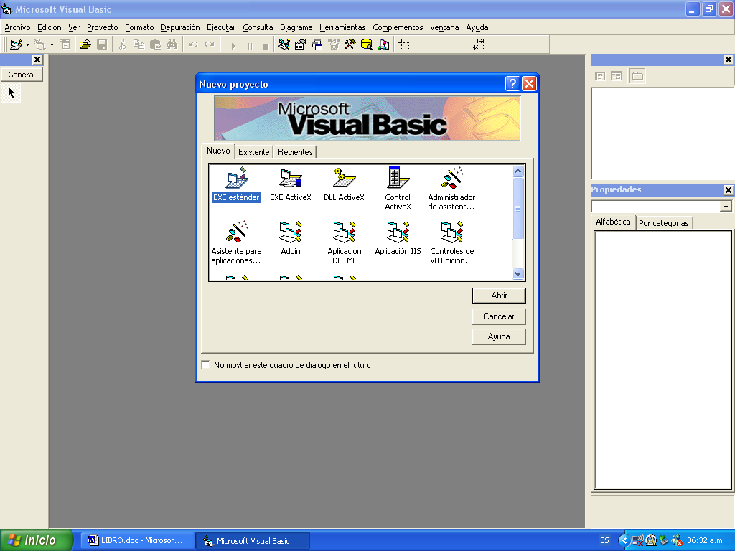
Elija la opción EXE estándar que aparece por defecto y que generará un proyecto estándar para un programa que se ejecute bajo el entorno de Windows. Ahora aparece la pantalla siguiente en la que se observan estos elementos:
Barra de menús, en el primer renglón gris.
Barra de títulos, en el segundo renglón gris.
Barra de herramientas, columna izquierda.
Formulario (barra gris punteada) con identificación Form1.
Ventana de propiedades y Ventana de proyecto al lado derecho.

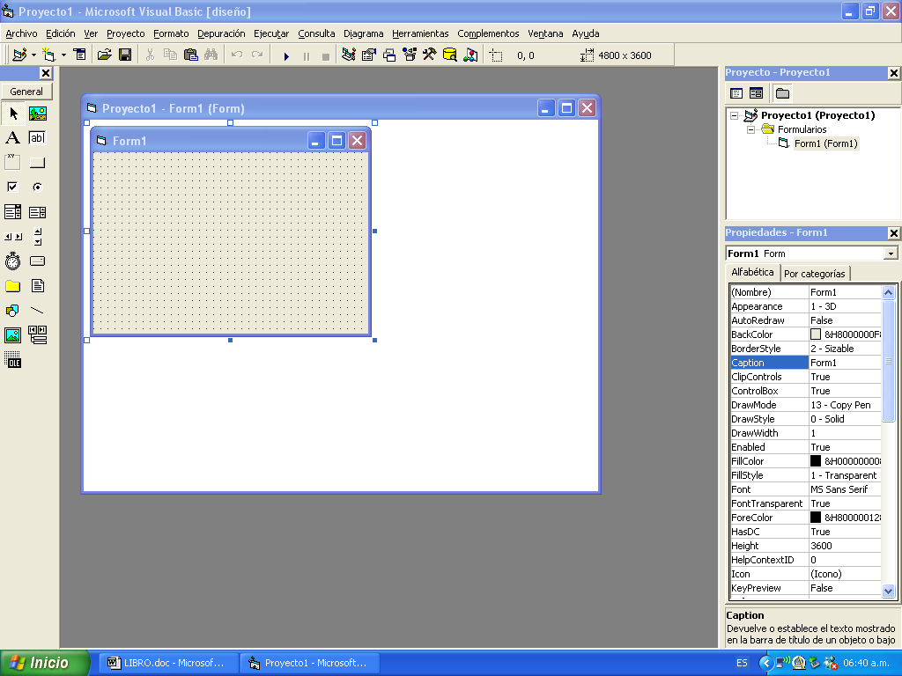

El formulario

Un formulario es una ventana que contiene un conjunto de controles seleccionados por el programador. Los controles son elementos gráficos como botones, cajas de texto, etiquetas, etc. Cada uno de ellos posee un conjunto de propiedades que aparecen en la ventana de propiedades al ser seleccionado. Posee también un nombre de identificación que puede ser dado por el usuario o dejar el que aparece por defecto: (Form1 por ejemplo).

Para trabajar más cómodamente, ahora que está seleccionado el formulario, amplíe la ventana blanca y la ventana gris como se hace normalmente en Windows, y en la ventana de propiedades, que está a la derecha, cuyo encabezado es: Form1 Form vaya al último renglón (WindowState) y cambie el estado 0-normal por 2-Maximized, lo que le permitirá, más adelante, ver la ventana completa.

Herramientas

Comenzaremos a utilizar algunas herramientas que nos permitirán realizar diversas acciones en Visual Basic.

Botón. El icono para seleccionar un botón es el que aparece en el tercer renglón, segunda columna de la barra de herramientas. Seleccione un botón y lleve el apuntador sobre el formulario. Notará que ahora aparece una cruz en lugar de la flecha. Haga clic en cualquier región del formulario y arrastre el apuntador en diagonal, sin soltar el botón izquierdo, y suéltelo. Aparecerá dibujado un botón con el título Command1. La ventana de propiedades quedará titulada por: Command1 CommandButton. En dicha ventana aparece dos veces la denominación “Command1”, en el primer renglón “(nombre)” y en el quinto renglón “Caption”. Cambie en ambos la palabra “Command1” por algún nombre que tenga relación con la función a la que estará ligada, como “Ejecutar”.

Repita la operación anterior y cree otro botón, ahora con la denominación “Salir”. Procure que ambos botones queden en la parte inferior del formulario para lo cual los puede arrastrar con el mouse.

Todo lo anterior ha sido hecho sobre la ventana del formulario. Ahora, dé doble clic izquierdo, en forma rápida, sobre el botón “Salir”. Aparecerá ahora otra pantalla diferente que es la ventana de código. En ésta, escribirá las órdenes que se ejecutarán cuando se pulse este botón. Escriba solamente la orden: End que dará por terminada la ejecución del programa. Observe que Visual Basic escribe la primera y la última de las instrucciones para evitarnos esa tarea. Seleccione “Ver” en la barra de menús (2º renglón) y en seguida “objeto” con lo que se volverá a mostrar el formulario.

Ahora seleccione, con doble clic seguido, el botón “Ejecutar”. Podemos escribir ahora sobre la ventana de código aquellas acciones que queremos que se realicen cada vez que pulsemos el botón “Ejecutar”. Escriba la orden para imprimir su nombre de forma similar a:
Print “Juan Hernández”. No olvide escribir su nombre entre comillas.

Desde esta pantalla puede iniciar la ejecución de las órdenes que ha escrito dando clic sobre el triángulo en forma de punta de flecha en la barra de títulos (►). Al hacerlo aparecerá una tercera ventana que es la de ejecución. Ahora podrá ejecutar cualquiera de los dos programas, Ejecutar y Salir. Pulse Ejecutar y el resultado será el siguiente:

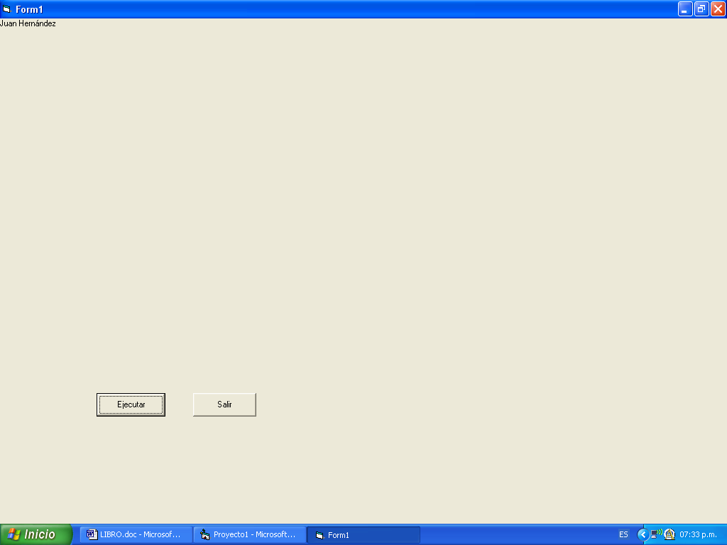

Al pulsar el botón Salir, se desplegará la ventana de código. Podemos navegar en cualquier momento hacia la ventana de formulario con las opciones: “Ver” / “Objeto”, hacia la ventana de código con las opciones: “Ver” / “Código”, o hacia la ventana de inicio con la flecha azul.

Volvamos al formulario, verifiquemos que está seleccionado por el título Form1 Form, y modifiquemos algunas de las propiedades del formulario:

Color del fondo: Seleccione la propiedad BackColor en la ventana de propiedades, escoja Paleta y haga clic sobre el color que desee. El formulario cambiará de color.

Color del frente: Seleccione la propiedad ForeColor en la ventana de propiedades, escoja algún color para los textos que contraste con el color de fondo.

Fuente: Seleccione la propiedad Font en la ventana de propiedades, escoja el tipo y tamaño de letra para cualquier cosa que escriba en el formulario.

Vuelva ahora a ejecutar el programa y vea la diferencia.

Etiquetas. Hay otro modo de desplegar información que consiste en utilizar Etiquetas. Vuelva a la pantalla de formulario (Ver / Objeto) y seleccione la herramienta que se identifica por una letra “A” (Label), en el segundo renglón del cuadro de herramientas, Coloque una etiqueta sobre el formulario de la misma manera que hizo con los botones. La etiqueta quedará identificada como “Label1”.

Ahora que está seleccionada la etiqueta, vaya a la ventana de propiedades y seleccione algunas propiedades como:

Alignment (alineación): y escoja la opción “2 – Center” para centrar el texto.
BorderStyle (contorno): y escoja la opción “1 – Fixed single”

Se sugiere que escoja algún color del fondo, del frente, y tipo y tamaño de letra, con las propiedades antes vistas.

Vuelva ahora a la pantalla de código y cambie la orden:
Print “Juan Hernández”, por
Label1 = “Juan Hernández”
Pulse iniciar (triángulo azul) y el botón “Ejecutar” y obtendrá un resultado como este:

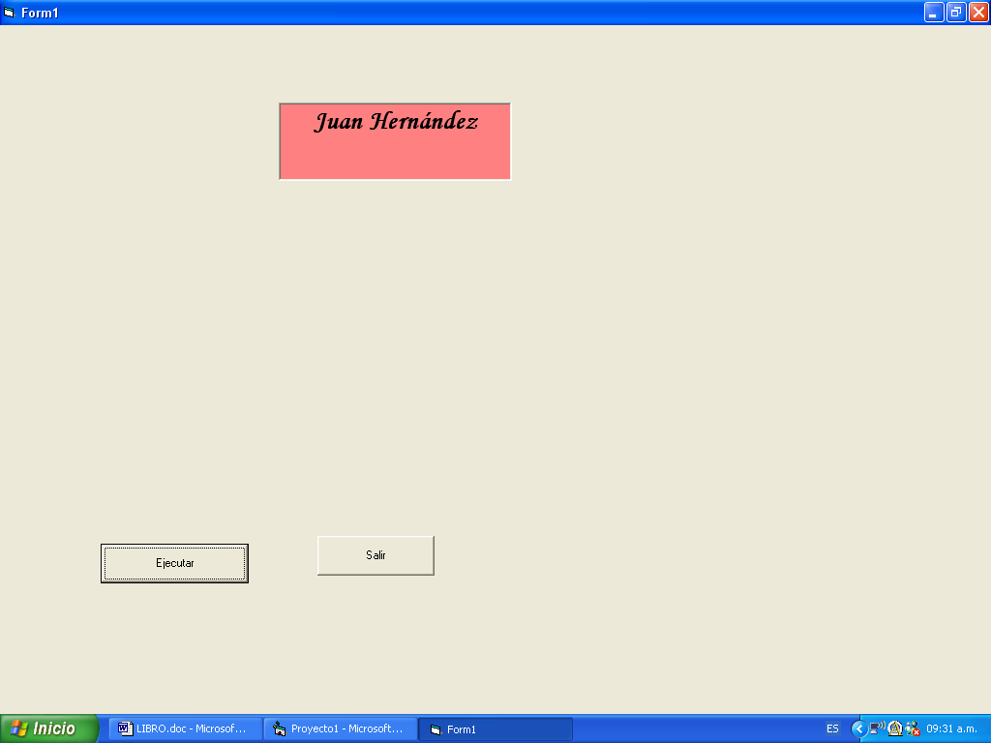

Las etiquetas sirven exclusivamente para desplegar información; en el momento de la ejecución el usuario no puede escribir información sobre ellas. Si no desea que aparezca la palabra “Label1”, bórrela en la propiedad Caption de la pantalla de Objeto.

Cajas de texto. Vamos a realizar una operación aritmética elemental y a desplegar el resultado. Lo haremos de tres maneras diferentes.

Primera manera: Vaya a la ventana de código y sustituya el código actual de “Ejecutar” por:
Print 3 + 5
El resultado de la ejecución será:
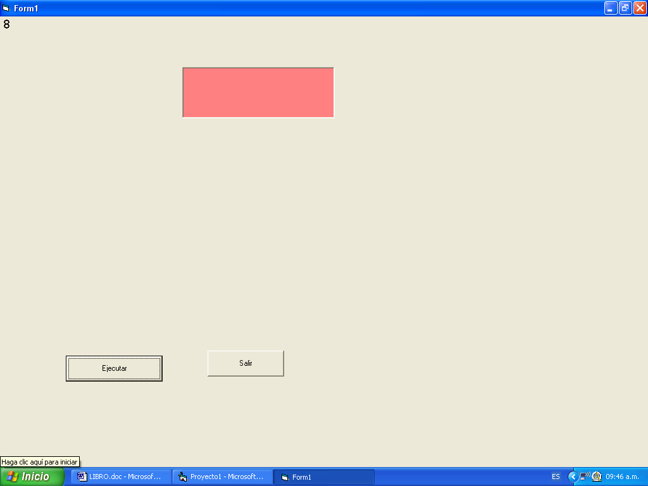

Una segunda manera: Cambie el código de “Ejecutar” por:
a = 5
b = 3
Resultado = a + b
Print Resultado
Label1 = Resultado
El resultado de la ejecución será:
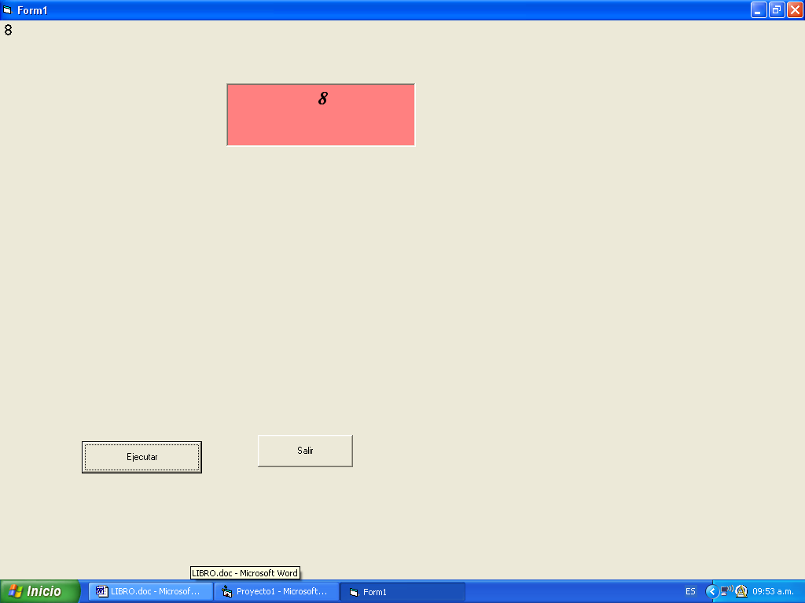

No es necesario que el resultado aparezca dos veces (sobre el formulario y sobre la etiqueta. Puede omitir alguna de las dos órdenes para desplegar el resultado. Si en lugar de sumar esos dos números quiere sumar otros o realizar otra operación, necesitará modificar el código, cosa que no es recomendable.

Una tercera manera de hacer esto, consiste en utilizar cajas de texto, que permiten que el usuario introduzca información en tiempo de ejecución. Vaya a la pantalla de objeto y seleccione la herramienta que se identifica por “ab” (Caja de texto) en el segundo renglón del cuadro de herramientas. Coloque dos cajas de texto sobre el formulario. Las cajas de texto se identificarán como “Text1” y “Text2”. Puede escoger el color de fondo, de frente, tipo y color de letra, pero si quiere borrar sus identificaciones, hágalo en la propiedad “Text” ya que no existe Caption para esta herramienta.

Cambie el código de “Ejecutar” por el siguiente:
a = Text1 * 1
b = Text2 * 1
Resultado = a + b
Label1 = Resultado
Ahora podrá sumar cualquier par de números pero primero deberá escribirlos sobre las cajas de texto de lo contrario se enviará un mensaje de error.

Ordene iniciar, luego escriba sobre las cajas de texto los números que desee sumar y pulse el botón de “Ejecutar”. Ahora se desplegará el resultado de la suma.

El asterisco (*) que aparece a la derecha de Text1 y Text2 es el operador de multiplicación y está indicando que el valor que aparece en las cajas de texto se multiplique por 1 antes de asignárselo a las variables “a” y “b” respectivamente. De no hacerlo así, la información se tomará como texto y la suma de 3 y 5 se desplegará como “35” que es la unión de los dos caracteres en lugar de 8 que es su suma. Hay otras formas de evitar esto.

En seguida se muestra el resultado de una ejecución con los números 18 y 3.5:

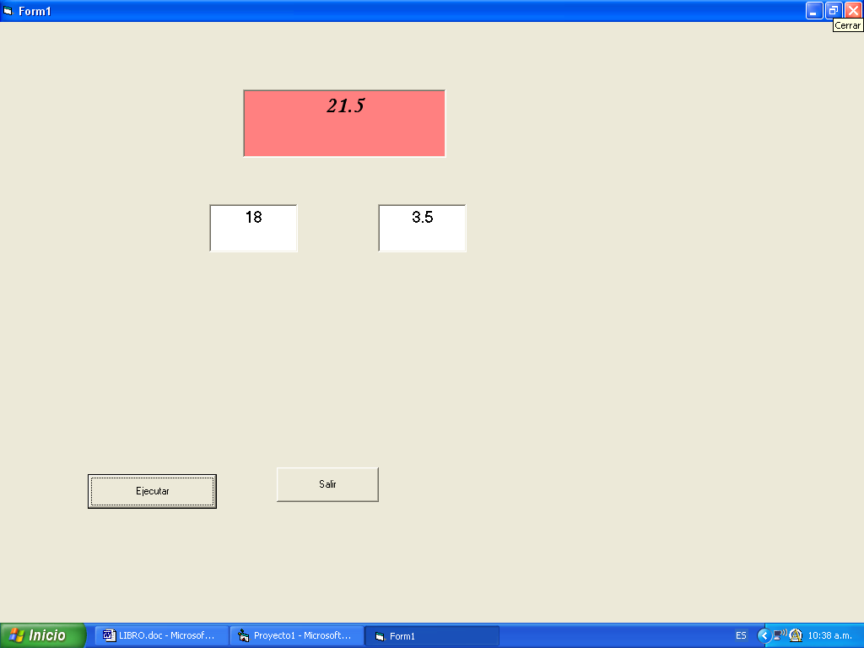

Cambie el operador de suma (+) por -, *, / y ^ sucesivamente e interprete el resultado (el operador ^ sirve para elevar a una potencia).

Operadores aritméticos y jerarquía de operaciones

Los operadores aritméticos que utiliza Visual Basic son:
+ Suma
- Resta
* Multiplicación
/ División
^ Potenciación
Cuando Visual Basic encuentra una cadena de operaciones aritméticas las ejecuta recorriendo la cadena de izquierda a derecha pero en el orden jerárquico siguiente:
^+
* /

+ -

Es decir, en un primer recorrido busca sólo operaciones de potenciación y las realiza.
En un segundo recorrido realiza multiplicaciones y divisiones.
Por último ejecuta sumas y restas.

Veamos cómo operaría la siguiente cadena de operaciones:

3 + 5 * 2 – 8 / 2 ^ 3 + 6
Primer recorrido: 3 + 5 * 2 – 8 / 8 + 6 Eleva 2 al cubo
Segundo recorrido: 3 + 10 – 1 + 6 Multiplica 5 por 2 y divide 8 entre 8
Tercer recorrido: 18 3 más 10 menos 1 más 6

Debemos tener en cuenta esta jerarquía para traducir una fórmula ya sea con números, con variables o con ambos. Por ejemplo, al convertir la fórmula:

2 + 4 en 2 + 4 / 3 resulta: 2 + 1.33 = 3.33
3
La razón por la que el resultado no es 2, es que se requiere que se realice la suma antes que la división pero la jerarquía no lo permite. Existe una forma de lograrlo con el uso de paréntesis:
(2 + 4) / 3 resulta: 6 / 3 = 2
El paréntesis obliga a realizar primero las operaciones que contiene (con la misma jerarquía dentro de él). Entonces una mejor representación de la jerarquía sería:

( )
^+
* /

+ -

Diagramas de flujo

Es muy conocida por los estudiantes de secundaria, preparatoria e ingeniería la fórmula general para encontrar las raíces de una ecuación de segundo grado:

a x² + b x + c = 0

Para aplicarla, debemos proporcionar los valores de los coeficientes: a, b, c; y por tratarse de una ecuación de grado 2 habrá dos raíces: x₁ y x_{2.}
Preparemos un formulario con 3 cajas de texto para introducir los coeficientes y 2 etiquetas para enviar el valor de las raíces. Además dos botones para Calcular y Salir.

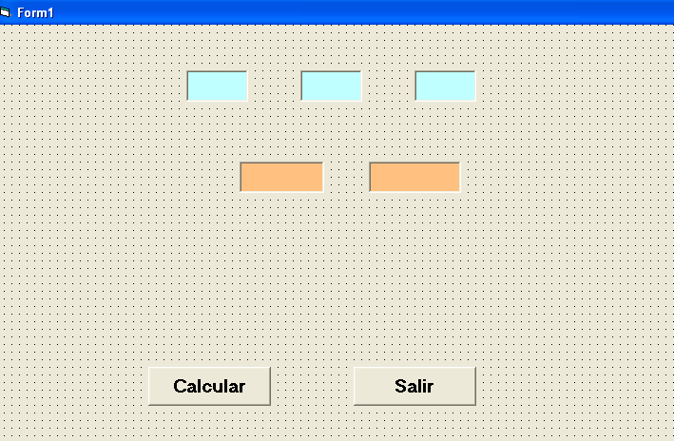

Con doble clic codifiquemos el botón “Salir” con la orden: End
De la misma manera codifiquemos el botón “Calcular” con las siguientes órdenes:

a = text1 * 1
b = text2 * 1
c = text3 * 1
x1 = (-b + (b ^ 2 – 4 * a * c) ^ (1 / 2)) / (2 * a)
x2 = (-b – (b ^ 2 – 4 * a * c) ^ (1 / 2)) / (2 * a)
Label1 = x1
Label2 = x2

El siguiente es la ejecución del cálculo de la ecuación: x² + 4 x + 2 = 0, donde a = 1, b = 4 y c = 2

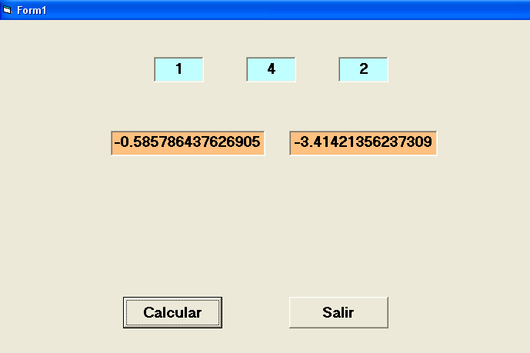

Pruebe con los valores siguientes de a, b y c:
1, 3, 2
2, 5, 3
Pruebe con los valores:
1, 2, 3
Esta ejecución arroja un mensaje de error el cual se debe a que la cantidad bajo el radical es: b² – 4ac = 2² – 4 x 1 x 3 = 4 – 12 = -8
La raíz cuadrada de un número negativo no puede ser evaluada por Visual Basic.

Otro error se puede presentar cuando a = 0. Pruebe con:
0, 5, 3
Al dividirse el numerador de la fórmula entre 2a (cuyo valor es cero) ocurre dicho error.

Lo anterior lleva a concluir que a veces no es suficiente traducir correctamente una fórmula sino que es necesario prever con anticipación lo que puede ocurrir con los datos que se introduzcan y tomar las acciones apropiadas. En el ejemplo, debemos verificar si:
a es cero
b² – 4ac es negativo
En el primer caso, se trata de una ecuación de primer grado y se debe aplicar otra fórmula.
En el segundo caso, no debe aplicarse la fórmula porque ocurrirá una división entre cero.

De manera racional debe revisarse una a una estas dos condiciones y sólo si ambas pruebas resultan favorables se entrará a la fórmula general, de lo contrario deberá informarse al usuario del problema y evitar el error. Esta secuencia de pruebas puede hacerse con ayuda de una gráfica denominada diagrama de flujo.

Aunque algunos autores recomiendan más símbolos para el diagrama de flujo, par puede ser suficiente:

Condición:

Acción:

La secuencia del diagrama se indica por conectores en forma de flechas de un solo sentido.
Una acción, desde nuestro enfoque simplista, puede ser la lectura de un dato, el despliegue de un resultado, la asignación de un valor o del resultado de una operación a una variable, etc. Una condición, como lo indica su nombre indica probar si se cumple una condición o no, y en cada caso tomar acciones distintas.

Veamos cómo se puede dibujar un diagrama de flujo para aplicar la fórmula general de la ecuación de segundo grado:
Leer a, b, c
Mensaje:
Ecuación no de 2º grado
X1 = fórmula
X2 = fórmula
Mensaje: sub rad negativo
A <> 0

b²-4ac>=0
no
sí
no
sí

Luego de dibujar el diagrama de flujo es conveniente plantear valores que lleven a las situaciones diferentes y seguir el diagrama para comprobar que está bien elaborado. Hecho esto se procede a codificarlo.

Los elementos condicionales se traducen a Visual Basic usando la instrucción If que tiene la forma general siguiente:

If Condición then
Acción A
Else
Acción B
End If

Condición es la condición que se va a probar
Acción A es la acción o conjunto de acciones que se ejecutarán si la condición se cumple
Acción B es la acción o conjunto de acciones que se ejecutarán si la condición no se cumple

En ocasiones, como en el ejemplo, dentro de una acción se requiere probar otra condición. En este caso la prueba (If) se realiza siguiendo nuevamente el mismo formato.

En el código siguiente se enmarca en el cuadro exterior la condición (If) general, y en el cuadro interior a la condición (If) interior.

Private Sub Calcular_Click()
a = Text1 * 1
b = Text2 * 1
c = Text3 * 1

If a <> 0 Then

If b ^ 2 - 4 * a * c > = 0 Then
X1 = (-b + (b ^ 2 - 4 * a * c) ^ (1 / 2)) / (2 * a)
X2 = (-b - (b ^ 2 - 4 * a * c) ^ (1 / 2)) / (2 * a)
Label1 = X1
Label2 = X2
Else
Label1 = ""
Label2 = ""
Label3 = "Las raíces no son reales"
End If

Else
Label1 = ""
Label2 = ""
Label3 = "La ecuación no es de segundo grado"
End If

End Sub

Introduzca el código y pruebe con diversos valores como los que se muestran:
Se agregó otra etiqueta (Label3) para enviar mensajes al usuario. La instrucción Label1=” ” borra cualquier información previa, lo que permite cambiar algún valor y volver a ejecutar sin necesidad de salir y volver a entrar.

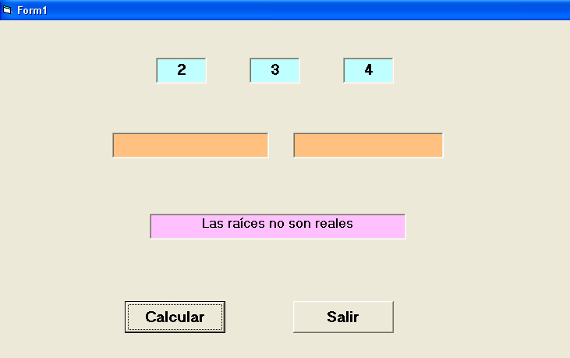

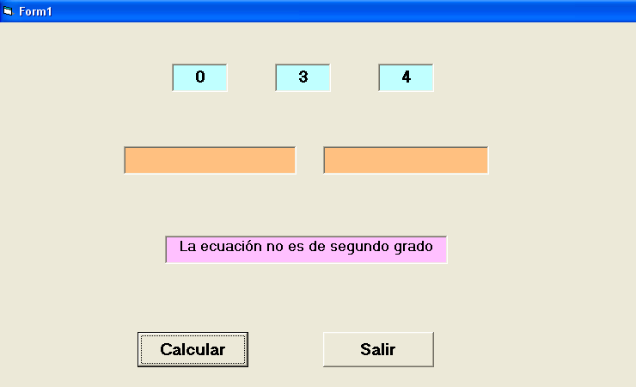

4.1.2 Graficación de Funciones Matemáticas

Un material que brilla por su ausencia en la generalidad de los libros de Visual Basic, es el concerniente a graficación de funciones matemáticas. Se presenta como una aportación, un método para graficar. Su tratamiento está dividido en cuatro partes:

a. La pantalla gráfica de Visual Basic
b. El comando Line
c. Colores
d. Gráficas de Funciones Matemáticas

La pantalla gráfica de Visual Basic

Visual Basic usa una pantalla gráfica consistente en un sistema de coordenadas cartesianas cuyo origen (0, 0) está en la esquina superior izquierda. La coordenada x crece hacia la derecha pero, mucho cuidado, la coordenada y tiene su origen en el extremo superior e incrementa su valor hacia abajo, de manera contraria a como estamos acostumbrados a utilizarla. Los valores máximos de las coordenadas dependen de la resolución de la pantalla. Para la resolución 800 x 600, las coordenadas x, y pueden tomar valores entre los límites que se muestran:
x
0 12000
0

y

9000

Las coordenadas del punto central de la pantalla, en este caso, son (6000, 4500). Cuando la pantalla está en la resolución de 1024 x 768 los ejes alcanzan mayor tamaño.

El comando Line

Cualquier gráfica de una función matemática se puede hacer en Visual Basic utilizando sólo el comando Line. Se explica a continuación la forma de utilizarlo. (Para quien desee consultar todas sus posibilidades puede hacerlo accediendo al Índice de Visual Basic):

Line (x1, y1) – (x2, y2)

(x1, y1): Son las coordenadas del punto inicial de la línea.
(x2, y2): Son las coordenadas del punto final de la línea.

Abra un formulario con dos botones, llámeles Dibujar y Salir. Salir sólo tendrá la orden de finalizar: End. En el código del botón Dibujar escriba el siguiente comando y luego ejecute haga clic sobre este botón.

Line (0, 400) – (4000, 1200)

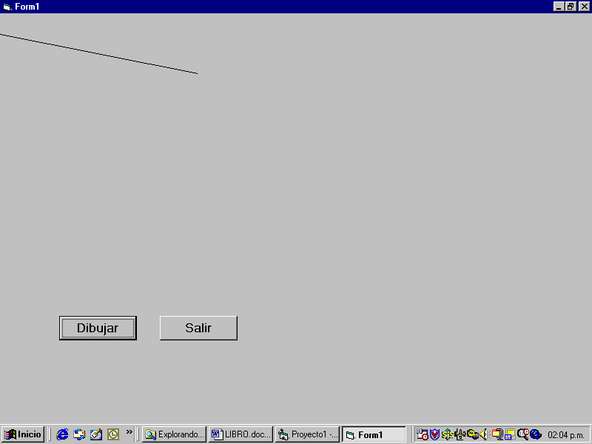

Observe los valores del comando Line y el resultado que produce. Recuerde cómo se ubican x e y en la pantalla de Visual Basic.

Cada comando Line dibujará una línea recta. Si desea dibujar dos líneas sucesivas, el punto inicial de la segunda deberá tener las mismas coordenadas que el punto final de la primera.

Agregue los comandos siguientes y ejecute nuevamente el código del botón Dibujar.

Line(5000,3500)-(7000,3500)
Line(5000,5500)-(7000,5500)
Line(5000,3500)-(5000,5500)
Line(7000,3500)-(7000,5500)

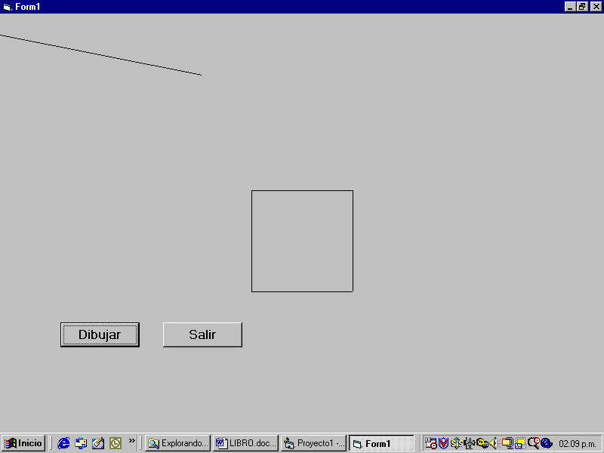

Como práctica, se sugiere que borre los comandos anteriores y escriba otros que dibujen un triángulo como el siguiente en cualquier parte de la pantalla:

2000

4000

Un comando Line, también puede dibujar un rectángulo automáticamente; para esto debe agregarse la letra B después de dos comas. En este caso los puntos cuyas coordenadas se incluyen en Line corresponden a dos vértices opuestos. Analice la siguiente orden y el resultado que produce:

Line (2000, 4000) – (4500, 1000) , , B
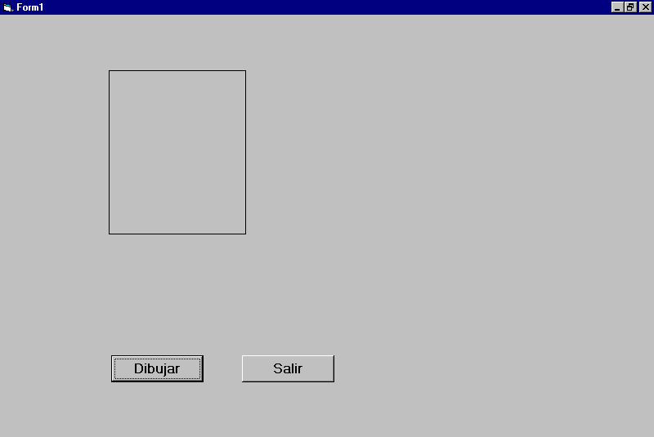

Si además se agrega F enseguida de B se obtiene el resultado siguiente:

Line (2000, 4000) – (4500, 1000) , , BF
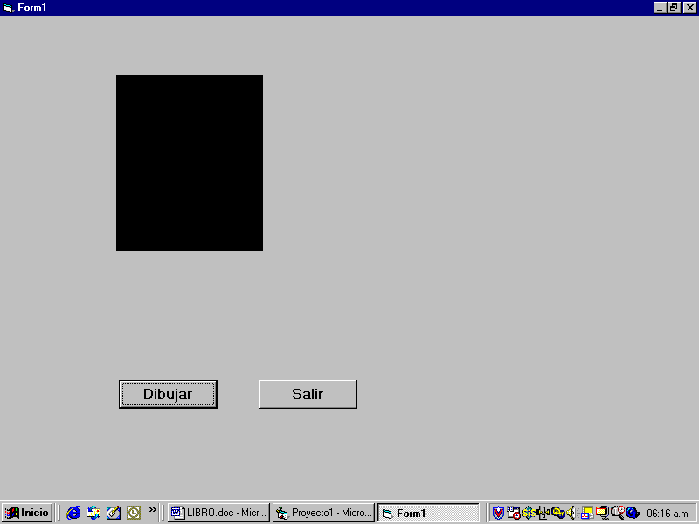

Colores

Si dibuja una línea con un comando Line como los anteriores, la línea tendrá color negro, pero usted puede ordenar que la línea sea de otro color, para ello deberá agregar lo siguiente:
Line (0, 400) – (4000, 1200), RGB(r, v, a)

El color de la línea será el resultado de mezclar un color rojo (r), un color verde (v) y un color azul (a); r, v y a, son las intensidades de dichos colores, intensidades que estarán representadas por números que van de 0 a 255. Si desea un color azul intenso, escriba:

Line (0, 400) – (4000, 1200), RGB(0, 0, 255)

Si desea que en lugar de línea recta se dibuje un rectángulo agregue B. Compruébelo.

Line (0, 400) – (4000, 1200), RGB(0, 0, 255), B

Si además quiere que el rectángulo esté lleno del color azul agregue F. Compruébelo.

Line (0, 400) – (4000, 1200), RGB(0, 0, 255), BF

Se sugiere que pruebe diversas mezclas de colores.

Gráficas de Funciones Matemáticas

Cuando se va a hacer la gráfica de una función matemática, lo primero que debe dibujarse son los ejes cartesianos, que consisten en dos líneas rectas perpendiculares entre sí. Una primera versión del código de los ejes puede ser:

Line(4000,4000)-(8000,4000)
Line(6000,2000)-(6000,6000)

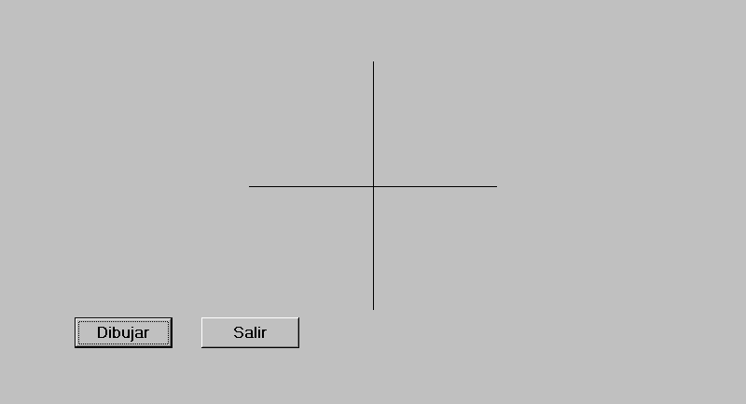

Suponiendo que su pantalla estuviera en resolución de 800 x 600, analice por qué quedaron centrados los ejes. Si está trabajando con otra resolución, identifique los rangos para x, y y, y haga las adaptaciones adecuadas; es muy fácil.

El método de graficación propuesto, utiliza dos principios, a los que se ha denominado: posicionamiento relativo y dimensionamiento modular.

Primer principio: Posicionamiento Relativo

El primer principio de la metodología de graficación propuesta es el de Posicionamiento Relativo, que consiste en fijar la posición del origen de coordenadas en dos variables Xo, Yo y, a partir de ahí, dibujar cada línea usando posiciones relativas a Xo, Yo. Nunca posiciones absolutas.

De acuerdo al primer principio, los comandos para dibujar los ejes cartesianos pueden ser:

Xo = 6000
Yo = 4000
Line (Xo – 2000, Yo) – (Xo + 2000, Yo)
Line (Xo, Yo – 2000) – ( Xo, Yo + 2000)

Segundo principio: Dimensionamiento Modular

El segundo principio es el de Dimensionamiento Modular que consiste en escribir todas las longitudes de acuerdo a un mismo módulo m que será la unidad de longitud. Nunca dimensiones absolutas.

Si fijamos este módulo en un valor de 200 (por ejemplo), los comandos quedarían así:

m = 200
Xo = 6000
Yo = 4000
Line (Xo – 10*m, Yo) – (Xo + 10*m, Yo)
Line (Xo, Yo – 10*m) – ( Xo, Yo + 10*m)

El código anterior dibujará la misma gráfica anterior.

Agreguemos ahora 10 subdivisiones en cada lado de ambos ejes. Para ello comencemos dibujando las primeras dos marcas divisorias en el lado izquierdo del eje X:

Line (Xo - 10 * m, Yo - 0.2 * m)-(Xo - 10 * m, Yo + 0.2 * m)
Line (Xo - 9 * m, Yo - 0.2 * m)-(Xo - 9 * m, Yo + 0.2 * m)

La primera de las dos líneas de código anterior dibuja la marca al extremo izquierdo, o sea:
En la posición horizontal Xo – 10*m,
y desde la posición vertical: Yo – 0.2*m, hasta la posición vertical: Yo + 0.2*m,
o sea un 20% de m hacia arriba y un 20% de m hacia abajo.
Agregue el código anterior y ejecute el programa. El resultado debe ser:

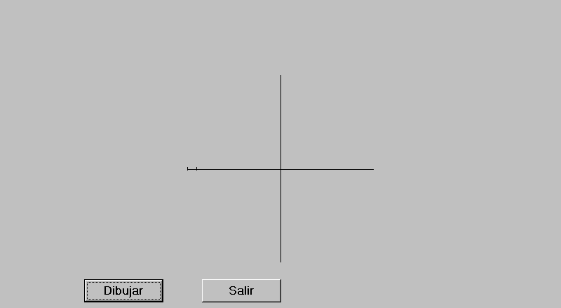

Para evitar escribir 21 instrucciones line para hacer estas marcas divisorias, se incorpora una orden de repetición For, cuyo índice “i” substituirá a las constantes -10, -9, -8, etc. Dentro del ciclo contenido entre las órdenes For y Next, se incluye la orden para dibujar las marcas sobre el eje Y.

‘Valores iniciales:
m = 200
Xo = 6000
Yo = 4000

‘Ejes Cartesianos:
Line (Xo – 10*m, Yo) – (Xo + 10*m, Yo)
Line (Xo, Yo – 10*m) – ( Xo, Yo + 10*m)
For i = -10 To 10
Line (Xo + i * m, Yo - 0.2 * m)-(Xo + i * m, Yo + 0.2 * m), RGB(255, 0, 0)
Line (Xo - 0.2 * m, Yo + i * m)-(Xo + 0.2 * m, Yo + i * m), RGB(255, 0, 0)
Next i

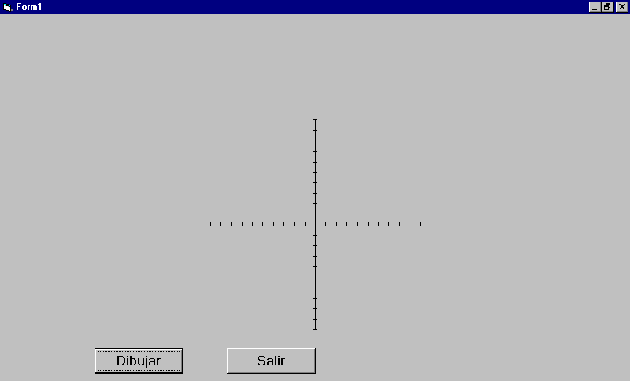

Ahora viene lo más interesante: La gráfica de la función matemática. Tomemos como ejemplo la función de segundo grado: y = x² que se codifica como: Y = X^2.

El código es el siguiente:

For X = -10 To 10
Y = X ^ 2
If X > -10 Then Line (Xo - Xant * m, Yo - Yant * m)-(Xo - X * m, Yo - Y * m)
Xant = X
Yant = Y
Next X

Explicación del código anterior:

Como se va a graficar la función desde X= -10 hasta X=10, procede la orden For.
Para cada valor de X debe calcularse Y de acuerdo a la función dada, pero resulta que cuando X= -10, sólo hay un punto cuyas coordenadas son (-10, 100), y para trazar una recta se necesitan dos puntos, lo que nos obliga a hacer dos cosas:

- Eludir la orden Line la primera vez (cuando X= -10), lo que se logra con la orden If.
- Guardar los valores de X y Y en Xant y Yant, antes de salir de cada ciclo.

De esta manera la primera orden Line se ejecuta entre los puntos: anterior (-10, 100) y actual (-9, 81). El resultado es el siguiente:

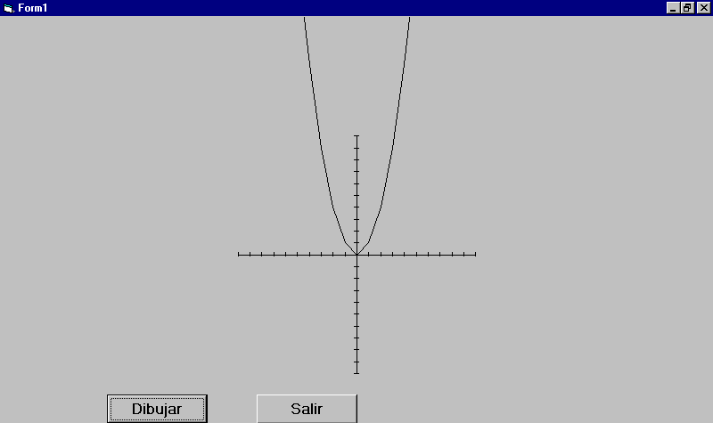

Como la gráfica se dibuja con 20 segmentos de recta queda muy burda. Para suavizarla la haremos con 200 segmentos para lo que incluiremos a la variable índice “i” que tomará los valores -100, -99, ... 0 ..., 99, 100 y la variable X que tomará los valores: -10, -9.9, etc.

Sustituya el código anterior de la gráfica por el nuevo código:

For i = -100 To 100
X = i / 10
Y = X ^ 2
If X > -10 Then Line (Xo - Xant * m, Yo - Yant * m)-(Xo - X * m, Yo - Y * m)
Xant = X
Yant = Y
Next i

La gráfica tendrá ahora un mejor aspecto:

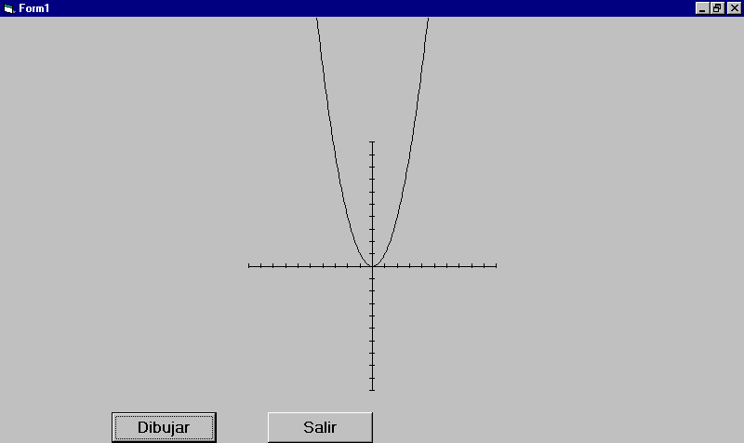

Si desea dibujar otra función matemática sólo sustituya a la anterior. A continuación se muestra el código completo con la función Y = Seno X, que en Visual Basic se codifica:
Y = Sin(X).

Private Sub Dibujar_Click()
m = 200
Xo = 6000
Yo = 4000
Line (Xo - 10 * m, Yo)-(Xo + 10 * m, Yo)
Line (Xo, Yo - 10 * m)-(Xo, Yo + 10 * m)
For i = -10 To 10
Line (Xo + i * m, Yo - 0.2 * m)-(Xo + i * m, Yo + 0.2 * m)
Line (Xo - 0.2 * m, Yo + i * m)-(Xo + 0.2 * m, Yo + i * m)
Next i
For i = -100 To 100
X = i / 10
Y = Sin (X)
If X > -10 Then Line (Xo - Xant * m, Yo - Yant * m)-(Xo - X * m, Yo - Y * m)
Xant = X
Yant = Y
Next i
End Sub

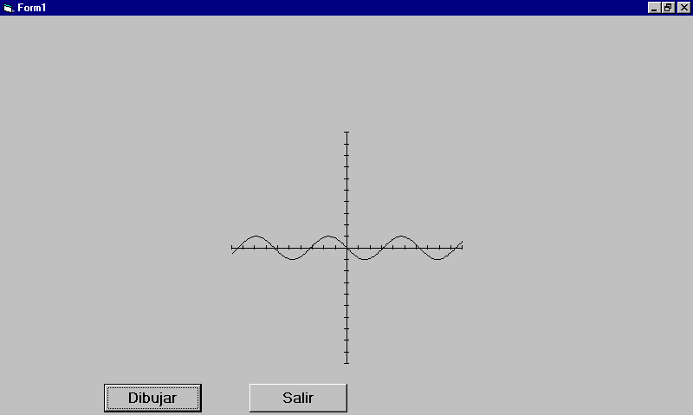

Interfaz simple y aprovechamiento didáctico de la graficación

La graficación es una valiosa herramienta de apoyo didáctico en los cursos de matemáticas y física. Aprovecharemos el programa anterior para demostrarlo. La primera forma de hacerlo consistirá en agregar tres cajas de texto para introducir en forma más directa los valores del módulo y las coordenadas del origen, para mayor claridad escribiremos sus nombres en tres etiquetas adjuntas.

El código cambiará, pues en lugar de asignar los valores de las variables m, Xo y Yo dentro del código, se leerán desde las cajas de texto.

Private Sub Dibujar_Click()
m = Text1 * 1
Xo = Text2 * 1
Yo = Text3 * 1
Line (Xo - 10 * m, Yo)-(Xo + 10 * m, Yo)
Line (Xo, Yo - 10 * m)-(Xo, Yo + 10 * m)
For i = -10 To 10
Line (Xo + i * m, Yo - 0.2 * m)-(Xo + i * m, Yo + 0.2 * m)
Line (Xo - 0.2 * m, Yo + i * m)-(Xo + 0.2 * m, Yo + i * m)
Next i
For i = -100 To 100
X = i / 10
Y = Sin(X)
If X > -10 Then Line (Xo - Xant * m, Yo - Yant * m)-(Xo - X * m, Yo - Y * m)
Xant = X
Yant = Y
Next i

End Sub

Para dibujar la función deberá escribir los valores de m, Xo y Yo antes de pulsar Dibujar

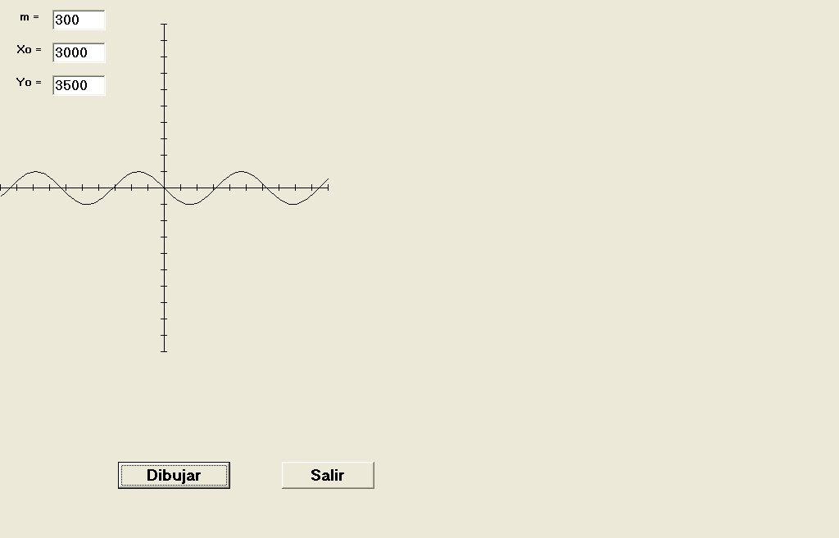

De esta manera tiene la oportunidad de realizar cualquier cambio, por ejemplo mover la gráfica hacia la derecha cambiando el valor de Xo. Pero, para evitar que se presente el problema siguiente:

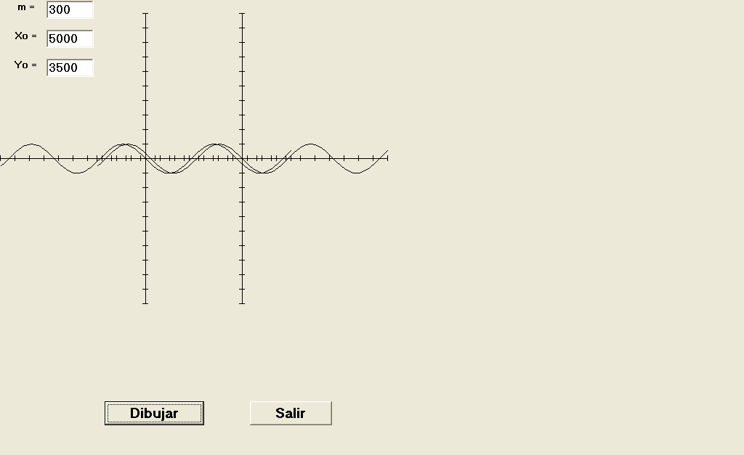
deberá borrar la gráfica anterior, lo cual se hace agregando al código de “Dibujar” la orden Cls (clear screen).

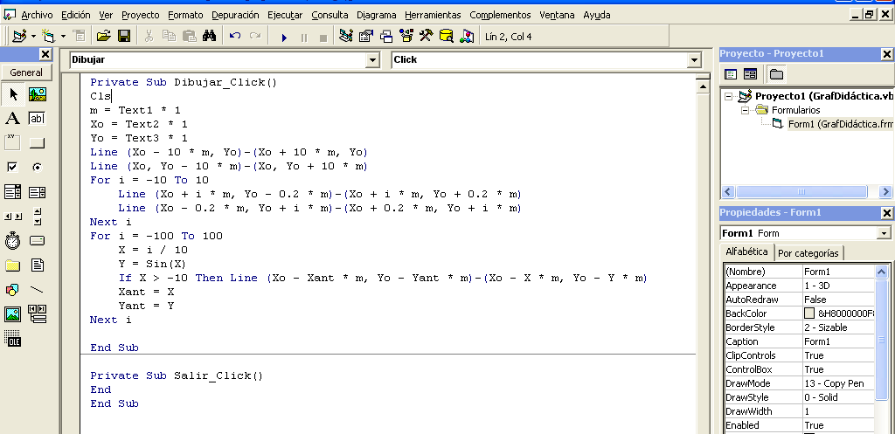

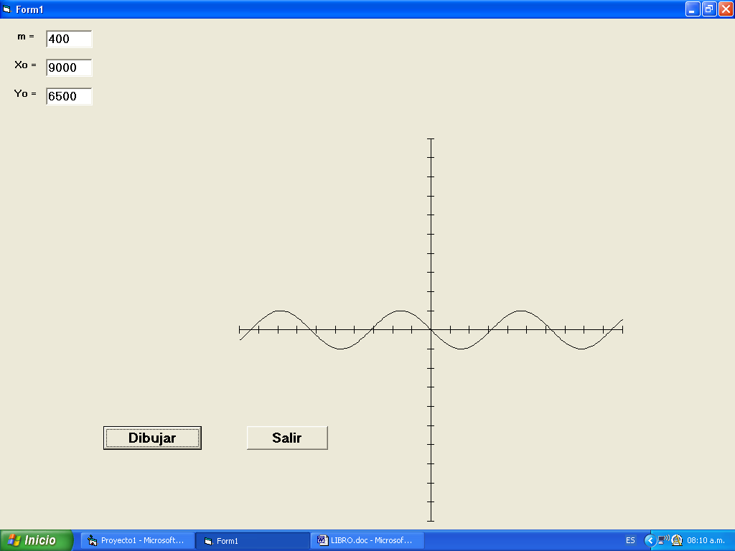

Pero hay algo más interesante, desde el punto de vista didáctico, que podemos hacer utilizando este método de graficación. Para explicarlo, en lugar de la función Y = Seno x, utilicemos una función más rica, como: Y = a₀ + a₁ Seno (a₂ x).

Para que el usuario pueda cambiar fácilmente los tres coeficientes escribiremos en una etiqueta la función, y agregaremos tres cajas de texto (Text4, Text5 y Text6) para introducir dichos valores.

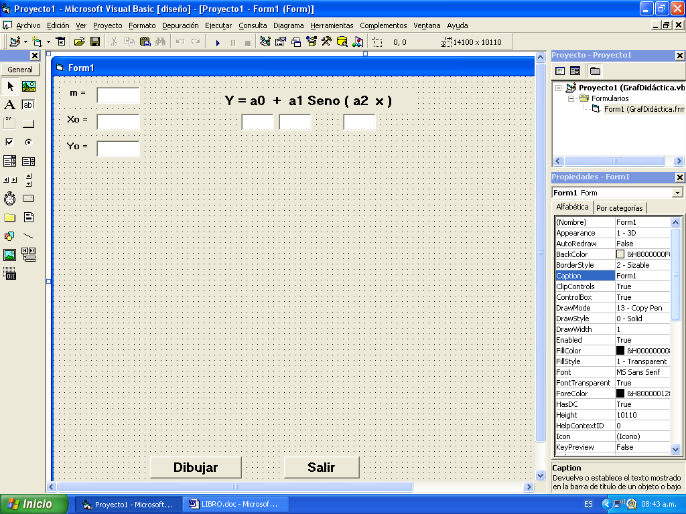

En el código, agregaremos la captura de estos valores y cambiaremos la función:

Private Sub Dibujar_Click()
Cls
m = Text1 * 1
Xo = Text2 * 1
Yo = Text3 * 1
a0 = Text4 * 1
a1 = Text5 * 1
a2 = Text6 * 1

Line (Xo - 10 * m, Yo)-(Xo + 10 * m, Yo)
Line (Xo, Yo - 10 * m)-(Xo, Yo + 10 * m)
For i = -10 To 10
Line (Xo + i * m, Yo - 0.2 * m)-(Xo + i * m, Yo + 0.2 * m)
Line (Xo - 0.2 * m, Yo + i * m)-(Xo + 0.2 * m, Yo + i * m)
Next i
For i = -100 To 100
X = i / 10
Y = a0 + a1 * Sin(a2 * X)
If X > -10 Then Line (Xo - Xant * m, Yo - Yant * m)-(Xo - X * m, Yo - Y * m)
Xant = X
Yant = Y
Next i
End Sub

Ahora, exploremos el significado matemático de cada uno de los tres coeficientes “jugando” con ellos y observando la gráfica resultante. Comencemos con los valores siguientes:

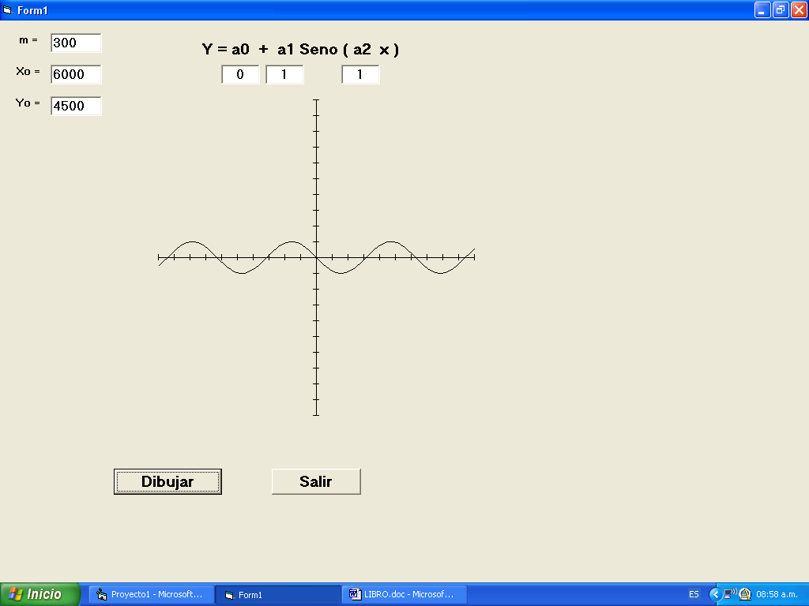

Con estos valores, estamos dibujando la misma función anterior Y = Seno x. Veamos qué significado tiene a₀ dándole un valor:

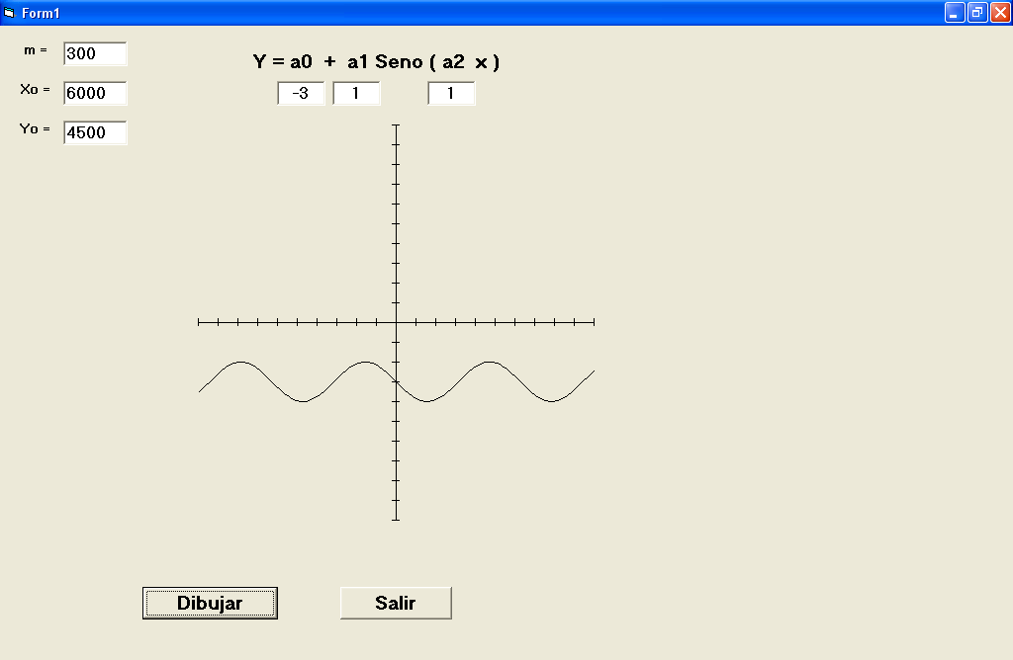

El efecto es un desplazamiento vertical de -3 unidades. Ahora cambiemos el valor de a₁:

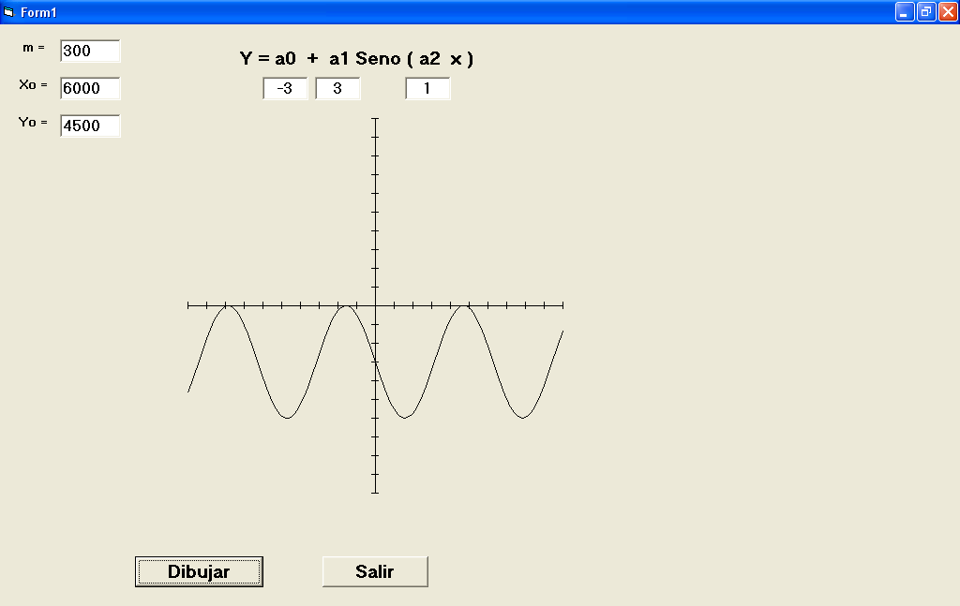

a₁ es la amplitud. Cambiemos el valor de a₂:

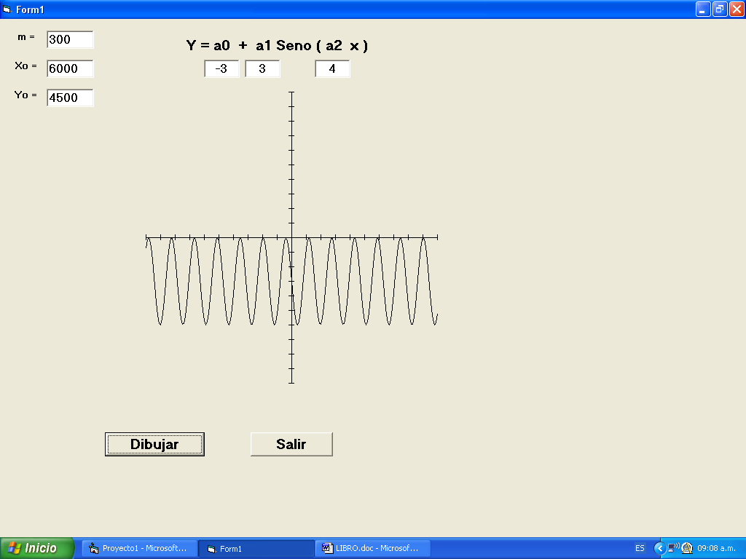

a₂ es la frecuencia.

De igual manera probemos la función polinomial: Y = a₀ + a₁ X + a₂ X² + a₃ X³, de la misma manera que lo hicimos con la función seno. La modificación del código y del formulario es muy sencilla:

Private Sub Dibujar_Click()
Cls
m = Text1 * 1
Xo = Text2 * 1
Yo = Text3 * 1
a0 = Text4 * 1
a1 = Text5 * 1
a2 = Text6 * 1
a3 = Text7 * 1

Line (Xo - 10 * m, Yo)-(Xo + 10 * m, Yo)
Line (Xo, Yo - 10 * m)-(Xo, Yo + 10 * m)
For i = -10 To 10
Line (Xo + i * m, Yo - 0.2 * m)-(Xo + i * m, Yo + 0.2 * m)
Line (Xo - 0.2 * m, Yo + i * m)-(Xo + 0.2 * m, Yo + i * m)
Next i

For i = -100 To 100
X = i / 10
Y = a0 + a1 * X + a2 * X ^ 2 + a3 * X ^ 3
If X > -10 Then Line (Xo + Xant * m, Yo - Yant * m)-(Xo + X * m, Yo - Y * m)
Xant = X
Yant = Y
Next i

End Sub

Una primera ejecución con a₁ = 1 y los demás con valor cero nos dibuja la recta de pendiente 0 que cruza el origen.

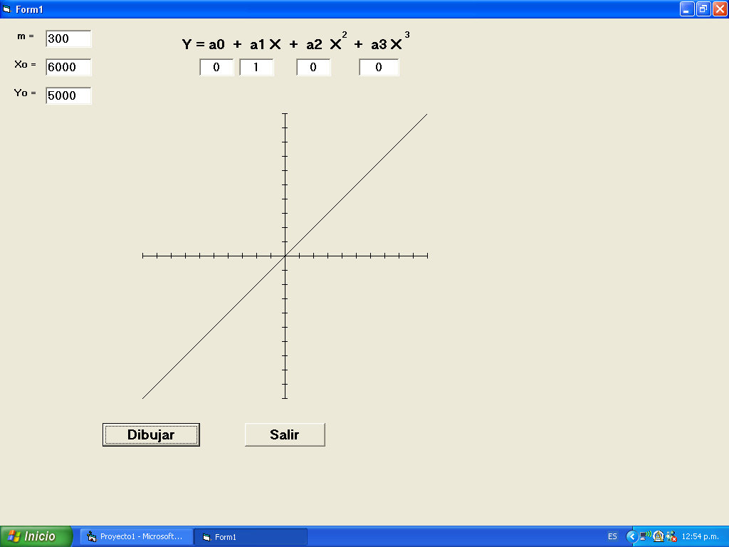

Se puede apreciar que a₁ es la pendiente al variar su valor:

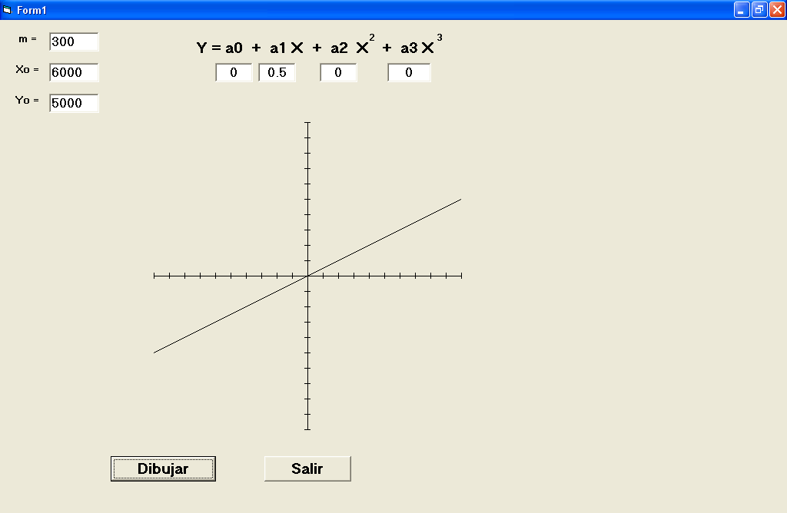

Si cambiamos el valor de a₀ podemos ver que lo que cambia es la intercepción:

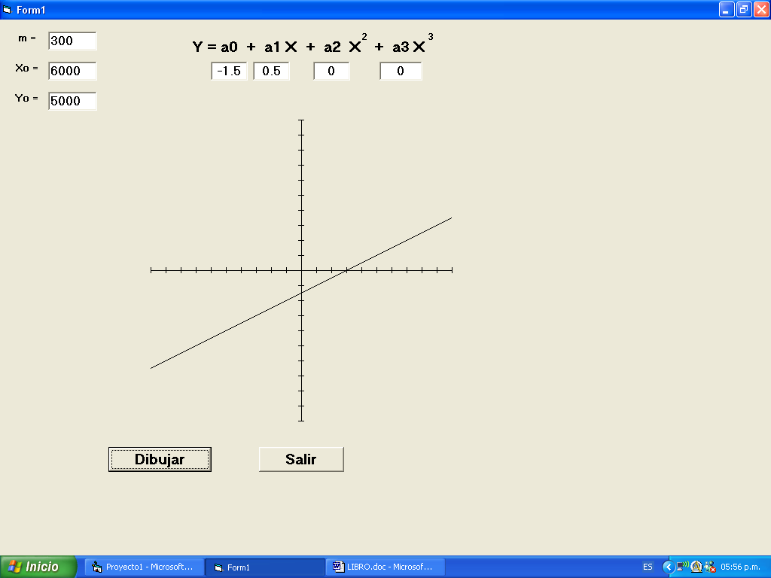

Demos a a₂ un valor distinto de cero

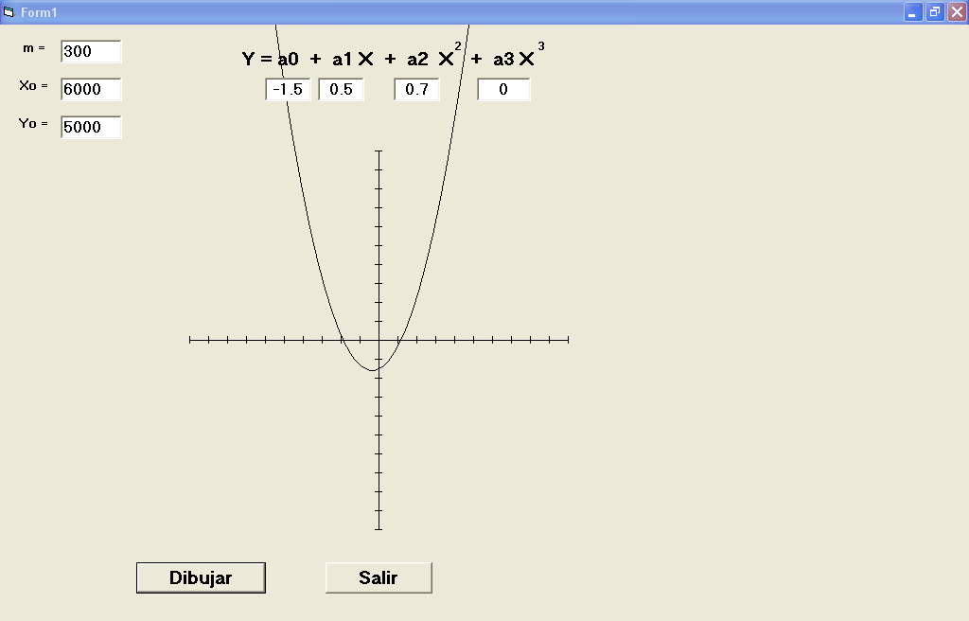

Cambiémosle de signo al valor de a₂:

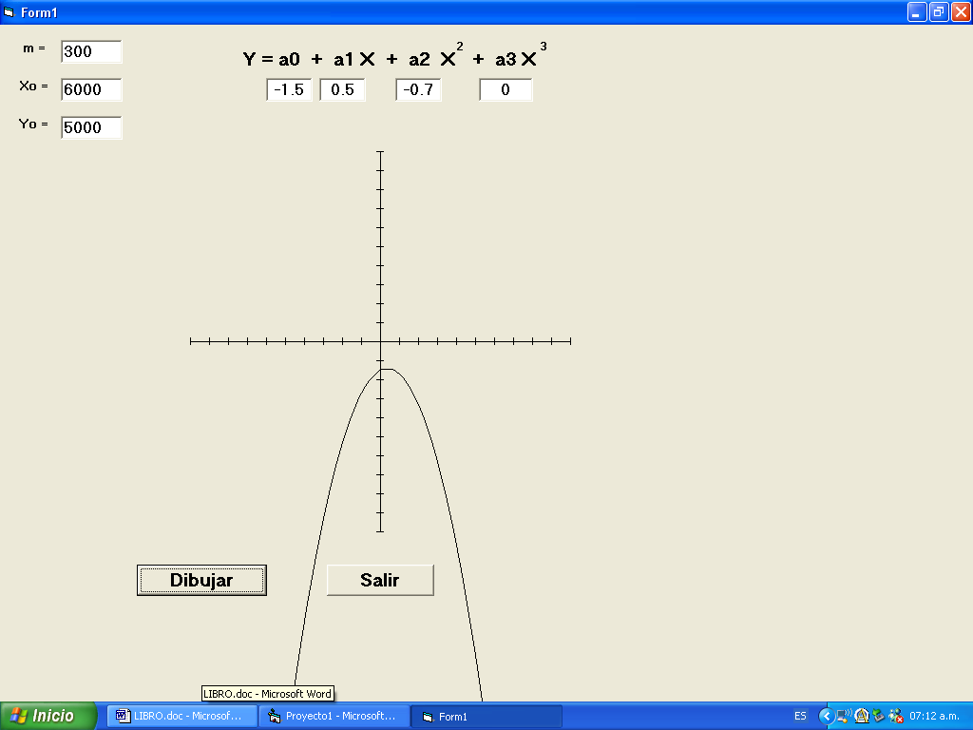

Finalmente demos un valor a a₃:

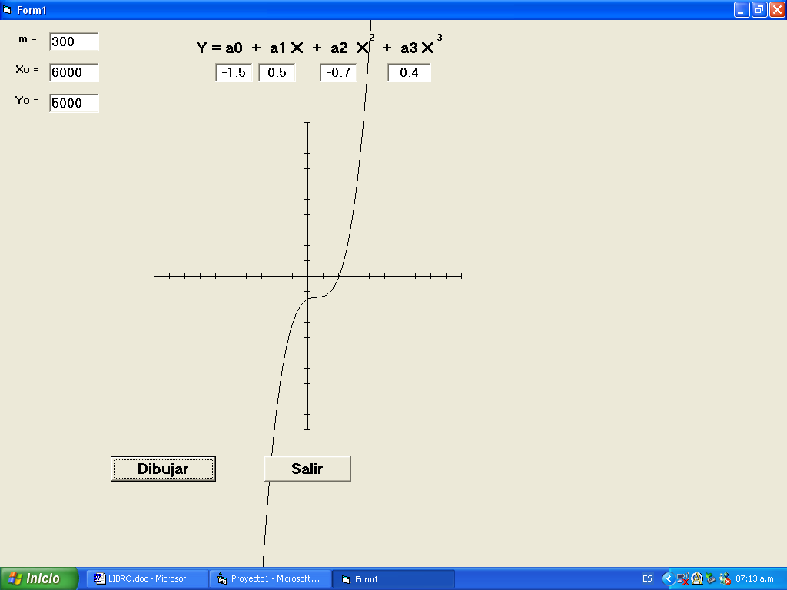

Con esta herramienta, tanto alumno como profesor pueden explorar cualquier función matemática.

Interfaz avanzada con incorporación de herramientas dinámicas

La metodología presentada en esta asignatura, incluye el aprovechamiento de otra herramienta del lenguaje Visual Basic, el Scroll, al método de graficación propuesto, de una forma que convierte las gráficas en elementos dinámicos que aumentan la comprensión de cualquier función matemática.

En otras palabras: pasaremos de ver varias fotografías a ver una película, que desde el punto de vista didáctico facilita la comprensión del efecto que tiene cada elemento que participa en una función matemática.
Entre las herramientas que aparecen en el lado izquierdo de la pantalla de Objeto, están dos denominadas HScroll y VScroll. La letra H significa horizontal y la V vertical.

Estas dos herramientas son programables, como los botones de comando, y por tanto cada vez que se les active dando clic sobre una de las flechas extremas o cambiando la posición de la barra intermedia, se ejecutará su correspondiente código.

Las propiedades indispensables de un Scroll son:
- Min que es el valor mínimo que puede tomar el Scroll
- Max que es el valor máximo que puede tomar el Scroll
- Value que es su valor inicial
- SmallChange que es la cantidad que varía cada vez que se da clic en una flecha

Enseguida se muestra seleccionado el Scroll vertical número 1: VScroll1 con un valor mínimo de 0, máximo de 200, inicial de 100 y cambio mínimo de 1.

Propiedades de VScroll1
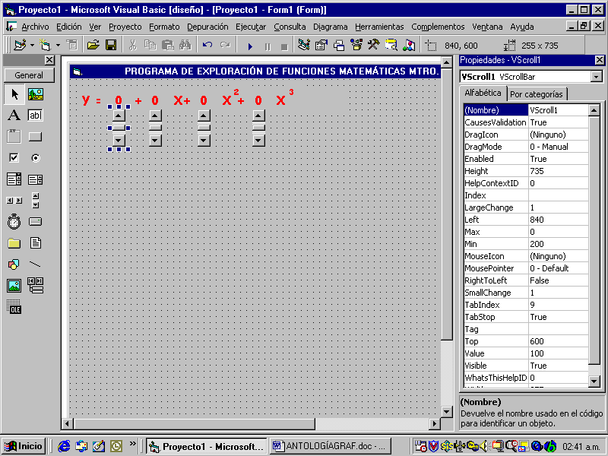

Es necesario que el valor que toma el VScroll1 se pueda observar por lo que sobre una etiqueta general que contiene la forma general de la función, se insertan otras etiquetas pequeñas que despliegan los valores que va tomando el Scroll. Se muestra el formulario con la etiqueta Label2 seleccionada. Se aprecian sus propiedades.

Propiedades de Label2
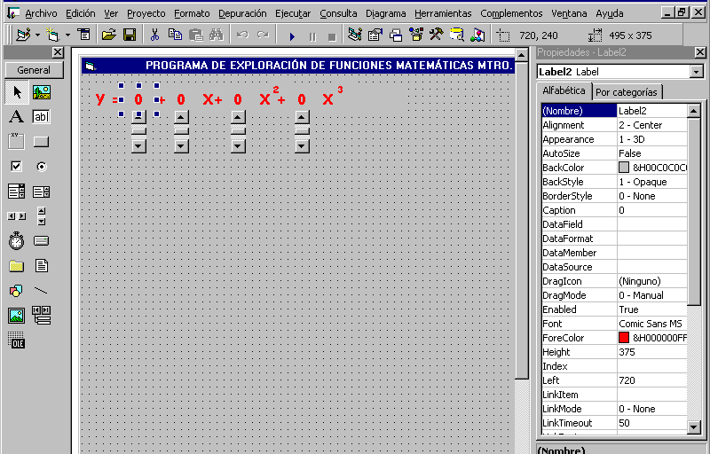

El tratamiento de los otros 3 coeficientes es el mismo por lo que sólo se muestra el primero. Lo mismo se puede hacer para las variables m, Xo y Yo. Se muestra el Scroll horizontal HScroll1 que permitirá modificar el valor de la variable Xo entre 0 y 12000, con un valor inicial de 6000 y un cambio mínimo de 100 dado el rango tan amplio de variación anterior.

Propiedades de HScroll1
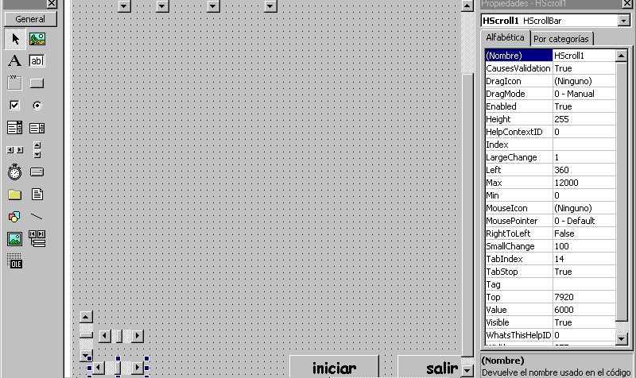
De manera similar se construyen, otro Scroll vertical para Yo y uno horizontal para m.

Código para un Scroll

De acuerdo a la metodología presentada, a continuación se explica cómo se codifica cada Scroll. Con la intención de ser claro, se muestra el efecto de la alteración de cada Scroll y el código que contiene con una explicación. Sin embargo para que todo funcione es necesario que el código completo se haya introducido.
Estado inicial de la pantalla
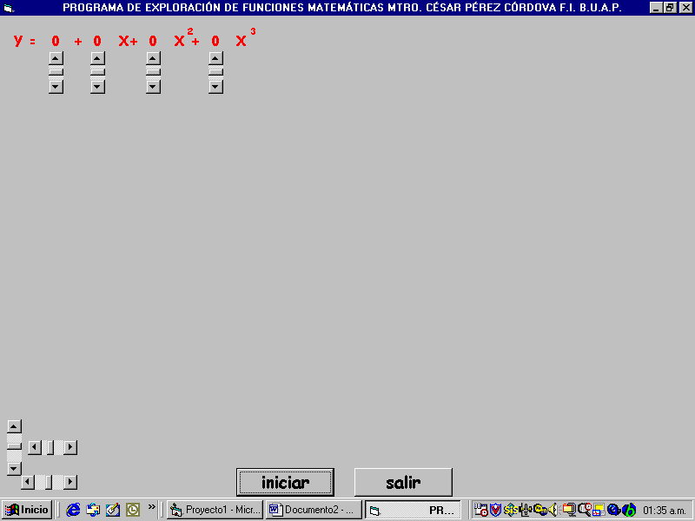
Al pulsar el botón Iniciar:
Gráfica de Y = 0
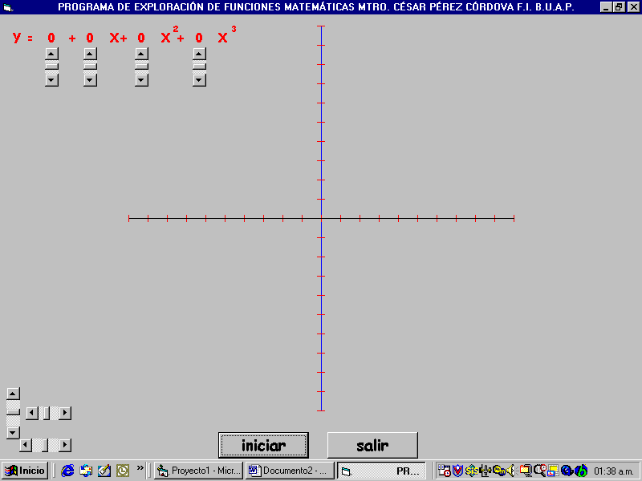

El dibujo anterior es producido por el código siguiente (Como todos los coeficientes estan en cero, la gráfica dibujada corresponde a la función Y = 0 que es la recta negra sobre X.

'DIBUJA LOS EJES COORDENADOS EN COLOR AZUL
Line (Xo - 10 * m, Yo)-(Xo + 10 * m, Yo), RGB(0, 0, 255)
Line (Xo, Yo - 10 * m)-(Xo, Yo + 10 * m), RGB(0, 0, 255)

'DIBUJA 10 DIVISIONES EN CADA CUADRANTE EN COLOR ROJO
For i = -10 To 10
Line (Xo + i * m, Yo - 0.2 * m)-(Xo + i * m, Yo + 0.2 * m), RGB(255, 0, 0)
Line (Xo - 0.2 * m, Yo + i * m)-(Xo + 0.2 * m, Yo + i * m), RGB(255, 0, 0)
Next
'DIBUJA LA GRÁFICA Y = 0
For i = -100 To 100
X = i / 10
Y = ao + a1 * X + a2 * X ^ 2 + a3 * X ^ 3
If X > -10 Then Line (Xo - Xant * m, Yo - Yant * m)-(Xo - X * m, Yo - Y * m)
Xant = X
Yant = Y
Next i
End Sub

Efecto de un valor en VScroll1
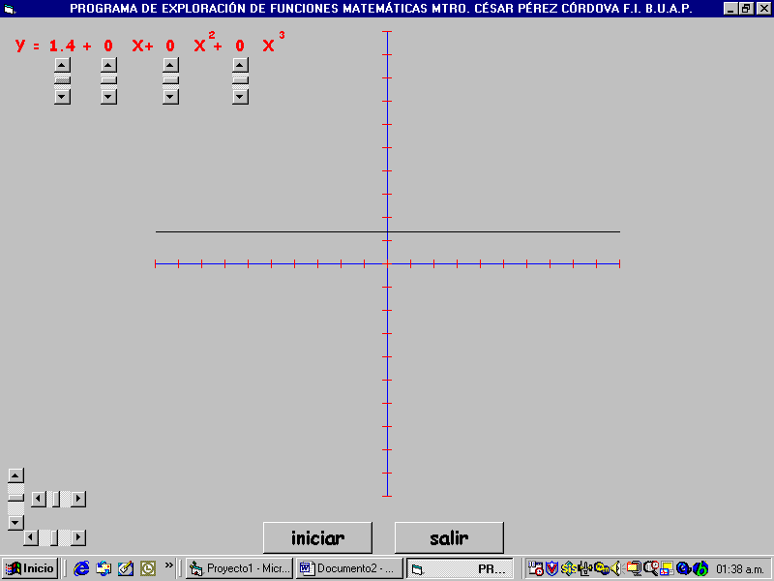

Código de VScroll1:

Private Sub VScroll1_Change()
'MODIFICA EL VALOR DEL COEFICIENTE ao
Cls
'LEE EL VALOR EN EL SCROLL, LO DIVIDE /10, LO ASIGNA AL COEFICIENTE
ao = VScroll1.Value / 10 - 10
Label2 = Format(ao, "##0.#")

'DIBUJA LOS EJES COORDENADOS EN COLOR AZUL
Line (Xo - 10 * m, Yo)-(Xo + 10 * m, Yo), RGB(0, 0, 255)
Line (Xo, Yo - 10 * m)-(Xo, Yo + 10 * m), RGB(0, 0, 255)
'DIBUJA 10 DIVISIONES EN CADA CUADRANTE EN COLOR ROJO
For i = -10 To 10
Line (Xo + i * m, Yo - 0.2 * m)-(Xo + i * m, Yo + 0.2 * m), RGB(255, 0, 0)
Line (Xo - 0.2 * m, Yo + i * m)-(Xo + 0.2 * m, Yo + i * m), RGB(255, 0, 0)
Next
'DIBUJA LA GRÁFICA
For i = -100 To 100
X = i / 10
Y = ao + a1 * X + a2 * X ^ 2 + a3 * X ^ 3
If X > -10 Then Line (Xo - Xant * m, Yo - Yant * m)-(Xo - X * m, Yo - Y * m)
Xant = X
Yant = Y
Next i
End Sub

La instrucción Cls, que ya se vio antes es para restaurar la pantalla antes de un Nuevo dibujo.
La instrucción: “ao = VScroll1.Value / 10 – 10” lee el valor que tiene el Scroll, lo divide entre 10 para que el rango de 0 a 200 se convierta de 0.0 a 20.0 y le resta 10 para que quede entre -10.0 y +10.0.

Como esta explicación puede aplicarse a los demás Scrolls, ya no se incluye y sólo se muestra el estado de la gráfica y el código del Scroll correspondiente.

Efecto de un valor en VScroll2
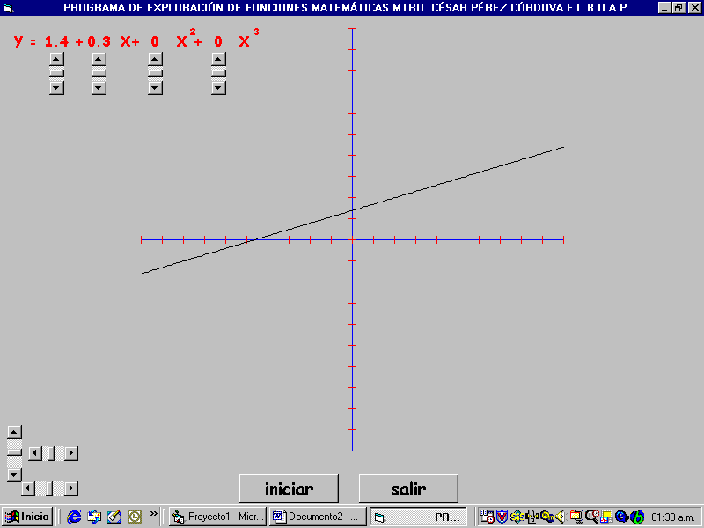

Código de VScroll2
Private Sub VScroll2_Change()
'MODIFICA EL VALOR DEL COEFICIENTE a1
Cls
'LEE EL VALOR EN EL SCROLL, LO DIVIDE /10, LO ASIGNA AL COEFICIENTE
a1 = VScroll2.Value / 10 - 10
Label3 = Format(-a1, "##0.#")
'DIBUJA LOS EJES COORDENADOS EN COLOR AZUL
Line (Xo - 10 * m, Yo)-(Xo + 10 * m, Yo), RGB(0, 0, 255)
Line (Xo, Yo - 10 * m)-(Xo, Yo + 10 * m), RGB(0, 0, 255)
'DIBUJA 10 DIVISIONES EN CADA CUADRANTE EN COLOR ROJO
For i = -10 To 10
Line (Xo + i * m, Yo - 0.2 * m)-(Xo + i * m, Yo + 0.2 * m), RGB(255, 0, 0)
Line (Xo - 0.2 * m, Yo + i * m)-(Xo + 0.2 * m, Yo + i * m), RGB(255, 0, 0)
Next
'DIBUJA LA GRÁFICA Y = 0
For i = -100 To 100
X = i / 10
Y = ao + a1 * X + a2 * X ^ 2 + a3 * X ^ 3
If X > -10 Then Line (Xo - Xant * m, Yo - Yant * m)-(Xo - X * m, Yo - Y * m)
Xant = X
Yant = Y
Next i
End Sub
Efecto de un valor en VScroll3
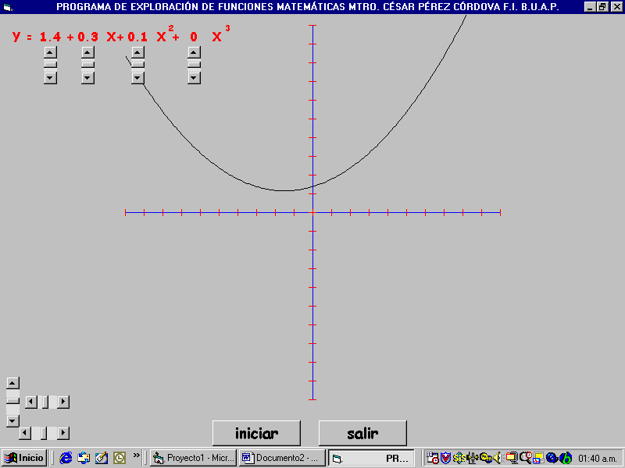

Código de VScroll3

Private Sub VScroll3_Change()
'MODIFICA EL VALOR DEL COEFICIENTE a2
Cls
'LEE EL VALOR EN EL SCROLL, LO DIVIDE /10, LO ASIGNA AL COEFICIENTE
a2 = VScroll3.Value / 10 - 10
Label4 = Format(a2, "##0.#")
'DIBUJA LOS EJES COORDENADOS EN COLOR AZUL
Line (Xo - 10 * m, Yo)-(Xo + 10 * m, Yo), RGB(0, 0, 255)
Line (Xo, Yo - 10 * m)-(Xo, Yo + 10 * m), RGB(0, 0, 255)
'DIBUJA 10 DIVISIONES EN CADA CUADRANTE EN COLOR ROJO
For i = -10 To 10
Line (Xo + i * m, Yo - 0.2 * m)-(Xo + i * m, Yo + 0.2 * m), RGB(255, 0, 0)
Line (Xo - 0.2 * m, Yo + i * m)-(Xo + 0.2 * m, Yo + i * m), RGB(255, 0, 0)
Next
'DIBUJA LA GRÁFICA Y = 0
For i = -100 To 100
X = i / 10
Y = ao + a1 * X + a2 * X ^ 2 + a3 * X ^ 3
If X > -10 Then Line (Xo - Xant * m, Yo - Yant * m)-(Xo - X * m, Yo - Y * m)
Xant = X
Yant = Y
Next i
End Sub
Efecto de un valor en VScroll4
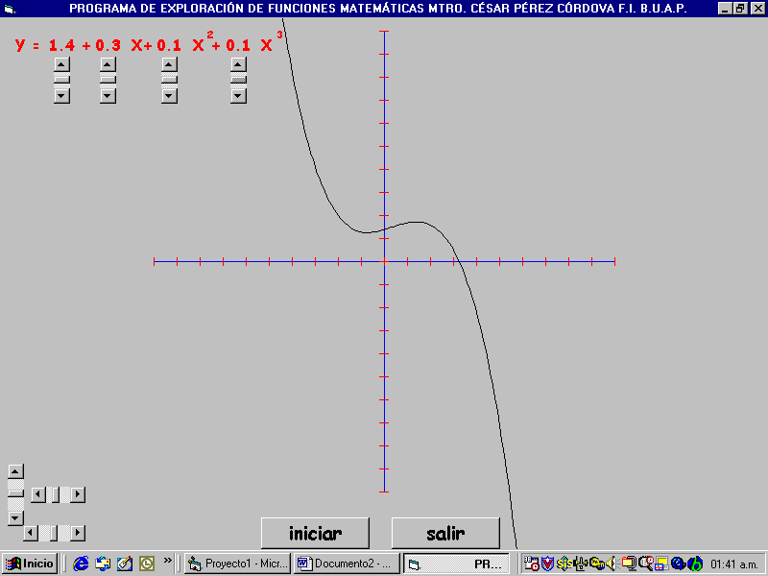

Código de VScroll4
Private Sub VScroll4_Change()
'MODIFICA EL VALOR DEL COEFICIENTE a3
Cls
'LEE EL VALOR EN EL SCROLL, LO DIVIDE /10, LO ASIGNA AL COEFICIENTE
a3 = VScroll4.Value / 10 - 10
Label5 = Format(a3, "##0.#")
'DIBUJA LOS EJES COORDENADOS EN COLOR AZUL
Line (Xo - 10 * m, Yo)-(Xo + 10 * m, Yo), RGB(0, 0, 255)
Line (Xo, Yo - 10 * m)-(Xo, Yo + 10 * m), RGB(0, 0, 255)
'DIBUJA 10 DIVISIONES EN CADA CUADRANTE EN COLOR ROJO
For i = -10 To 10
Line (Xo + i * m, Yo - 0.2 * m)-(Xo + i * m, Yo + 0.2 * m), RGB(255, 0, 0)
Line (Xo - 0.2 * m, Yo + i * m)-(Xo + 0.2 * m, Yo + i * m), RGB(255, 0, 0)
Next
'DIBUJA LA GRÁFICA Y = 0
For i = -100 To 100
X = i / 10
Y = ao + a1 * X + a2 * X ^ 2 + a3 * X ^ 3
If X > -10 Then Line (Xo - Xant * m, Yo - Yant * m)-(Xo - X * m, Yo - Y * m)
Xant = X
Yant = Y
Next i
End Sub
Efecto de un valor en HScroll1
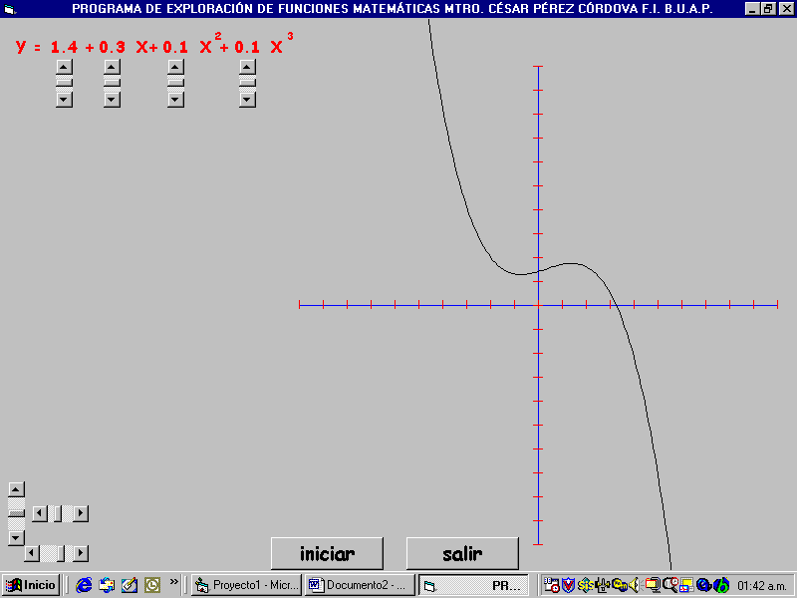

Código de HScroll1
Private Sub HScroll1_Change()
‘MUEVE LA GRÁFICA HORIZONTALMENTE
Cls
Xo = HScroll1.Value
'DIBUJA LOS EJES COORDENADOS EN COLOR AZUL
Line (Xo - 10 * m, Yo)-(Xo + 10 * m, Yo), RGB(0, 0, 255)
Line (Xo, Yo - 10 * m)-(Xo, Yo + 10 * m), RGB(0, 0, 255)
'DIBUJA 10 DIVISIONES EN CADA CUADRANTE EN COLOR ROJO
For i = -10 To 10
Line (Xo + i * m, Yo - 0.2 * m)-(Xo + i * m, Yo + 0.2 * m), RGB(255, 0, 0)
Line (Xo - 0.2 * m, Yo + i * m)-(Xo + 0.2 * m, Yo + i * m), RGB(255, 0, 0)
Next
'DIBUJA LA GRÁFICA Y = 0
For i = -100 To 100
X = i / 10
Y = ao + a1 * X + a2 * X ^ 2 + a3 * X ^ 3
If X > -10 Then Line (Xo - Xant * m, Yo - Yant * m)-(Xo - X * m, Yo - Y * m)
Xant = X
Yant = Y
Next i
End Sub
Efecto de un valor en HScroll2
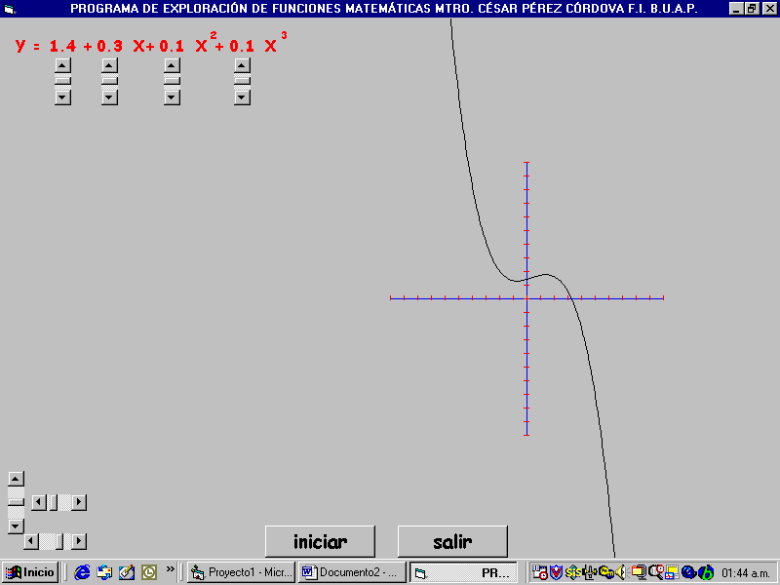

Código de HScroll2

Private Sub HScroll2_Change()
‘FACTOR DE ESCALA
Cls
m = HScroll2.Value
'DIBUJA LOS EJES COORDENADOS EN COLOR AZUL
Line (Xo - 10 * m, Yo)-(Xo + 10 * m, Yo), RGB(0, 0, 255)
Line (Xo, Yo - 10 * m)-(Xo, Yo + 10 * m), RGB(0, 0, 255)
'DIBUJA 10 DIVISIONES EN CADA CUADRANTE EN COLOR ROJO
For i = -10 To 10
Line (Xo + i * m, Yo - 0.2 * m)-(Xo + i * m, Yo + 0.2 * m), RGB(255, 0, 0)
Line (Xo - 0.2 * m, Yo + i * m)-(Xo + 0.2 * m, Yo + i * m), RGB(255, 0, 0)
Next
'DIBUJA LA GRÁFICA Y = 0
For i = -100 To 100
X = i / 10
Y = ao + a1 * X + a2 * X ^ 2 + a3 * X ^ 3
If X > -10 Then Line (Xo - Xant * m, Yo - Yant * m)-(Xo - X * m, Yo - Y * m)
Xant = X
Yant = Y
Next i
End Sub
Otro efecto de HScroll2
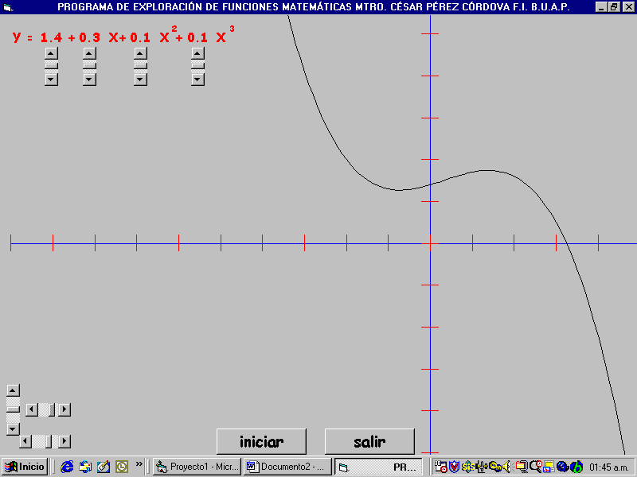

CÓDIGO COMPLETO:

Public Xo, Yo, m, ao, a1, a2, a3

Private Sub HScroll1_Change()
'LIMPIA LA PANTALLA
Cls
Xo = HScroll1.Value

'***VUELVE A DIBUJAR LA GRÁFICA INCLUYENDO A LOS EJES***

'DIBUJA LOS EJES COORDENADOS EN COLOR AZUL
Line (Xo - 10 * m, Yo)-(Xo + 10 * m, Yo), RGB(0, 0, 255)
Line (Xo, Yo - 10 * m)-(Xo, Yo + 10 * m), RGB(0, 0, 255)

'DIBUJA 10 DIVISIONES EN CADA CUADRANTE EN COLOR ROJO
For i = -10 To 10
Line (Xo + i * m, Yo - 0.2 * m)-(Xo + i * m, Yo + 0.2 * m), RGB(255, 0, 0)
Line (Xo - 0.2 * m, Yo + i * m)-(Xo + 0.2 * m, Yo + i * m), RGB(255, 0, 0)
Next

'DIBUJA LA GRÁFICA Y = 0
For i = -100 To 100
X = i / 10
Y = ao + a1 * X + a2 * X ^ 2 + a3 * X ^ 3
If X > -10 Then Line (Xo - Xant * m, Yo - Yant * m)-(Xo - X * m, Yo - Y * m)
Xant = X
Yant = Y
Next i
End Sub

Private Sub HScroll2_Change()
'LIMPIA LA PANTALLA
Cls
m = HScroll2.Value

'***VUELVE A DIBUJAR LA GRÁFICA INCLUYENDO A LOS EJES***

'DIBUJA LOS EJES COORDENADOS EN COLOR AZUL
Line (Xo - 10 * m, Yo)-(Xo + 10 * m, Yo), RGB(0, 0, 255)
Line (Xo, Yo - 10 * m)-(Xo, Yo + 10 * m), RGB(0, 0, 255)

'DIBUJA 10 DIVISIONES EN CADA CUADRANTE EN COLOR ROJO
For i = -10 To 10
Line (Xo + i * m, Yo - 0.2 * m)-(Xo + i * m, Yo + 0.2 * m), RGB(255, 0, 0)
Line (Xo - 0.2 * m, Yo + i * m)-(Xo + 0.2 * m, Yo + i * m), RGB(255, 0, 0)
Next

'DIBUJA LA GRÁFICA Y = 0
For i = -100 To 100
X = i / 10
Y = ao + a1 * X + a2 * X ^ 2 + a3 * X ^ 3
If X > -10 Then Line (Xo - Xant * m, Yo - Yant * m)-(Xo - X * m, Yo - Y * m)
Xant = X
Yant = Y
Next i
End Sub

Private Sub iniciar_Click()
'LIMPIA LA PANTALLA
Cls
'ESTABLECE COORDENADAS DEL ORIGEN Y MÓDULO DE ESCALA
Xo = 6000
Yo = 3800
m = 360

'ESTABLECE VALORES INICIALES PARA UNA GRÁFICA DE TERCER GRADO
ao = 0
a1 = 0
a2 = 0
a3 = 0
Label2 = 0
Label3 = 0
Label4 = 0
Label5 = 0

'DIBUJA LOS EJES COORDENADOS EN COLOR AZUL
Line (Xo - 10 * m, Yo)-(Xo + 10 * m, Yo), RGB(0, 0, 255)
Line (Xo, Yo - 10 * m)-(Xo, Yo + 10 * m), RGB(0, 0, 255)

'DIBUJA 10 DIVISIONES EN CADA CUADRANTE EN COLOR ROJO
For i = -10 To 10
Line (Xo + i * m, Yo - 0.2 * m)-(Xo + i * m, Yo + 0.2 * m), RGB(255, 0, 0)
Line (Xo - 0.2 * m, Yo + i * m)-(Xo + 0.2 * m, Yo + i * m), RGB(255, 0, 0)
Next

'DIBUJA LA GRÁFICA Y = 0
For i = -100 To 100
X = i / 10
Y = ao + a1 * X + a2 * X ^ 2 + a3 * X ^ 3
If X > -10 Then Line (Xo - Xant * m, Yo + Yant * m)-(Xo - X * m, Yo + Y * m)
Xant = X
Yant = Y
Next i

End Sub

Private Sub salir_Click()
End
End Sub

Private Sub VScroll1_Change()
'MODIFICA EL VALOR DEL COEFICIENTE ao

'BORRA LA GRÁFICA
Cls

'LEE EL VALOR EN EL SCROLL, LO DIVIDE /10, LO ASIGNA AL COEFICIENTE Y LO MUESTRA
ao = VScroll1.Value / 10 - 10
Label2 = Format(ao, "##0.#")

'***VUELVE A DIBUJAR LA GRÁFICA INCLUYENDO A LOS EJES***

'DIBUJA LOS EJES COORDENADOS EN COLOR AZUL
Line (Xo - 10 * m, Yo)-(Xo + 10 * m, Yo), RGB(0, 0, 255)
Line (Xo, Yo - 10 * m)-(Xo, Yo + 10 * m), RGB(0, 0, 255)

'DIBUJA 10 DIVISIONES EN CADA CUADRANTE EN COLOR ROJO
For i = -10 To 10
Line (Xo + i * m, Yo - 0.2 * m)-(Xo + i * m, Yo + 0.2 * m), RGB(255, 0, 0)
Line (Xo - 0.2 * m, Yo + i * m)-(Xo + 0.2 * m, Yo + i * m), RGB(255, 0, 0)
Next

'DIBUJA LA GRÁFICA Y = 0
For i = -100 To 100
X = i / 10
Y = ao + a1 * X + a2 * X ^ 2 + a3 * X ^ 3
If X > -10 Then Line (Xo - Xant * m, Yo - Yant * m)-(Xo - X * m, Yo - Y * m)
Xant = X
Yant = Y
Next i

End Sub

Private Sub VScroll2_Change()
'MODIFICA EL VALOR DEL COEFICIENTE a1

'BORRA LA GRÁFICA
Cls

'LEE EL VALOR EN EL SCROLL, LO DIVIDE /10, LO ASIGNA AL COEFICIENTE Y LO MUESTRA
a1 = VScroll2.Value / 10 - 10
Label3 = Format(-a1, "##0.#")

'***VUELVE A DIBUJAR LA GRÁFICA INCLUYENDO A LOS EJES***

'DIBUJA LOS EJES COORDENADOS EN COLOR AZUL
Line (Xo - 10 * m, Yo)-(Xo + 10 * m, Yo), RGB(0, 0, 255)
Line (Xo, Yo - 10 * m)-(Xo, Yo + 10 * m), RGB(0, 0, 255)

'DIBUJA 10 DIVISIONES EN CADA CUADRANTE EN COLOR ROJO
For i = -10 To 10
Line (Xo + i * m, Yo - 0.2 * m)-(Xo + i * m, Yo + 0.2 * m), RGB(255, 0, 0)
Line (Xo - 0.2 * m, Yo + i * m)-(Xo + 0.2 * m, Yo + i * m), RGB(255, 0, 0)
Next

'DIBUJA LA GRÁFICA Y = 0
For i = -100 To 100
X = i / 10
Y = ao + a1 * X + a2 * X ^ 2 + a3 * X ^ 3
If X > -10 Then Line (Xo - Xant * m, Yo - Yant * m)-(Xo - X * m, Yo - Y * m)
Xant = X
Yant = Y
Next i

End Sub

Private Sub VScroll3_Change()
'MODIFICA EL VALOR DEL COEFICIENTE a2

'BORRA LA GRÁFICA
Cls

'LEE EL VALOR EN EL SCROLL, LO DIVIDE /10, LO ASIGNA AL COEFICIENTE Y LO MUESTRA
a2 = VScroll3.Value / 10 - 10
Label4 = Format(a2, "##0.#")

'***VUELVE A DIBUJAR LA GRÁFICA INCLUYENDO A LOS EJES***

'DIBUJA LOS EJES COORDENADOS EN COLOR AZUL
Line (Xo - 10 * m, Yo)-(Xo + 10 * m, Yo), RGB(0, 0, 255)
Line (Xo, Yo - 10 * m)-(Xo, Yo + 10 * m), RGB(0, 0, 255)

'DIBUJA 10 DIVISIONES EN CADA CUADRANTE EN COLOR ROJO
For i = -10 To 10
Line (Xo + i * m, Yo - 0.2 * m)-(Xo + i * m, Yo + 0.2 * m), RGB(255, 0, 0)
Line (Xo - 0.2 * m, Yo + i * m)-(Xo + 0.2 * m, Yo + i * m), RGB(255, 0, 0)
Next

'DIBUJA LA GRÁFICA Y = 0
For i = -100 To 100
X = i / 10
Y = ao + a1 * X + a2 * X ^ 2 + a3 * X ^ 3
If X > -10 Then Line (Xo - Xant * m, Yo - Yant * m)-(Xo - X * m, Yo - Y * m)
Xant = X
Yant = Y
Next i

End Sub

Private Sub VScroll4_Change()
'MODIFICA EL VALOR DEL COEFICIENTE a3

'BORRA LA GRÁFICA
Cls

'LEE EL VALOR EN EL SCROLL, LO DIVIDE /10, LO ASIGNA AL COEFICIENTE Y LO MUESTRA
a3 = VScroll4.Value / 10 - 10
Label5 = Format(a3, "##0.#")

'***VUELVE A DIBUJAR LA GRÁFICA INCLUYENDO A LOS EJES***

'DIBUJA LOS EJES COORDENADOS EN COLOR AZUL
Line (Xo - 10 * m, Yo)-(Xo + 10 * m, Yo), RGB(0, 0, 255)
Line (Xo, Yo - 10 * m)-(Xo, Yo + 10 * m), RGB(0, 0, 255)

'DIBUJA 10 DIVISIONES EN CADA CUADRANTE EN COLOR ROJO
For i = -10 To 10
Line (Xo + i * m, Yo - 0.2 * m)-(Xo + i * m, Yo + 0.2 * m), RGB(255, 0, 0)
Line (Xo - 0.2 * m, Yo + i * m)-(Xo + 0.2 * m, Yo + i * m), RGB(255, 0, 0)
Next

'DIBUJA LA GRÁFICA Y = 0
For i = -100 To 100
X = i / 10
Y = ao + a1 * X + a2 * X ^ 2 + a3 * X ^ 3
If X > -10 Then Line (Xo - Xant * m, Yo - Yant * m)-(Xo - X * m, Yo - Y * m)
Xant = X
Yant = Y
Next i
End Sub

Private Sub VScroll5_Change()
'LIMPIA LA PANTALLA
Cls
Yo = VScroll5.Value

'***VUELVE A DIBUJAR LA GRÁFICA INCLUYENDO A LOS EJES***

'DIBUJA LOS EJES COORDENADOS EN COLOR AZUL
Line (Xo - 10 * m, Yo)-(Xo + 10 * m, Yo), RGB(0, 0, 255)
Line (Xo, Yo - 10 * m)-(Xo, Yo + 10 * m), RGB(0, 0, 255)

'DIBUJA 10 DIVISIONES EN CADA CUADRANTE EN COLOR ROJO
For i = -10 To 10
Line (Xo + i * m, Yo - 0.2 * m)-(Xo + i * m, Yo + 0.2 * m), RGB(255, 0, 0)
Line (Xo - 0.2 * m, Yo + i * m)-(Xo + 0.2 * m, Yo + i * m), RGB(255, 0, 0)
Next

'DIBUJA LA GRÁFICA Y = 0
For i = -100 To 100
X = i / 10
Y = ao + a1 * X + a2 * X ^ 2 + a3 * X ^ 3
If X > -10 Then Line (Xo - Xant * m, Yo - Yant * m)-(Xo - X * m, Yo - Y * m)
Xant = X
Yant = Y
Next i

End Sub

El lenguaje Visual Basic, como cualquier otro, ofrece un conjunto de facilidades básicas; pero la transformación de esas facilidades en una herramienta más potente y elaborada o en un programa de simulación es una tarea extensa que requiere, como en este caso, de un fundamento pedagógico, un diseño conceptual y computacional, y una programación que incluye convertir a herramientas “frías” como el Scroll, en elementos “vivos”, útiles, que faciliten transformar a la computadora en una herramienta de exploración y descubrimiento de conceptos matemáticos y físicos.

4.2 Selección de los temas a abordar

Los criterios para decidir si una noción justifica o no el esfuerzo de ser analizada, diseñada y programada para crear sobre ella un modelo de simulación de apoyo didáctico, es algo que tiene como origen la experiencia de muchos años de trabajo en la elaboración de software educativo y no se encuentra en los libros, sin embargo los criterios principales son sólo tres y muy sencillos y claros:

1 La noción es fundamental dentro de la materia a la que pertenece
2 La noción presenta dificultades para ser explicada con las herramientas tradicionales
3 El uso de la computadora aporta ventajas para la comprensión de la noción, sobre las herramientas tradicionales de enseñanza

Si se cumplen los tres criterios, la noción justifica su abordaje a través de un programa de simulación de apoyo didáctico.

4.3 Desarrollo de los Programas de Simulación

Una vez determinado que la noción justifica el desarrollo, se procede a su análisis, que en términos generales consiste en los siguientes pasos.

Diseño pedagógico

Existe una operación en la base de cada conocimiento. El primer paso consiste en hallar la operación que está en la base de la noción

Conocida la operación, buscar una tarea, juego etc., atractivo para el estudiante, que contenga como elemento central dicha operación.

Diseñar el juego o tarea de modo que en su desarrollo se presente un problema u obstáculo que impida continuar.
Mostrar al alumno información para que pueda resolver el problema que se le presente, permitiéndole probar sus hipótesis y ver el resultado de forma inmediata.

Diseño operativo

Diseñar la pantalla o pantallas del programa, de modo que exista orden en la distribución de la información mostrada dándosele prioridad a la zona donde se reproducirá de forma animada el fenómeno o sistema de estudio.

Determinar los colores a utilizar, de tal manera que tengan un significado. Por ejemplo si se trata de una carrera entre un auto azul y otro rojo, los resultados numéricos y las gráficas de distancia, velocidad y aceleración correspondientes al auto azul deberán ser azules, y los del otro auto deberán ser rojos.

Determinar el tamaño de la información numérica para que pueda leerse a la distancia máxima del aula.

Diseñar las rutas de navegación con información clara correspondiente a la etapa en que se encuentra y las alternativas que tiene. Nunca debe ocurrir que un usuario no sepa qué puede o debe hacer, o qué se le está solicitando.

Diseño Computacional

Corresponde a información más especializada sobre cómo organizar el código, cómo documentarlo de forma interna (con comentarios) o externa, con diagramas, memorias, ejemplos etc.

Existen otros aspectos de menor importancia que no se incluyen aquí.

Ejemplos:

Hasta ahora se ha presentado el proyecto de manera general. Ahora se muestran algunos programas que han sido desarrollados haciendo énfasis en su valor pedagógico; en el primero de ellos se comenta la metodología de utilización, en los demás, sólo se muestra la pantalla principal. Todos se utilizan de manera similar.

En la enseñanza tradicional, el profesor imparte su clase con dos limitantes: los medios de exposición y el tiempo, logrando lo que se podría denominar “comprensión básica”; un ejemplo de Estática nos ayuda a ilustrar esto. Un sistema tipo grúa constituido por un poste y un cable soporta una carga.

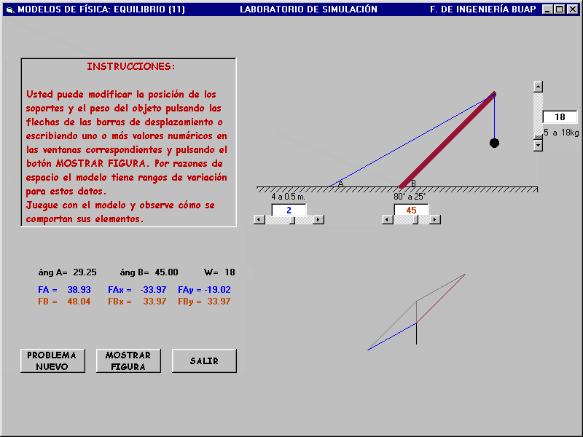

Para analizar los esfuerzos a que está sujeto este sistema, se dibuja un diagrama de cuerpo libre y se aplican las ecuaciones de equilibrio:
∑ Fx = 0,
∑ Fy = 0
En un nivel de comprensión básica el alumno aprende el procedimiento de resolución, y entiende que hay elementos que participan de manera importante en el sistema tales como: Los ángulos A y B que forman el tirante y el poste con la horizontal, el ángulo entre ambos elementos y el valor de la carga.

Aún cuando el alumno haya comprendido la influencia de las variables anteriores y pueda resolver el sistema bajo cualquier conjunto de condiciones, ¿estará preparado podrá responder a preguntas tales como?:
- ¿A cuál de los dos elementos (poste y tirante) afecta más un incremento en la carga?
- ¿Qué relación existe entre el valor de los ángulos y los esfuerzos en los elementos?
- ¿Con qué magnitudes de los ángulos se producen los esfuerzos mínimos en los elementos para una carga dada?
Para responder a estas preguntas se requiere una comprensión más profunda, que implica mucha más información no sólo cuantitativa sino cualitativa, del fenómeno, que puede lograrse de tres maneras:
- Resolviendo el sistema para un gran número de situaciones.
- Aplicando un método de optimización (para responder a la tercera pregunta).
- Construyendo un modelo computacional que permita la manipulación exploratoria, lo cual nos lleva a diseñar un programa de simulación que no sólo responda a cualquier conjunto de condiciones del sistema, sino que también permita experimentar con variaciones continuas de dichas condiciones.

Un estado particular del sistema con sus valores resultantes, es equiparable a una fotografía, si los alumnos resuelven el sistema para tres estados diferentes equivale a ver 3 fotografías; pero si pueden variar de manera continua las condiciones y ver los resultados en forma numérica y gráfica, entonces se alcanza el nivel de movimiento, equivalente a una “película”. El nivel de entendimiento sobre el comportamiento del sistema que proporciona la “película”, es superior al de varias “fotografías”, no sólo cuantitativa sino cualitativamente.

Aunque en un documento escrito no se pueden apreciar las ventajas del cambio continuo (“ver la película”), en seguida se muestra una secuencia de varios estados del sistema que se obtienen al modificar las condiciones iniciales.

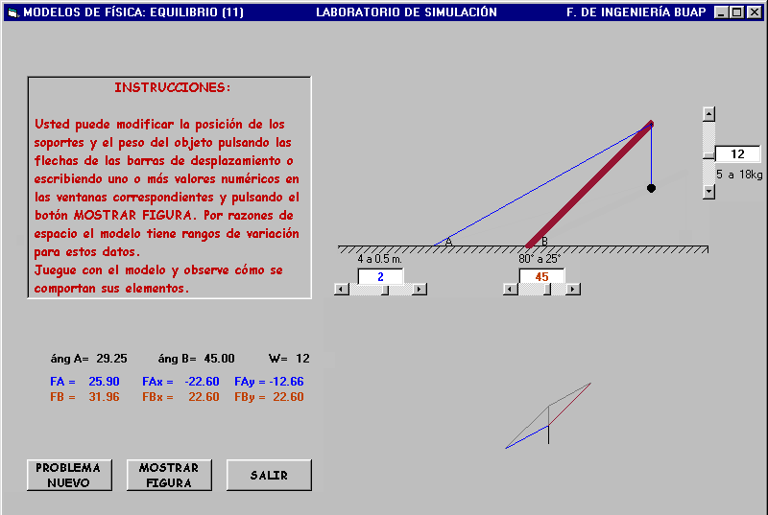
El sistema soportando una carga de 12 unidades, el poste con inclinación de 45º y el punto de sujeción del cable a 2 m. del poste. Véase el diagrama de fuerzas.

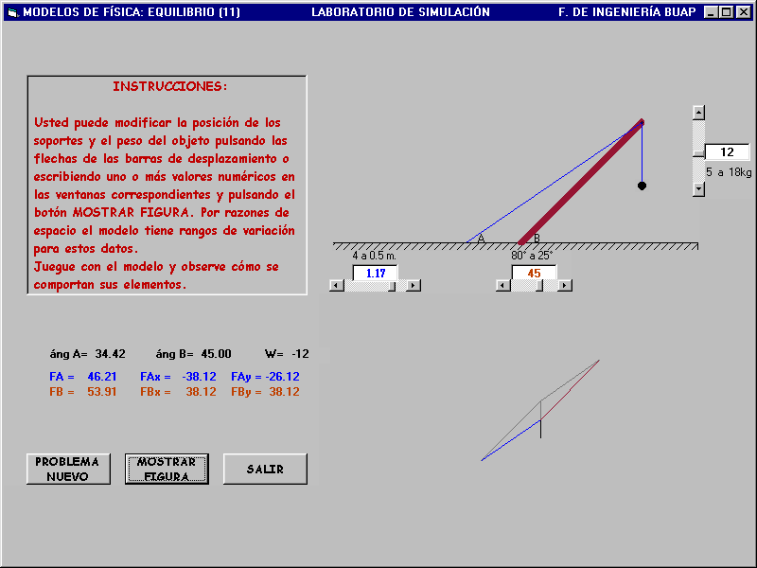
Al acercarse el punto de sujeción a la base del poste, crecen las 2 fuerzas resultantes.
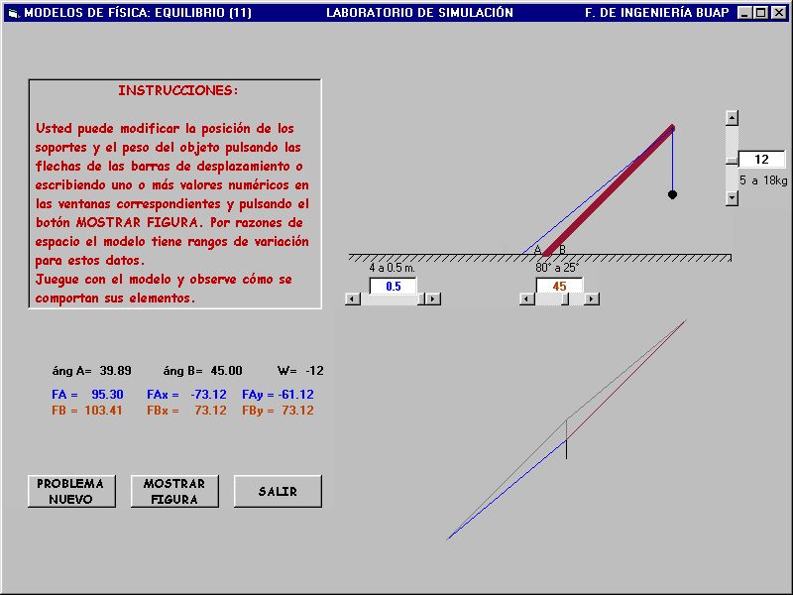
Al aproximarse los dos puntos, las fuerzas crecen mucho más.

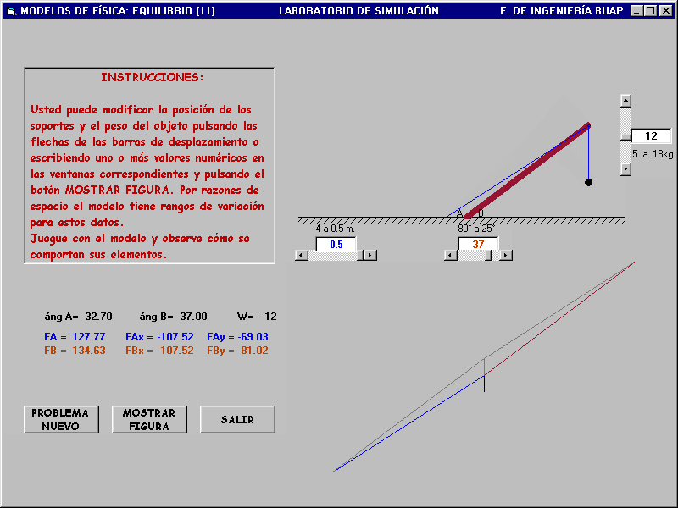
Al inclinarse el poste, las fuerzas crecen en una proporción muy grande.
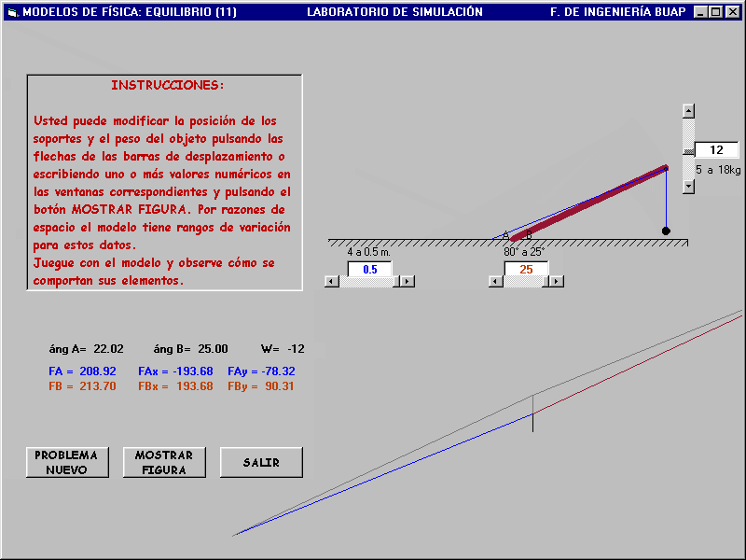
El sistema alcanza una situación crítica al llegar el poste a su inclinación máxima. Obsérvense los valores que alcanzan las fuerzas con sólo 12 unidades de carga.

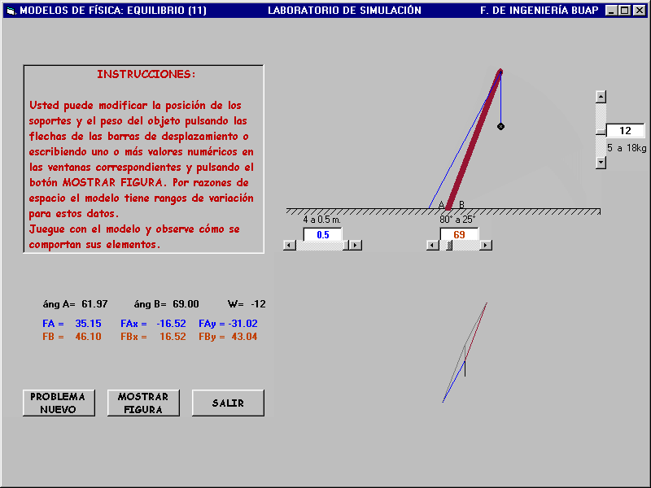
Levantando el poste, ambas fuerzas disminuyen.
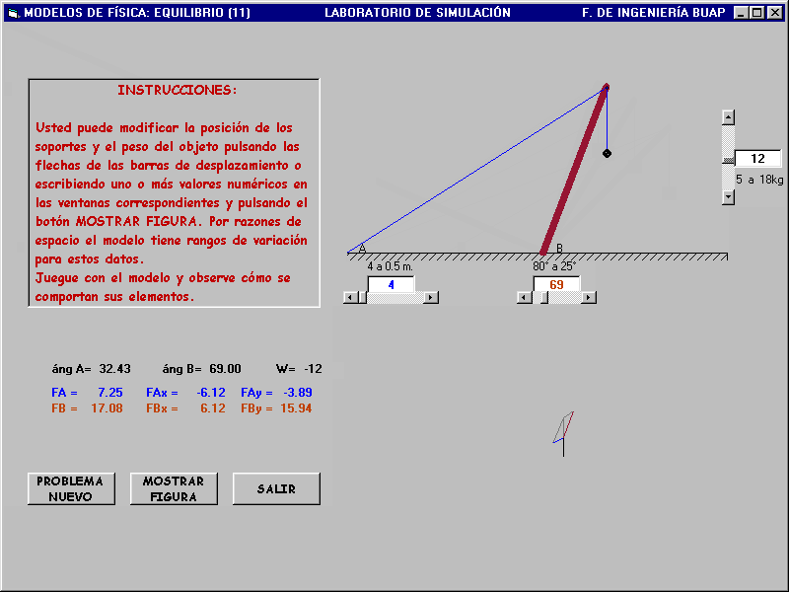
Si además el punto de sujeción del tirante se aleja de la base del poste, el sistema alcanza condiciones muy favorables.

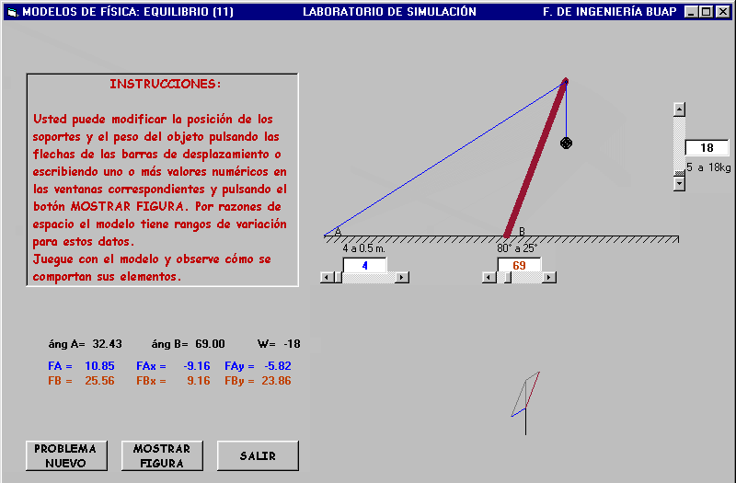
Al aumentar el valor de la carga de 12 a 18 unidades, ambas fuerzas aumentan en forma proporcional. Como se puede ver, este programa de simulación permite manipular las variables, explorar y descubrir la influencia de cada variable en el sistema general y encontrar las condiciones óptimas y pésimas, en otras palabras, desarrolla esa mezcla de conocimiento y habilidad intelectual poco frecuente llamado criterio.
En seguida se muestran otros programas de simulación, todos de autoría propia.
MOVIMIENTO RECTILÍNEO ACELERADO: Se pueden realizar varios ejercicios de este movimiento y compararlos seleccionando un color para cada ejercicio.
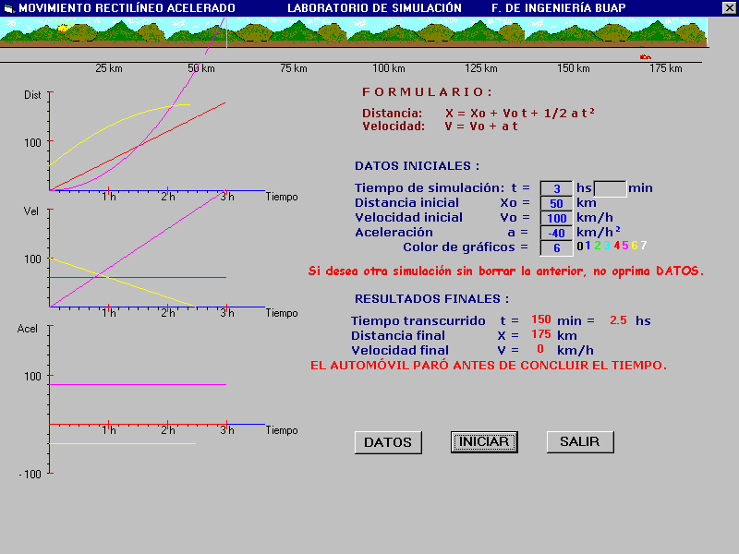
APLICACIONES DE LA DERIVADA: Construcción de una caja con una placa que se va doblando. Despliegue simultáneo de resultados numéricos, gráficos y físicos
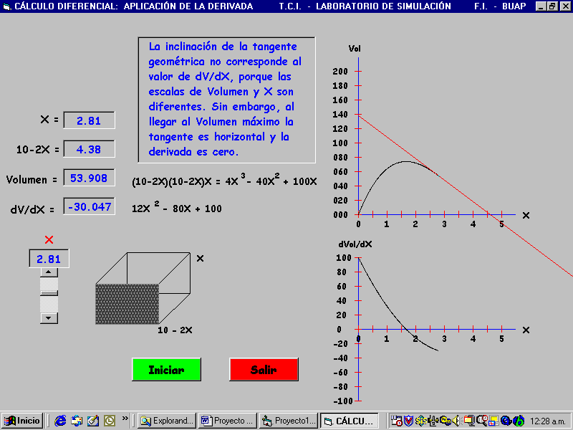

5 Un Encuentro Venturoso

Cuando este proyecto ya llevaba un considerable grado de avance, la Universidad Autónoma de Puebla convocó a académicos, estudiantes, administrativos, y personas interesadas en la educación, a participar en un encuentro, al que denominó Diálogos Universitarios, para aportar ideas respecto a la construcción de un nuevo modelo educativo y académico.
Después de un intenso trabajo de análisis de cada propuesta se publicó el resultado en un conjunto de documentos oficiales de lo que se denominó: Modelo Universitario Minerva.

5.1 Nuevo Modelo Educativo en la Universidad

Se muestra en este apartado un testimonio gráfico de la presentación del nuevo modelo educativo y académico de la Universidad Autónoma de Puebla denominado Modelo Universitario Minerva (MUM), producto de una iniciativa de la Rectoría de la Universidad que contó con la participación de cientos de académicos y estudiantes que respondieron a esta convocatoria.

PORTADA DEL MODELO EDUCATIVO Y ACADÉMICO MINERVA
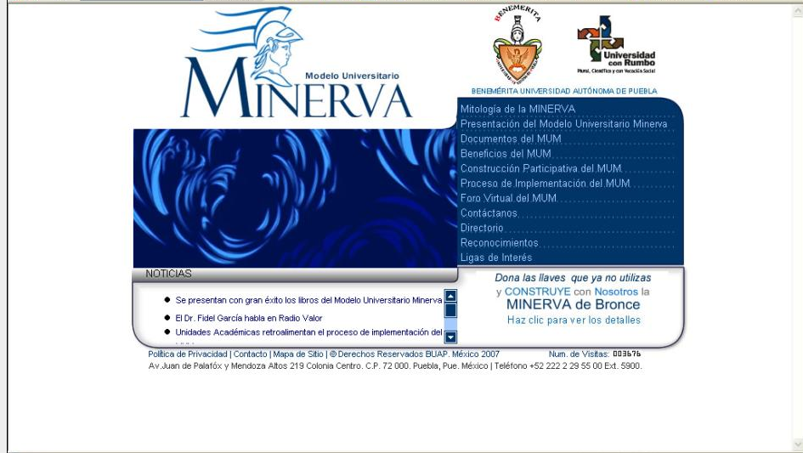
PRESENTACIÓN DEL RECTOR
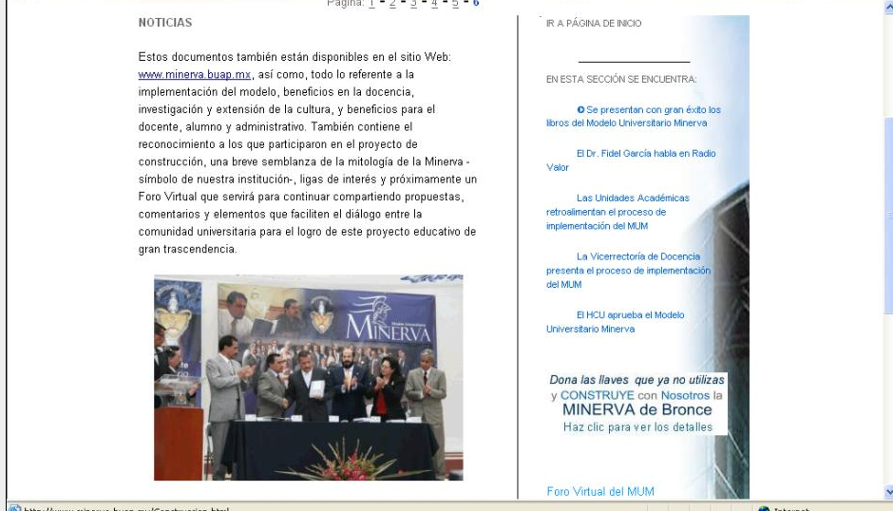

PRESENTACIÓN DEL MODELO POR EL VICERRECTOR DE DOCENCIA
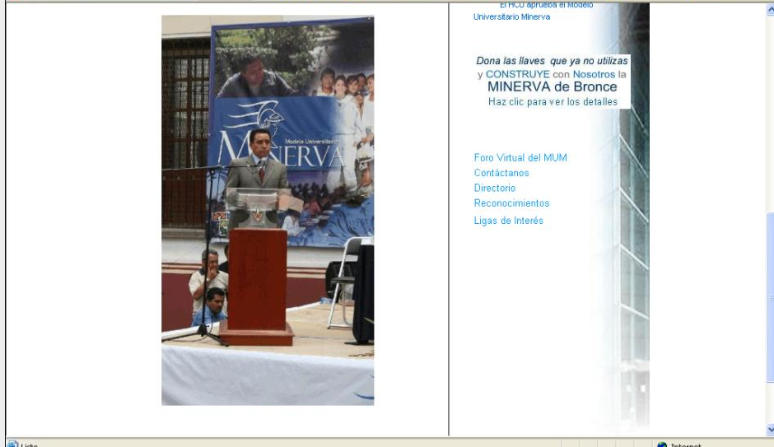

5.2 La Propuesta

Entre más de 100 propuestas, presenté “El Aula de Simulación” como una solución para el aula. Se muestra un extracto de este documento

PORTADA DE MI PROPUESTA
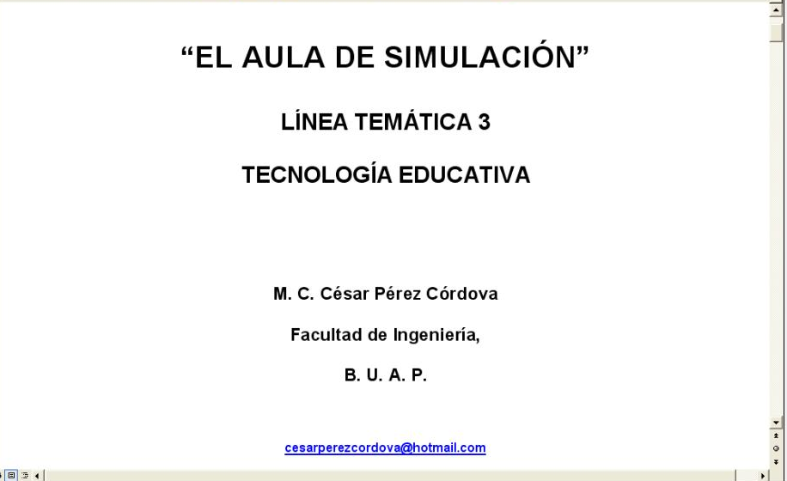

CONTENIDO CENTRAL
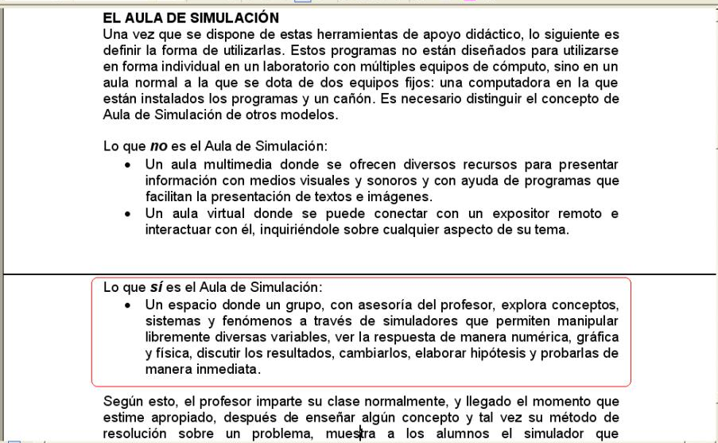
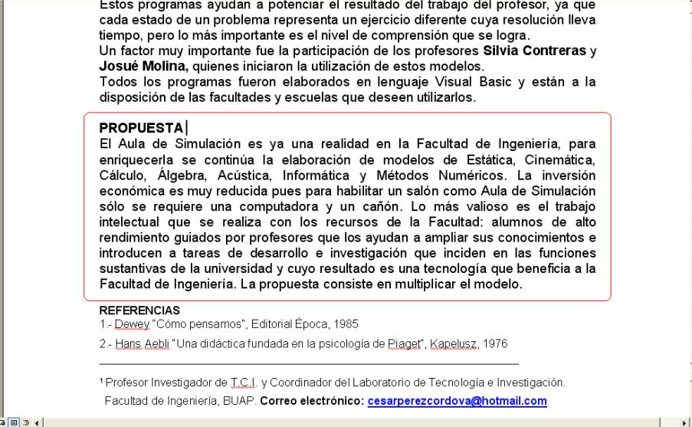

MUESTRA DE ALGUNOS MODELOS
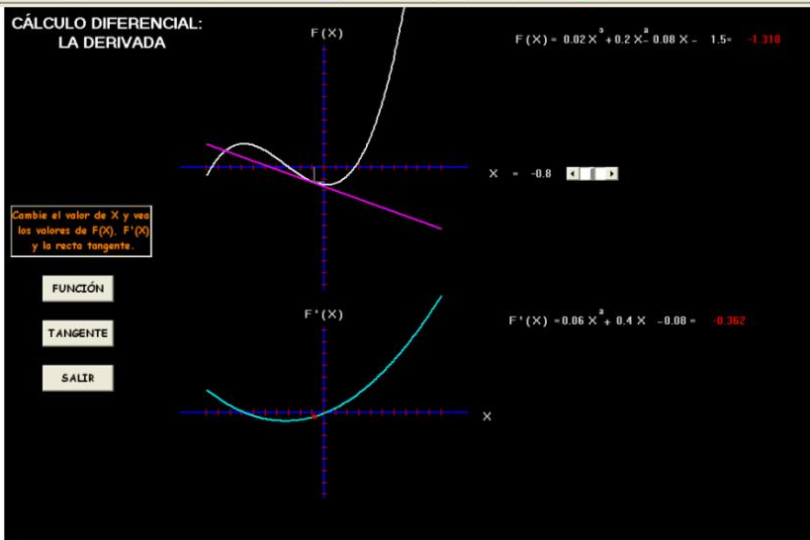
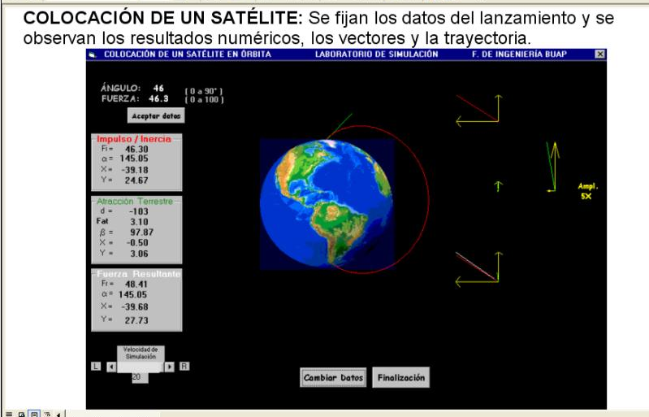

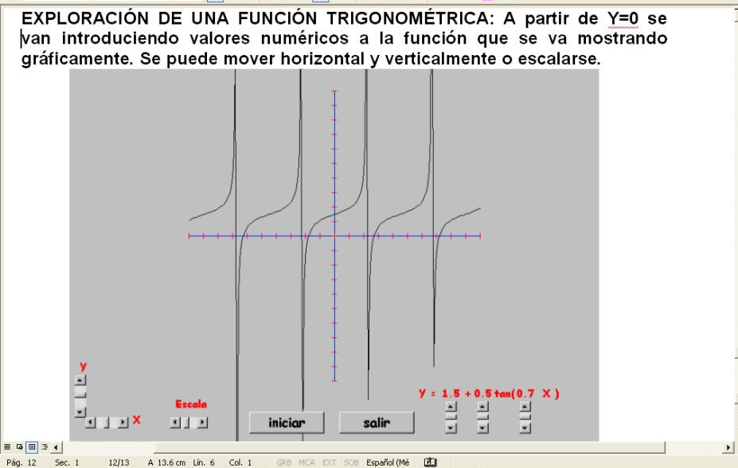

5.3 La incorporación

Dentro de los documentos finales, la Universidad incorporó mi propuesta como una solución al aula.

DOCUMENTOS FINALES DEL MODELO MINERVA
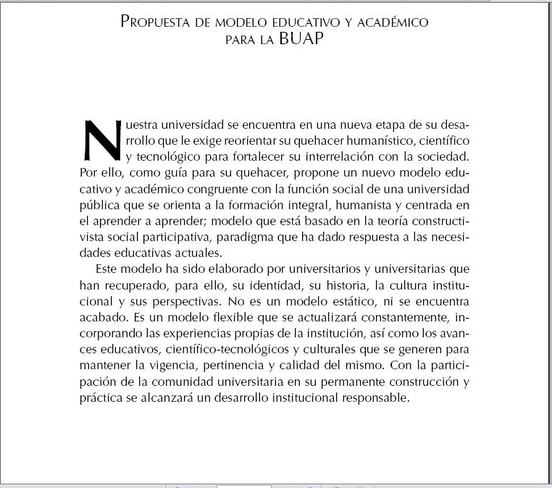
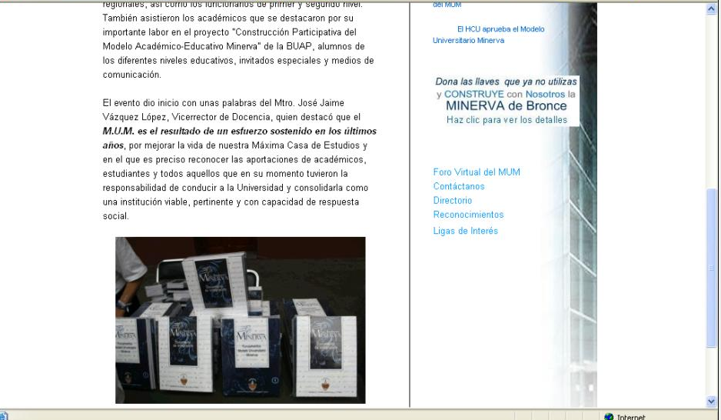
INCORPORACIÓN DE MI PROPUESTA
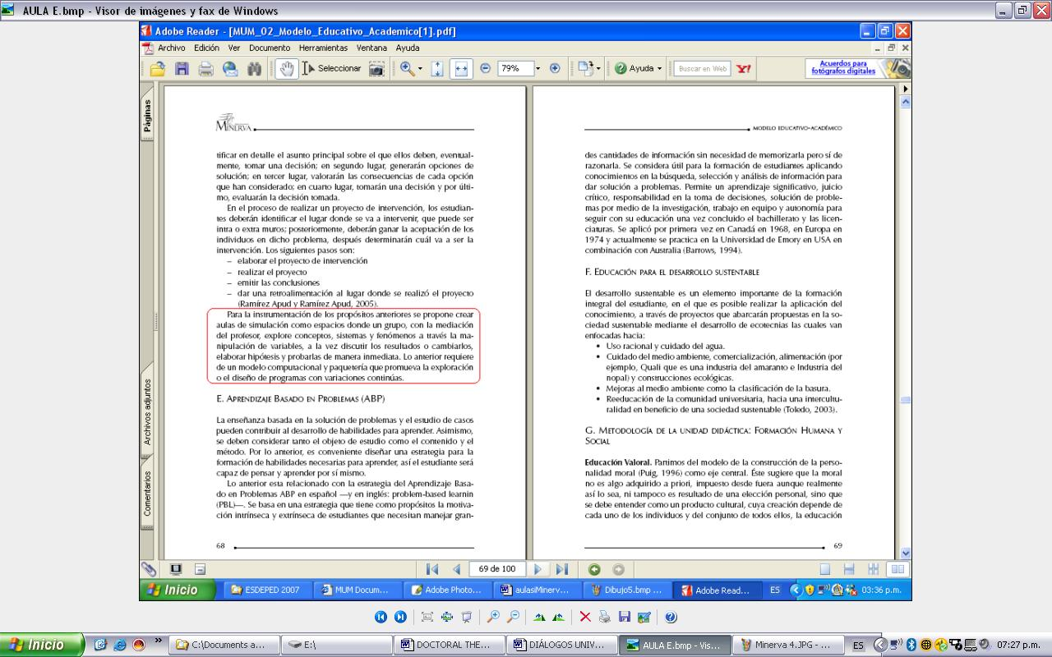

6 La realización. El Aula de Simulación “Minerva”

En los siguientes 3 subtítulos, se explica la instalación del aula que incluye adaptación, equipamiento e incorporación de los programas y capacitación de los profesores.

6.1 Elementos Constitutivos del Aula de Simulación

El Aula de Simulación es un aula de clase dotada de:
- Una computadora
- Un cañón
- Un pizarrón electrónico
- Un conjunto de programas de simulación
Se muestra el equipamiento del Aula Minerva:

LA FACULTAD DE INGENIERÍA DE LA UNIVERSIDAD
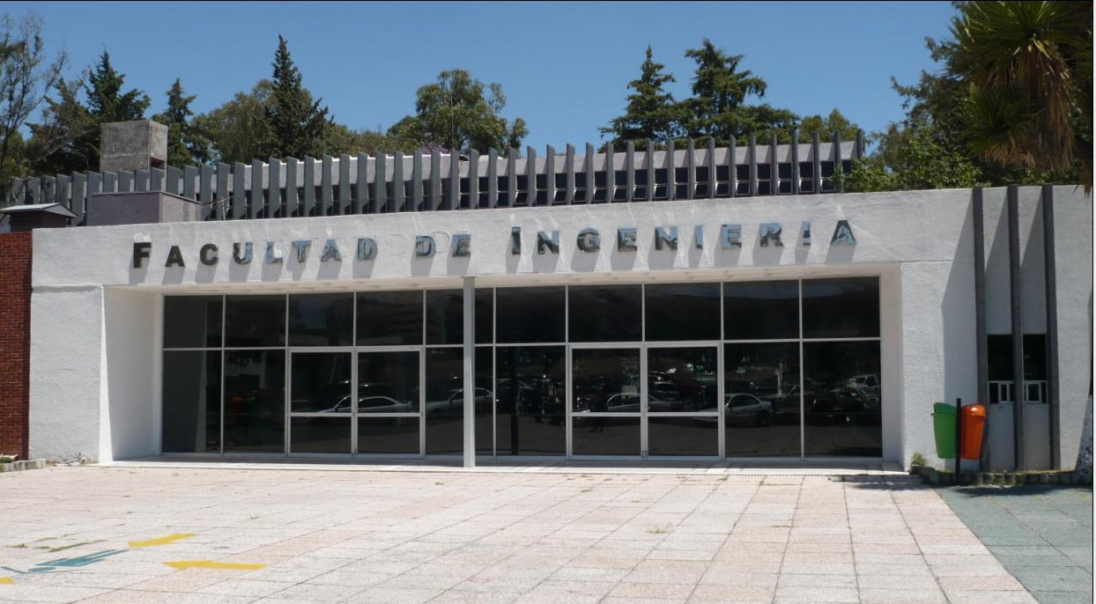

ENTRADA AL AULA MINERVA
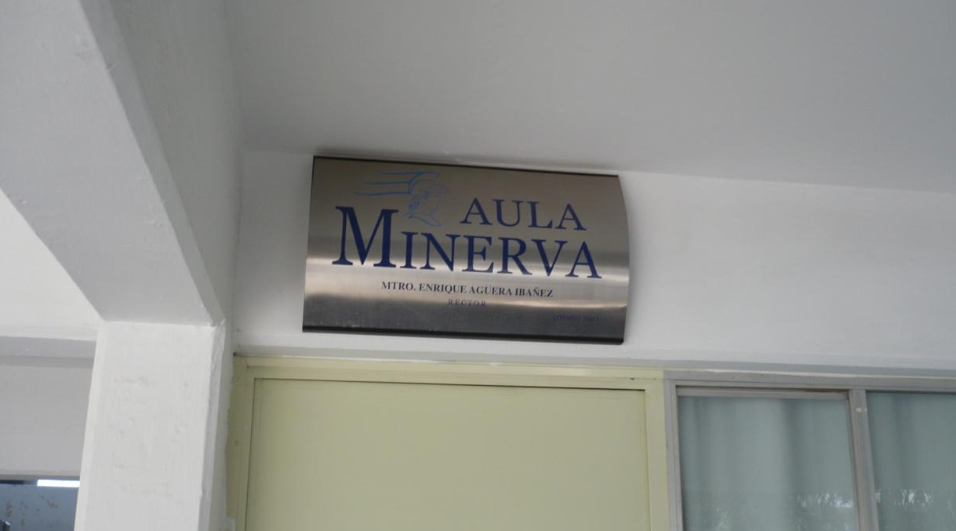

EL INTERIOR DEL AULA
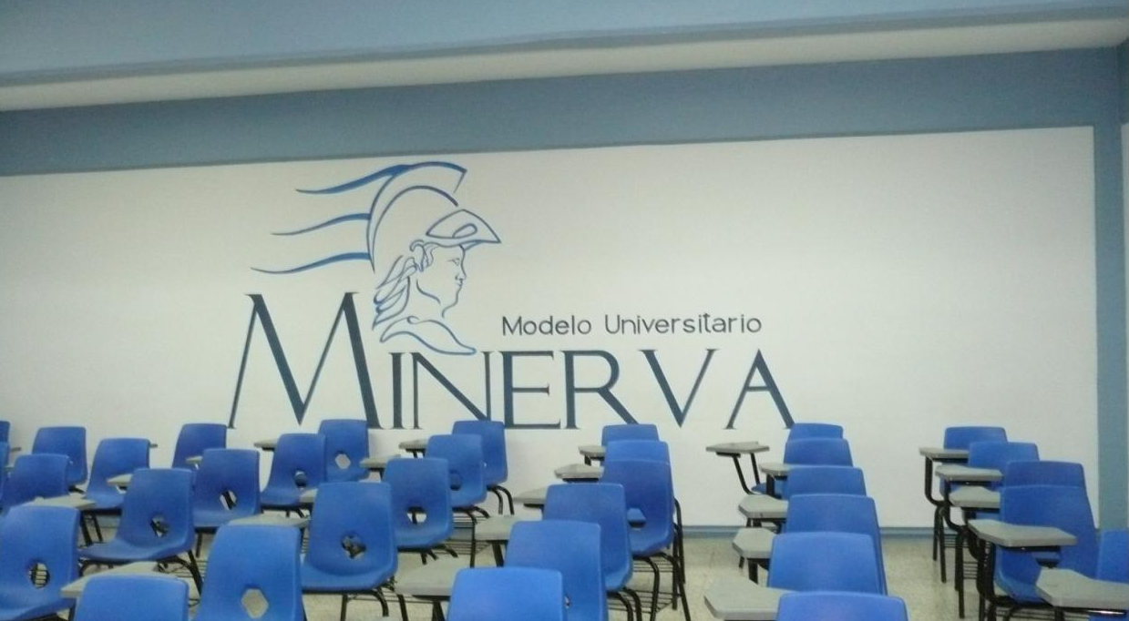

LA COMPUTADORA CON LOS MODELOS DE SIMULACIÓN
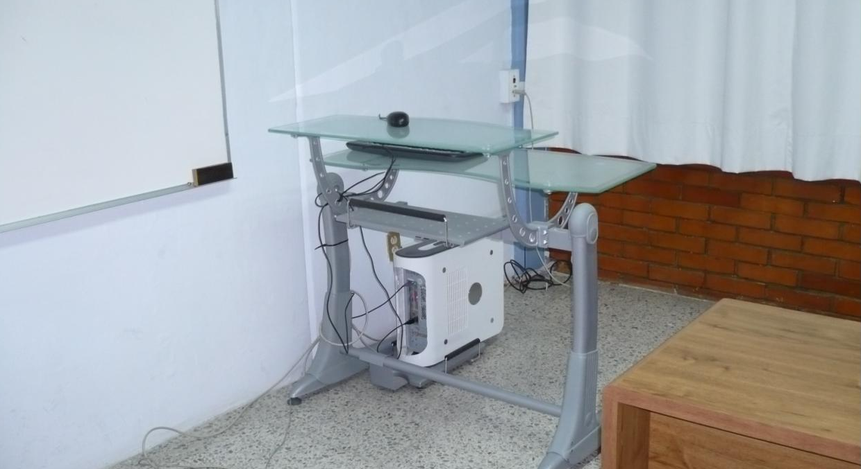

EL CAÑÓN DE PROYECCIÓN
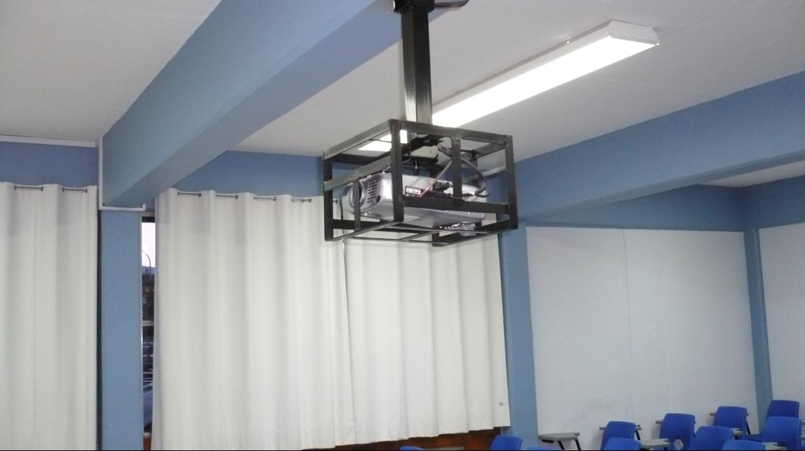

EL PIZARRÓN ELECTRÓNICO
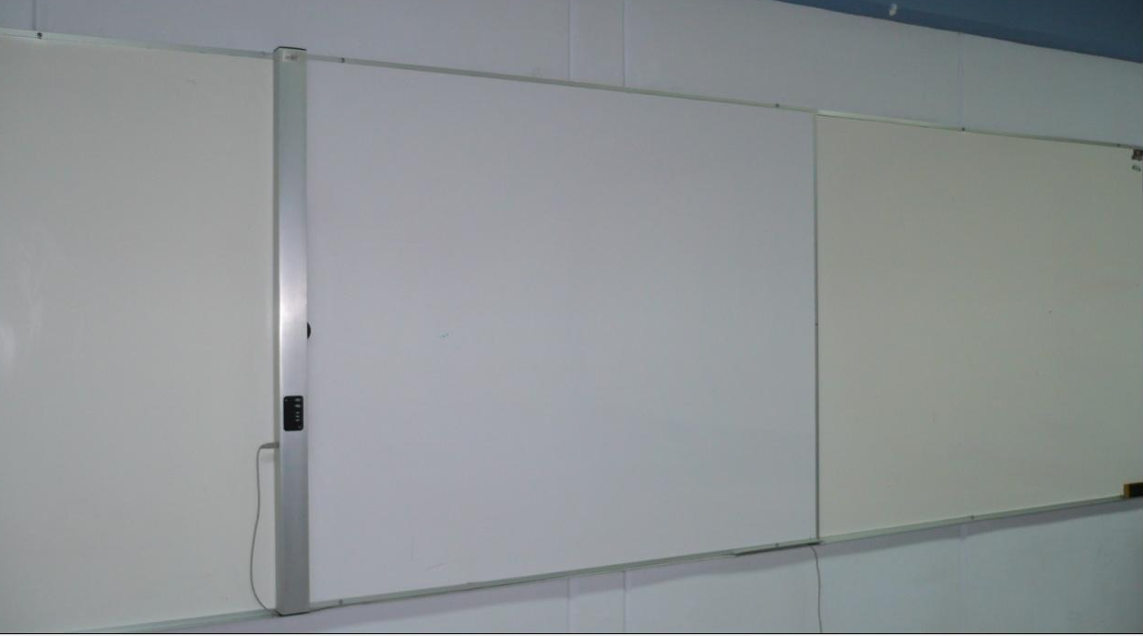

6.2 Incorporación de Profesores

Todo el trabajo desarrollado no serviría de nada si no se incorpora a los docentes para que utilicen el Aula Minerva como tal, es decir, que impartan su clase con apoyo de los modelos creados para facilitar las explicaciones y aumentar la comprensión.

Se presenta el texto del Instructivo de Utilización del Aula Minerva, elaborado por mí, en el que se da una amplia explicación a los docentes que desean utilizarla. Se muestra también un testimonio fotográfico del Primer Taller de Aula Minerva para Docentes.

En esta tarea he contado con la participación extremadamente valiosa de una joven y entusiasta docente, la Maestra de Cinemática de la Facultad de Ingeniería Silvia Contreras Molina, sin cuyo apoyo no se habría podido arribar a este punto.

(LA SIGUIENTE GUÍA TIENE SU NUMERACIÓN PARTICULAR DE CAPÍTULOS)

GUÍA PARA LA UTILIZACIÓN DEL AULA MINERVA EN LA MATERIA DE CINEMÁTICA
FACULTAD DE INGENIERÍA B. U. A. P.
noviembre de 2008
Elaborada por el M.C. César Pérez Córdova

ÍNDICE

INTRODUCCIÓN
1. PROBLEMÁTICA
1.1 SÍNTOMAS
1.2 CAUSAS
2. PROPUESTA DE INTERVENCIÓN PEDAGÓGICA
3. OBJETIVOS
4. CRITERIOS PARA LA SELECCIÓN DE LAS NOCIONES A ABORDAR
5. DISEÑO DE LOS PROGRAMAS
6. EVALUACIÓN DE LOS PROGRAMAS
7. IMPORTANCIA DEL CURSO PILOTO
ANEXO: SUGERENCIAS PARA LA UTILIZACIÓN DE CADA PROGRAMA

INTRODUCCIÓN

El Modelo Universitario Minerva (MUM), ha adoptado un modelo educativo basado en dos corrientes epistemológicas^{[1]}: El constructivismo y el Pensamiento Complejo; la primera representada por pensadores como Jean Piaget^{[2]} y Vygotsky^{[3]} que ofrecen una explicación de los mecanismos mentales y sociales del aprendizaje, y la segunda expuesta por Edgar Morin^{[4]} que se opone al parcelamiento del conocimiento.

Ambas corrientes promueven un papel activo del alumno como responsable de la construcción de su propio conocimiento, y al profesor como mediador entre el alumno y el conocimiento, lo que requiere de un ambiente de exploración y descubrimiento, conceptos que a su vez necesitan de la manipulación de las nociones a aprender. En el nivel universitario la respuesta más apropiada a estos requerimientos se encuentra en las técnicas de simulación, plasmadas en programas de cómputo especialmente diseñados para ello.

1. PROBLEMÁTICA

La Educación Básica en México se desarrolla en un ambiente de grandes dificultades económicas, estratégicas y organizativas que, unidas al problema socioeconómico, da como resultado que los alumnos que acceden a las instituciones de enseñanza superior se enfrentan para su desempeño como tal, a diversos tipos de obstáculos entre los que sobresalen:
Ontogenéticos (Personales). Derivados del ambiente intelectual en el que han vivido, y del grado y tipo de aprendizaje que han logrado.
Epistemológicos. El grado de complejidad de algunas nociones a estudiar.
Metodológicos. La manera y recursos con que el profesor aborda las nociones que enseña.

1.1 SÍNTOMAS

Diversos son los síntomas con que los alumnos que ingresan al nivel superior manifiestan sus dificultades de aprendizaje, entre los que destacan: falta de interés, de participación y dificultad para aplicar los conocimientos a situaciones reales.

1.2 CAUSAS

Las causas que originan estos síntomas son la falta de una comprensión total de los fenómenos o sistemas que estudian y del significado de cada elemento que participa en las fórmulas debido a que muchos de estos alumnos se han limitado a un aprendizaje memorístico de los procedimientos de resolución de los problemas sin comprender el comportamiento.

2. PROPUESTA DE INTERVENCIÓN PEDAGÓGICA

La propuesta para afrontar la problemática descrita, en forma sintetizada, consiste en aprovechar la tecnología computacional de manera racional aplicando los postulados pedagógicos del Modelo Minerva a través de técnicas de simulación plasmadas en programas computacionales que permitan explorar libremente las nociones, probar hipótesis y observar de manera inmediata los resultados, cambiar el valor de una o más variables y ver su efecto de manera numérica, gráfica y física. En algunos de los programas se promueve el cálculo mental con el objeto de apreciar el grado de comprensión alcanzado y desarrollar el criterio.
3. OBJETIVOS

Con el uso de estos programas se pretende:
- Ofrecer al profesor herramientas de apoyo didáctico sobre algunas nociones, que él podrá utilizar en el momento y de la manera que estime más conveniente.
- Utilizar las técnicas de simulación para mostrar de manera más evidente el comportamiento de un fenómeno o de un sistema y de esa manera lograr una mayor comprensión.
- Mostrar y resolver un mayor número de casos en clase

Estos programas no pretenden cubrir todo el contenido de la materia ni enseñar los procedimientos de cálculo, sino ayudar a comprender nociones importantes.

4. CRITERIOS PARA LA SELECCIÓN DE LAS NOCIONES A ABORDAR

Tres son los criterios para seleccionar las nociones a abordar en un programa de simulación:
- Que el concepto sea muy importante.
- Que el profesor tenga dificultad para explicarlo con las herramientas usuales (pizarrón, plumón y calculadora) y con el tiempo de que dispone en su clase, sobre todo cuando se requiere dibujar diversas gráficas y variarlas.
- Que la computadora, debido a sus características de cálculo, graficación y animación, facilite la explicación del profesor y permita analizar un mayor número de casos así como el efecto de cada variable en el comportamiento general.

5. DISEÑO DE LOS PROGRAMAS

A diferencia de los programas que tienen como objetivo la realización de un cálculo de matemáticas, física o ingeniería y arrojar un resultado, este tipo parte de un diseño con una intención didáctica constructivista, que busca que el alumno explore y descubra los conceptos siendo el actor principal de su aprendizaje, y el profesor un mediador agudo entre el alumno y el conocimiento. Por esta razón, la mayoría de los programas permiten la manipulación, la prueba de hipótesis y la visualización inmediata del resultado de manera numérica, gráfica y física.
6. EVALUACIÓN DE LOS PROGRAMAS

Lo que no se evalúa no se puede mejorar. A pesar de que después de su elaboración, estos programas han sido probados para asegurarse que funcionen correctamente, procede ahora una evaluación más integral, para lo cual es de la mayor importancia la colaboración de los profesores que los van a utilizar en el Aula Minerva durante la primavera de 2008.

Objetivos:
- Evaluar la funcionalidad de los programas de simulación a utilizar
  - Detectar si tienen errores de funcionamiento
  - Detectar si tienen errores de cálculo
  - Detectar deficiencias de claridad
  - Apreciar la facilidad o dificultad de manipulación
  - Aportar, si las hay, sugerencias para mejorar su funcionamiento

- Evaluar el valor pedagógico de los programas a través de responder las siguientes preguntas:
- ¿En qué grado mejoran la comprensión de las nociones que abordan, reflejándose en la capacidad de los alumnos de responder a preguntas conceptuales y de criterio?
- ¿Permite resolver más ejercicios durante el curso?
- ¿Agilizan el avance del curso?
- ¿Qué tanto son compatibles con los contenidos programáticos?
- Si es posible establecer alguna comparación con otros cursos que ha impartido de la misma materia ¿siente que los resultados a nivel de evaluación tradicional son mejores?
- ¿Considera que se requiere un instrumento de evaluación diferente al tradicional para medir el beneficio de los programas? Si es posible, aporte algunas sugerencias
- En caso de tenerlas, aporte sus sugerencias para aumentar el valor pedagógico de los programas

- Evaluar la funcionalidad del Aula Minerva a través de responder las siguientes preguntas:
- ¿Considera adecuados, el espacio y la disposición de los medios?
- ¿Considera adecuada la iluminación del aula?
- ¿Considera que el aula realmente propicia la participación, exploración y prueba de hipótesis?
- ¿Considera que los alumnos notan un cambio en el estilo de enseñanza? Si es así, ¿en qué grado?
- En caso de tener sugerencias Usted o sus alumnos para mejorar el aula, por favor apórtelas

7. IMPORTANCIA DEL CURSO PILOTO

La colaboración de los maestros que participarán en el curso piloto del Aula Minerva es de gran importancia para la Facultad de Ingeniería y para toda la Universidad, en virtud de que su evaluación es requisito para mejorar los programas, la manera de aplicarlos e iniciar el funcionamiento del Aula Minerva, como tal, de manera general con la materia de Cinemática a partir del Otoño de 2008, y estar en posibilidad de replicar el modelo en otras unidades académicas.

El Aula de Simulación o Aula Minerva es una propuesta que hizo la Facultad de Ingeniería en 2005 a través de la convocatoria Diálogos Universitarios, y fue aceptada para formar parte del Modelo Universitario Minerva como estrategia didáctica, por lo que recae en nuestra Facultad la responsabilidad de implantarla como proyecto universitario piloto.

ANEXO: SUGERENCIAS PARA LA UTILIZACIÓN DE CADA PROGRAMA

Enseguida se proporciona una serie de sugerencias para la utilización de los programas de simulación de apoyo a la enseñanza de Cinemática.
(SE OMITE LA PRESENTACIÓN DE LOS PROGRAMAS)

BIBLIOGRAFÍA

^{[1]} Epistemología: Estudio del conocimiento
^{[2]} Aebli Hans: Una didáctica fundada en la psicología de Jean Piaget, Ed. Kapelusz, Buenos Aires, 1984.
^{[3]} Vygotsky: La Zona de Desarrollo Próximo. Cuadernos de la Universidad Pedagógica Nacional. México. 1994.
^{[4]} Morin Edgar: Introducción al Pensamiento Complejo. Éditions du Seuil, 2005, París.

MTRA SILVIA CONTRERAS IMPARTIENDO EL TALLER PARA MAESTROS
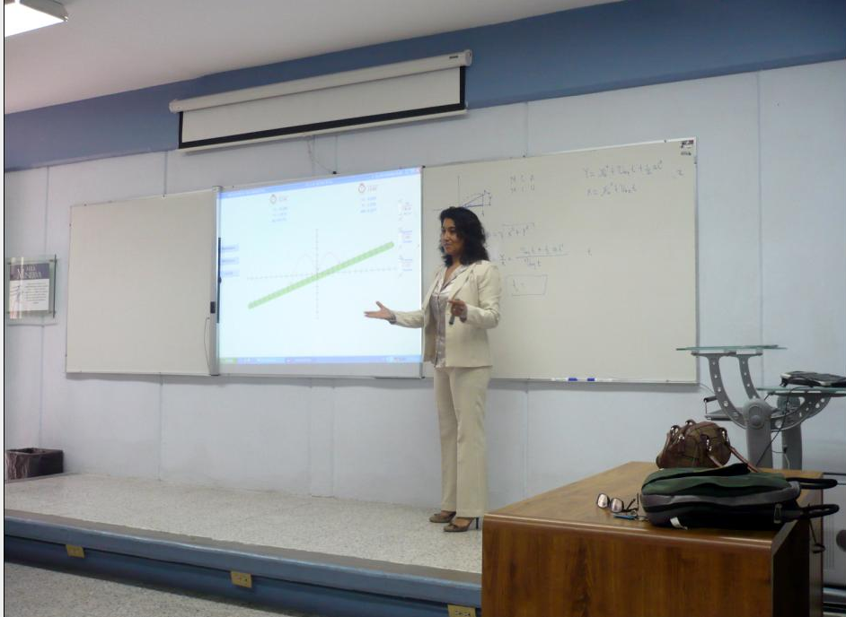
PROFESORES DE LA FACULTAD DE INGENIERÍA ASISTENTES AL TALLER
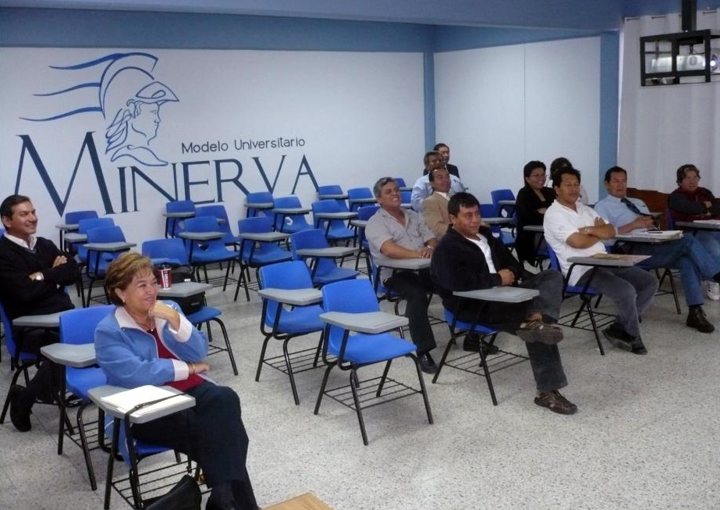
7 Una Clase en el Aula Minerva

Como parte final de mi Tesis Doctoral, presento el desarrollo de una Clase en el Aula Minerva impartida por la Maestra de Cinemática Silvia Contreras. Con este testimonio que es la suma de todas las ideas, trabajos y, vale decirlo: sueños, concluyo mi Tesis Doctoral, volviendo a recordar las palabras de André Malraux:
“Las ideas no son para ser pensadas sino para ser vividas”.

Se presentan algunas imágenes extraídas de una Clase en el Aula Minerva. La clase completa podrá verse a través de youtube próximamente:

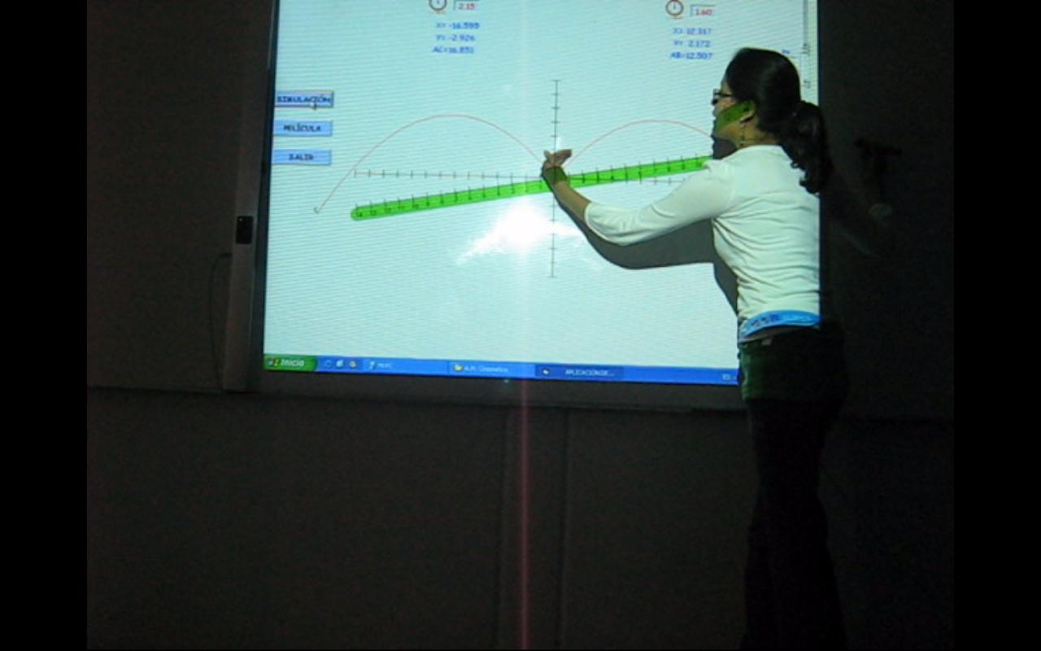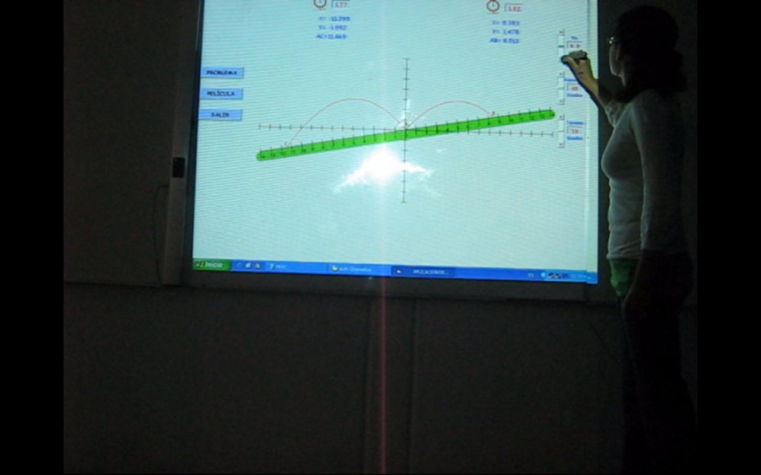

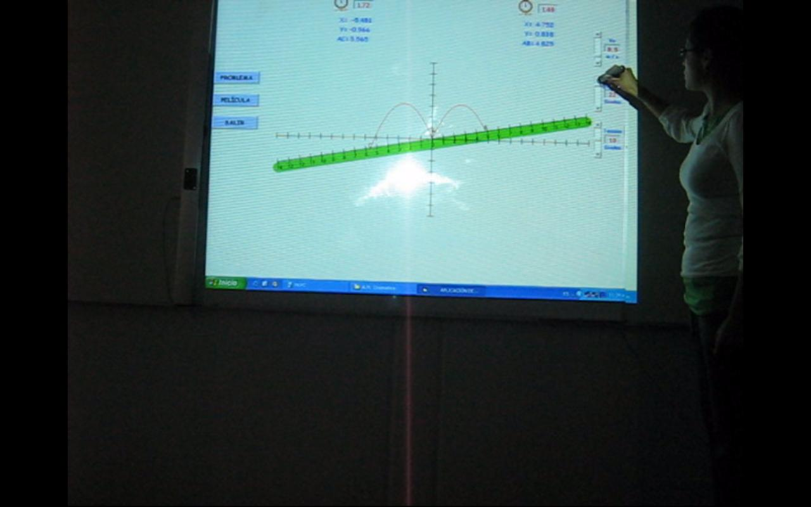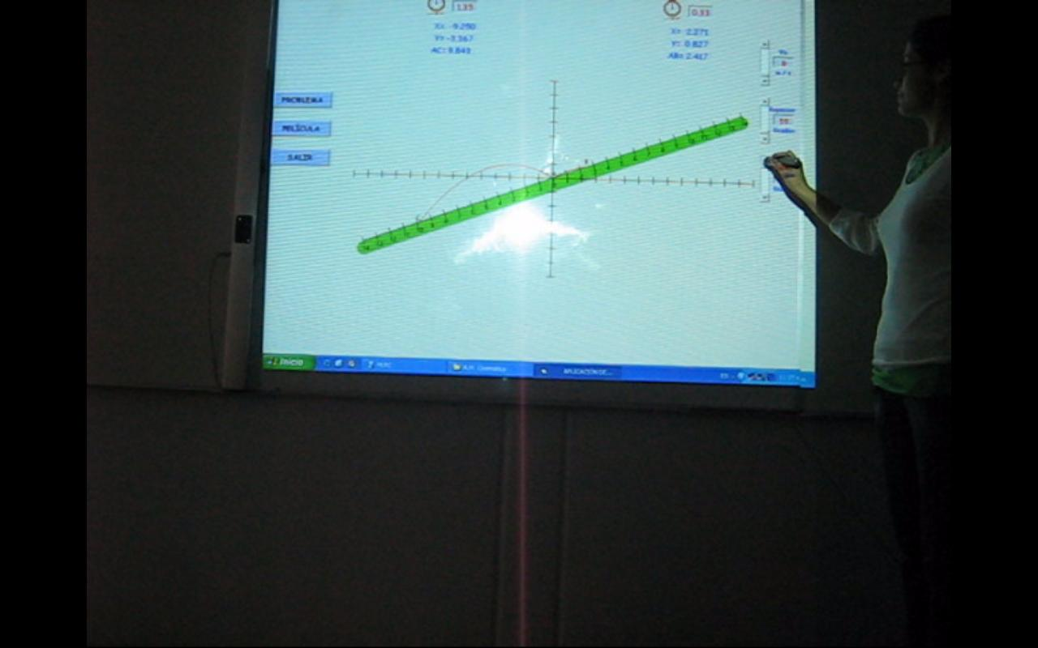

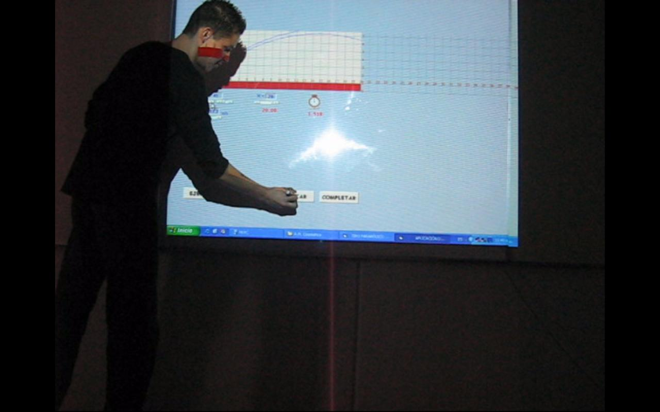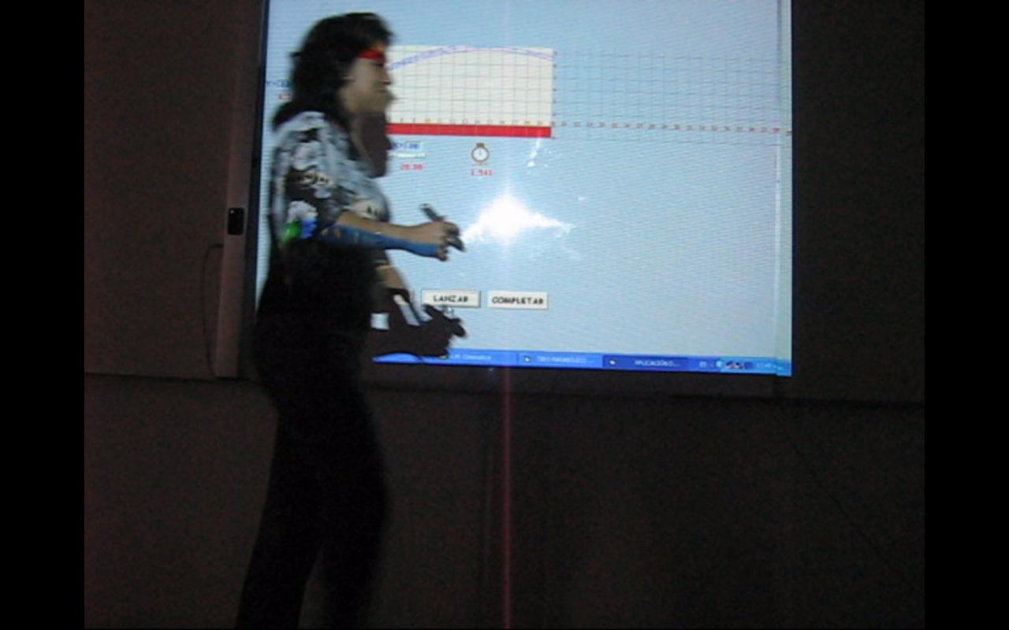

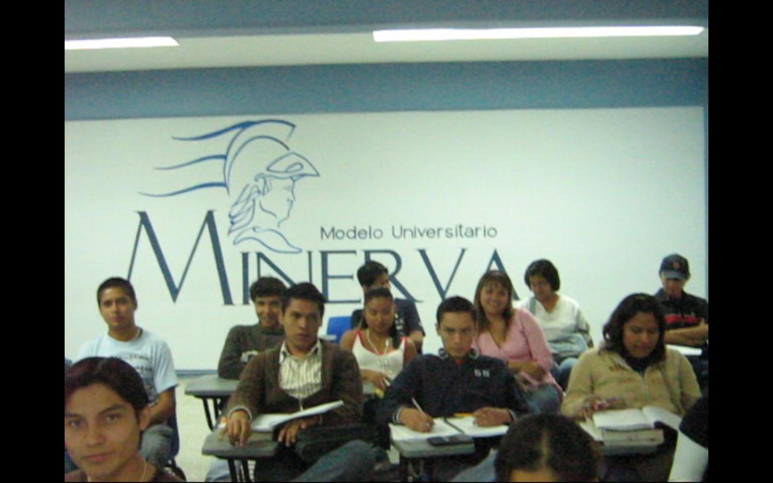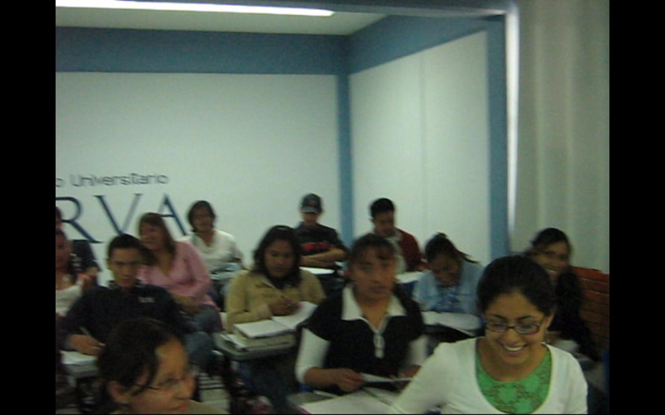

8 CONCLUSIONES

El trabajo desarrollado en este proyecto ha sido intenso pero cuidadoso; se ha interactuado con profesores y estudiantes cuyas opiniones han sido favorables.
Impacto: Reportes de profesores permiten establecer las siguientes conclusiones:
- El modelo de enseñanza despierta el interés por explorar.
- Se alcanza un mayor nivel de comprensión de los conceptos abordados.
- Se induce a estudiantes hacia actividades de investigación.
El fundamento pedagógico fue determinante para los resultados. Se logró que los modelos pudieran ser manipulados para explorar y descubrir con absoluta libertad.
La presentación simultánea de los modelos en forma simbólica, numérica, gráfica y física-animada ayudó a mejorar la comprensión de los fenómenos.
Estos programas ayudan a potenciar el resultado del trabajo del profesor, ya que cada estado de un problema representa un ejercicio diferente cuya resolución lleva tiempo, pero lo más importante es el nivel de comprensión que se logra.
Estudiantes que no tienen acceso a estos modelos y que los han llegado a ver, desean que se implante esta metodología en otras materias.
TEXTO DEL OBJETIVO DE ESTA TESIS EN EL AULA MINERVA
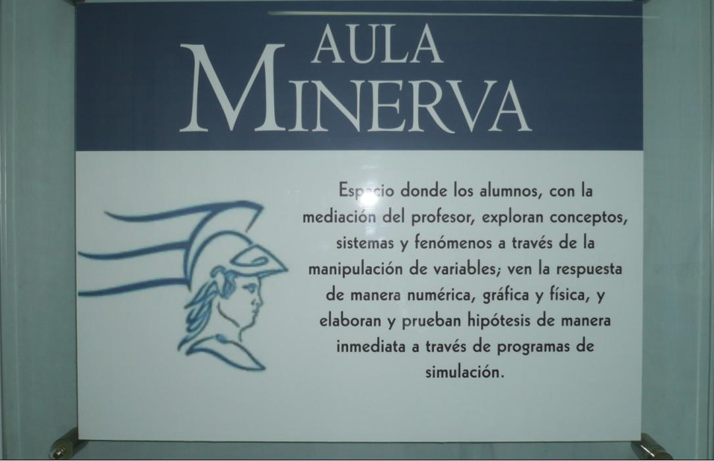
EL AUTOR
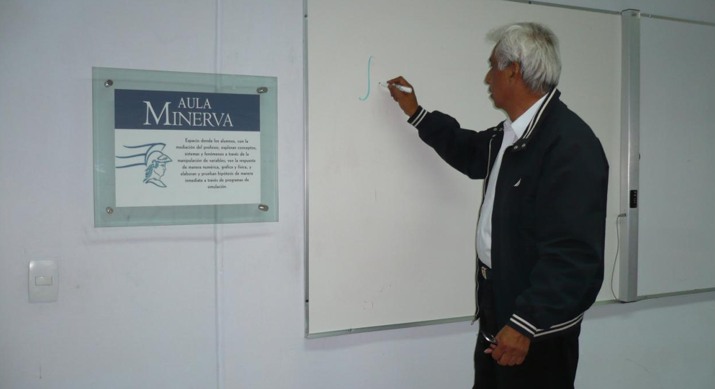

“TODO FINAL ES UN NUEVO PRINCIPIO”
Abril de 2009.

Bibliografía

Aebli Hans, “Una Didáctica Fundada en la Psicología de Jean Piaget”. Ed. Kapeluz, Buenos Aires, Ultima edición 2004
Araújo Ulises F, “El Aprendizaje Basado en Problemas” Ed. GEDISA, Brasil, 2008
Ardilla Rubén, “Psicología del Aprendizaje”, Siglo XXI Editores, 2007
AUSUBEL-NOVAK-HANESIAN “Psicología Educativa: Un punto de vista cognoscitivo” Editorial TRILLAS México, 1983
BRUNER, J., “Hacia una Teoría de la Instrucción”, Ediciones Revolucionarias, La Habana, Cuba, 1972
Buendía, Colas, Hernández, “Métodos de Investigación en Psicopedagogía” Ed. Mc Graw Hill, 2007
Campos y Beristáin. “Mi Cuaderno de Matemáticas”, Ed. Mc Graw Hill México, 2003.
Clifford, Margaret M., “Enciclopedia Práctica de la Pedagogía”, 2. Aprendizaje y enseñanza, Barcelona, Océano, 1984
Del Val J. “El Juego”, en: “El desarrollo Humano”. Madrid Siglo XXI, 1994.
Diccionario de las Ciencias de la Educación
Edgar Morin, Emilio Ciurana, Raúl Motta; Educar en la era planetaria; Gedisa, 2006.
Gabriel Spitz; Una introducción a las simulaciones; Revista Learning Review edición nº 2, agosto de 2004 y edición nº 3, octubre de 2004.
García González Enrique, “Piaget: la formación de la inteligencia” UPN, México 2ª edición, 2004
Gil Editores, Libros para Profesores México 2006
Halverson Michael, “Aprenda Visual Basic ya 6.0, Microsoft Press, Mc Graw Hill, 2005
Jean Chatean “Por qué juega el Niño”, en Psicología de los Juegos, Buenos Aires, Kapeluz, 1987.
Maldonado Osorio Gonzalo, “La epistemología genética de Jean Piaget” Ed Universidad Lasalle, México 2005
Miguel Grinberg; Edgar Morin y el pensamiento complejo; Campo de Ideas, 2002.
Monereo y Pozo, “La Universidad ante la nueva Cultura Educativa”, Universidad Autónoma de Barcelona, Barcelona, 2008
Moyles J. R. “El Juego en el Currículum” en: El Juego en la Educación Infantil y primaria. Madrid. Morata 1990.
Novak, J - Gowin, B. “Aprendiendo a Aprender”, Editorial Martínez Roca.Barcelona, 2002
Ontoria A. y Otros, “Mapas Conceptuales. Una técnica para aprender”, Editorial Nancea. 12ava. Edicion. 2004
Orton Anthony “¿Pueden los alumnos descubrir las matemáticas por sí mismos?” En Didáctica de Matemática, Ediciones Morata Madrid 1990 pp 106-108.
Pérez Córdova César “Aprendizaje por exploración en Ingeniería” en Memorias del VI Encuentro Iberoamericano de Instituciones de Enseñanza de la Ingeniería. ASIBEI, Cartagena Colombia 2007
Pérez Córdova César “El Aula de Simulación, un cambio cualitativo en la Enseñanza” en Memorias del V Encuentro Iberoamericano de Instituciones de Enseñanza de la Ingeniería. ASIBEI, Morelia México 2005
Pérez Córdova César “El Aula de Simulación”, en “Memorias de Diálogos Universitarios Siglo XXI”. Benemérita Universidad Autónoma de Puebla. México 2005.
Pérez Córdova César “La Simulación como proceso de aprendizaje” en Memorias del XX Simposio Internacional de Computación en la Educación, Puebla México. 2004
Pérez Córdova César “Simulación e Hipercomprensión” en Memorias de la XXXI Conferencia Nacional de Ingeniería. Tijuana, México. 2004
Pérez Córdova César “Utilización de la Enseñanza de Programación de Computadoras como medio para mejorar las habilidades de pensamiento lógico y matemático” en Memorias de la XXVIII Conferencia Nacional de Ingeniería. ANFEI, Guadalajara, México. 2001
Piaget Jean “La clasificación de los juegos y su evolución a partir de la aparición del lenguaje” en: La formación del símbolo en el niño. México 1988.
Piaget Jean Aprendizaje y desarrollo, Ediciones UNAM, Facultad de Psicología, México 2003
Piaget, J., "Piaget’s theory", en P. H. Mussen (ed.), Carmichael’s Manual of Child Psychology, Wiley, Nueva York, 1970, pp. 703-732.
Piaget, Jean, Judgment and reasoning in the child, London : Routledge, 2002
Piaget, Jean, The psychology of the intelligence, London ; New York : Routledge, 2001, 2005
Séller F. E. Contiuous System Modeling. Springer Verlag. New York 2004
Shunk H. Dale “Teorías de Aprendizaje”, Pearson Prentice may, Madrid, 2007
Skinner, B.F., “Registro acumulativo”, Fontanella, Barcelona, 1997
Tabary, Jean-Claude, "La psicología del niño en la época contemporánea", en VARIOS, “Enciclopedia de la Psicología y la Pedagogía”, Madrid, Sedmay-Lidis, 1977
Universidad Pedagógica Nacional, Licenciatura en Educación, Serie de 8 libros cuya denominación genérica es: “Guía del Estudiante” y corresponden a los semestres I, II, III, IV, V, VI, VII, VIII. Editados por la UPN, México 2004, 2005, 2006, 2007, 2008.
Vygotski, L. S., Mind in Society: The Development of Higher Psychological Processes, Harvard University Press, Cambridge, 1978.
Vygotyski Liev Semiónovich, “Obras Escogidas”, Aprendizaje VISOR, 2ª Edición, 1997
Wallon, H., “La evolución psicológica del niño”, Barcelona, Grijalbo, 1984

Fuentes electrónicas:
http://constructivismos.blogspot.com/
http://elcentro.uniandes.edu.co/equipo/miembros/anfore/bruner.htm
http://es.wikipedia.org/wiki/Heur%C3%ADstica
http://orientacion-psicopedagogica.blogspot.com/2008/05/el-aprendizaje-por-descubrimiento.html
http://www.educarchile.cl
http://www.hup.harvard.edu/catalog/BRUTOW.html
http://www.ilustrados.com/publicaciones/EEkylkAElkJnSyKhdT.php
http://www.monografias.com/trabajos19/educacion-nuevo-milenio/educacion-nuevo-milenio.shtml
http://www.monografias.com/trabajos6/apsi/apsi.shtml
http://www.psicopedagogia.com/definicion/aprendizaje%20significativo
Ministerio de Educación y Ciencia Información general: observatorio@cnice.mec.es Centro
Nacional de Información y Comunicación Educativa
Pérez Córdova César: “Aprendizaje por Exploración en Ingeniería”, Ponencia presentada en el VI Foro de la ASIBEI, Cartagena Colombia, Octubre de 2007.
www.ingenieria.buap.mx/DOCUMENTOS/REVISTA/Rev_8/4_APRENDIZAJE_POR_EXPLO.pdf
www.centropoveda.org/publicaciones/periodicas/mmaestr/bajar_bl/boletines1993/No.2 Aprendizajepordescubrimiento.pdf

